PROJEKT
PROGRAM
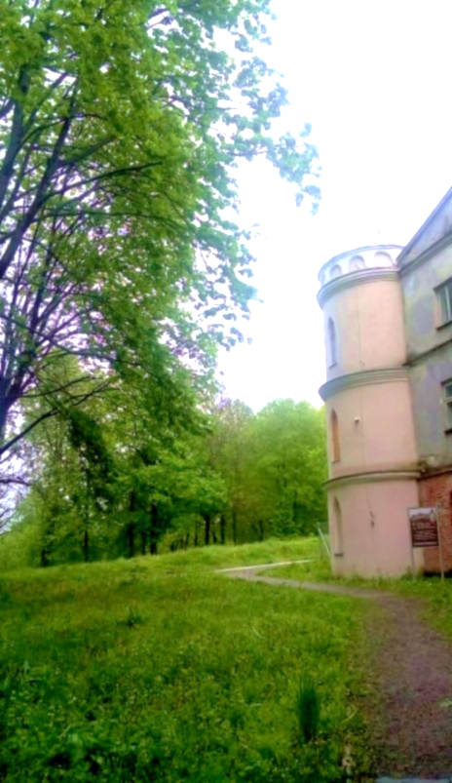
OCHRONY ŚRODOWISKA
DLA GMINY BIRCZA

na lata 2019-2022 z perspektywą do 2026 roku



Bircza 2019


Opracowała:
Sabina Majewska
URZĄD GMINY W BIRCZY

Bircza, 37-740 Bircza, ul. Ojca Św. Jana Pawła II 2, NIP 795-10-04-343, REGON 000533305, tel. 16-672 60 91 lub 16-672 60 92, fax. 16-672 53 41, Bank Spółdzielczy w Żurawicy, Oddział w Birczy nr 08 9113 1014 2003 5000 0228 0001,www.bircza.pl,e-mail: sekretariat@bircza.pl

Spis treści
1. Wykaz skrótów 6
2. Wstęp 8
2.1. Podstawa opracowania 8
2.2. Metodologia opracowania, zawartość dokumentu i horyzont czasowy 8
2.3. Spójność z dokumentami strategicznymi i programowymi 10
3. Streszczenie w języku niespecjalistycznym 19
4. Ogólna charakterystyka Gminy Bircza 23
4.1. Położenie administracyjne i powierzchnia 23
4.2. Dane demograficzne 30
4.3. Działalność gospodarcza 31
4.4. Zaopatrzenie w energię elektryczną 32
4.5. Sieć gazowa na terenie gminy 32
5. Ocena stanu środowiska Gminy Bircza 33
5.1. Ochrona klimatu i jakości powietrza 33
5.1.1. Klimat na obszarze Gminy 33
5.1.2. Jakość powietrza na obszarze Gminy 34
4.1.3. Problemy i zagrożenia 42
5.1.4. Analiza SWOT dla obszaru interwencji – ochrona klimatu i jakości powietrza 43
5.1.5. Cele i zadania środowiskowe z zakresu ochrony klimatu i jakości powietrza 44
5.2.5. Wpływ zmian klimatu na energetykę i transport, wrażliwość i adaptacja do zmian 44
5.2. Zagrożenia hałasem 46
5.2.1. Ocena stanu aktualnego 46
5.2.2. Hałas komunikacyjny 47
5.2.3. Infrastruktura drogowa i komunikacja 48
5.2.4. Hałas przemysłowy 51
5.2.5. Problemy i zagrożenia 51
5.2.6. Analiza SWOT dla obszaru interwencji zagrożenia hałasem 51
5.2.7. Cele i zadania środowiskowe z zakresu ochrony przed hałasem 52
5.3. Pola elektromagnetyczne 52
5.3.1. Ocena stanu aktualnego 52
5.3.2. Problemy i zagrożenia 57
5.3.3. Analiza SWOT dla obszaru interwencji pola elektromagnetyczne 58
5.3.4. Cele i zadania środowiskowe z zakresu ochrony przed promieniowaniem 58
5.4. Gospodarowanie wodami 59
5.4.1. Ocena stanu aktualnego 59
5.4.2. Problemy i zagrożenia 67
5.4.3. Analiza SWOT poprawa jakości wód powierzchniowych i podziemnych 68
5.4.4. Cele i zadania środowiskowe z zakresu gospodarowania wodami 69
5.5. Gospodarka wodnościekowa 69
5.5.1. Ocena stanu aktualnego 69
5.5.2. Problemy i zagrożenia 72
5.5.3. Analiza SWOT gospodarki wodnościekowej 73
5.5.4. Cele i zadania środowiskowe z zakresu gospodarki wodnościekowej 73
5.6. Gospodarka odpadami i zapobieganie powstawaniu odpadów 74
5.6.1. Ocena stanu aktualnego 74
5.6.2. Problemy i zagrożenia 77
5.6.3. Analiza SWOT gospodarka odpadami i zapobieganie powstawaniu odpadów 79
5.6.4. Cele i zadania środowiskowe z zakresu gospodarki odpadami i zapobieganie powstawaniu odpadów 80
5.7. Zasoby geologiczne 80
5.7.1. Ocena stanu aktualnego budowy geologicznej 80
5.7.2. Bogactwa naturalne 83
5.7.3. Zagrożenia i problemy 83
5.7.4. Analiza SWOT dla zasobów geologicznych 84
5.7.5. Cele i zadania środowiskowe z zakresu zasobów geologicznych 84
5.8. Gleby 85
5.8.1. Ocena stanu aktualnego 85
5.8.2. Problemy i zagrożenia 88
5.8.3. Analiza SWOT z zakresu ochrony gleb 89
5.8.4. Cele i zadania środowiskowe z zakresu ochrony gleb 89
5.9. Zasoby przyrodnicze i ochrona lasów 90
5.9.1. Ocena stanu aktualnego 90
5.9.2. Problemy i zagrożenia 96
5.9.3. Analiza SWOT - zasoby przyrodnicze i ochrona lasów 97
5.9.4. Cele i zadania środowiskowe z zakresu zasobów przyrodniczych i ochrony lasów 97
5.10. Zagrożenia poważnymi awariami 98
5.10.1. Ocena stanu aktualnego 98
5.10.2. Problemy i zagrożenia 99
5.10.3. Analiza SWOT z zakresu zagrożenia poważnymi awariami 100
5.10.4. Cele i zadania środowiskowe z zakresu zagrożeń poważnymi awariami 100
6. Cele Programu ochrony środowiska, zadania i ich finansowanie 102
6.1. Strategia Ochrony Środowiska dla Gminy Bircza 102
6.2. Cele, kierunki interwencji i zadania przewidziane do realizacji w poszczególnych obszarach interwencji 106
6.3. Harmonogram realizacji zadań przewidzianych do realizacji wraz ze wskazaniem źródła finansowania 113
6.4. Wykaz zadań szczegółowych przewidzianych do realizacji w okresie 2019 - 2026 118
7. System realizacji Programu Ochrony Środowiska 120
7.1. Przegląd źródeł finansowania 120
7.1.1. Program Operacyjny Infrastruktura i Środowisko 120
7.1.2. Regionalny Program Operacyjny Województwa Podkarpackiego 121
7.1.3. Program Rozwoju Obszarów Wiejskich (PROW) 121
7.1.4. Program Działań Na Rzecz Środowiska i Klimatu Life 122
7.1.5. Fundusze Ochrony Środowiska i Gospodarki Wodnej 122
7.1.6. Bank Ochrony Środowiska 123
7.2. Monitoring Programu 124
7.2.1. Zasady monitoringu 124
7.2.2. Sprawozdawczość 124
7.3. Edukacja ekologiczna 126
7.3.1. Założenia ogólne 126
7.3.2. Potrzeba edukacji ekologicznej 127
8. Spis tabel 129
9. Spis rysunków 130
10. Spis wykresów 130
11. Spis zdjęć 130
12. Wykorzystane materiały i opracowania 131

1. Wykaz skrótów

Analiza SWOT - polega na podzieleniu zebranych informacji na cztery grupy (cztery kategorie czynników strategicznych):
- S (Strengths) – mocne strony: wszystko to co stanowi atut, przewagę, zaletę,
- W (Weaknesses) – słabe strony: wszystko to co stanowi słabość, barierę, wadę,
- O (Opportunities) – szanse: wszystko to co stwarza szansę korzystnej zmiany,
- T (Threats) – zagrożenia: wszystko to co stwarza niebezpieczeństwo zmiany niekorzystnej.
b.d. – brak danych
BEiS – Strategia „Bezpieczeństwo Energetyczne i Środowisko”
BZT5 – Biochemiczne Zapotrzebowanie Tlenu
CHZT – chemiczne zapotrzebowanie na tlen
DSRK – Długookresowa Strategia Rozwoju Kraju
dB – decybele
DK – droga krajowa
DP – droga powiatowa
Dz.U. – dziennik ustaw
GDDKiA – Generalna Dyrekcja Dróg Krajowych i Autostrad
GDOŚ- Generalna Dyrekcja Ochrony Środowiska
GUS – Główny Urząd Statystyczny
Hz – herc- symbol jednostki częstotliwości
JCWP - jednolite części wód powierzchniowych
JCWPd – jednolite części wód podziemnych
NFOSiGW – Narodowy Fundusz Ochrony Środowiska i Gospodarki Wodnej
OSP – Ochotnicza Straż Pożarna
OZE – Odnawialne Źródła Energii
PEM – Pola elektromagnetyczne
POIiŚ - Program Operacyjny Infrastruktura i Środowisko
PROW – Program Rozwoju Obszarów Wiejskich
PSSE - Powiatowa Stacja Sanitarno-Epidemiologiczna
PZP – Prawo Zamówień Publicznych
RDLP – Regionalna Dyrekcja Lasów Państwowych
RPO WP - Regionalny Program Operacyjny Województwa Podkarpackiego
RZGW - Regionalny Zarząd Gospodarki Wodnej
UG – Urząd Gminy
WFOŚiGW - Wojewódzki Fundusz Ochrony Środowiska i Gospodarki Wodnej
WIOŚ – Wojewódzki Inspektorat Ochrony Środowiska
ZGKiM – Zakład Gospodarki Komunalnej i Mieszkaniowej

2. Wstęp

2.1. Podstawa opracowania

W związku z wejściem w życie nowelizacji ustawy - Prawo ochrony środowiska - nastąpiła zmiana sposobu realizacji krajowej polityki ochrony środowiska. Obecnie jest ona prowadzona na podstawie strategii rozwoju, programów i dokumentów programowych oraz za pomocą wojewódzkich, powiatowych i gminnych programów ochrony środowiska.
Podstawowym celem sporządzenia i uchwalenia Programu Ochrony Środowiska jest realizacja przez jednostki samorządu terytorialnego polityki ochrony środowiska zbieżnej z założeniami najważniejszych dokumentów strategicznych i programowych.
Niniejszy „Program…” obejmie lata 2019-2026. Projekt Gminnego Programu Ochrony Środowiska opiniowany został przez Zarząd Powiatu Przemyskiego.
Zapisy ustawy z dnia 3 października 2008 r. o udostępnianiu informacji o środowisku i jego ochronie, udziale społeczeństwa w ochronie środowiska oraz o ocenach oddziaływania na środowisko (Dz. U. z 2017 r. poz. 1405), stanowią, iż „projekty, […] polityk, strategii, planów lub programów w dziedzinie przemysłu, energetyki, transportu, telekomunikacji, gospodarki wodnej, gospodarki odpadami, leśnictwa, rolnictwa, rybołówstwa, turystyki i wykorzystywania terenu, opracowywanych lub przyjmowanych przez organy administracji, wyznaczających ramy dla późniejszej realizacji przedsięwzięć mogących znacząco oddziaływać na środowisko […] wymagają̨ przeprowadzenia strategicznej oceny oddziaływania na środowisko”. Realizacja postanowień „Programu...” powinna doprowadzić do poprawy stanu środowiska naturalnego oraz zapewnić skuteczne mechanizmy chroniące środowisko przed degradacją, a także stworzyć warunki dla wdrożenia wymagań prawa.

2.2. Metodologia opracowania, zawartość dokumentu i horyzont czasowy

„Program Ochrony Środowiska dla Gminy Bircza na lata 2019-2022 z perspektywą do 2026 roku” został opracowany zgodnie z zapisami ustawy z dnia 27 kwietnia 2001 roku Prawo ochrony środowiska (t.j.: Dz. U. z 2017 r., poz. 519 z późn. zm.) jako narzędzie prowadzenia polityki ochrony środowiska w Gminie.
Polityka ochrony środowiska to stworzenie warunków do działań związanych z ochroną środowiska i zrównoważonym rozwojem, czyli takim rozwojem, który będzie zarówno rozwojem gospodarczym, ekonomicznymi i ekologicznym. W realizacji Programu Ochrony Środowiska istotne jest uspołecznienie całego procesu tworzenia Programu, a następnie jego realizacji i wdrażania. W związku z tym w trakcie procedur opracowania „Programu…” Gmina Bircza zapewni możliwość udziału społeczeństwa na zasadach i w trybie określonych w ustawie z dnia 3 października 2008 r. o udostępnianiu informacji o środowisku i jego ochronie, udziale społeczeństwa w ochronie środowiska oraz o ocenach oddziaływania na środowisko (Dz. U. z 2017 r. poz. 1405).
Interesariusze, w tym służby i inspekcje działające na terenie Gminy Bircza, zostali włączeni w prace nad przygotowaniem niniejszego dokumentu. W związku z tym na etapie zbierania danych i materiałów do opracowania jednostki te zostały poproszone o sprecyzowanie planów i projektów jakie będą realizowane na terenie Gminy Bircza. Jednocześnie już na etapie opracowania projektu „Programu…” zostały wyznaczone osoby w Urzędzie Gminy w Birczy do koordynacji i stałej współpracy nad tworzeniem, „Programu…”. Po zaopiniowaniu projektu „Programu…” przez Zarząd Powiatu Przemyskiego dokument ten został uchwalony przez Radę Gminy Bircza. Z wykonania „Programu…” Wójt Gminy Bircza powinien co dwa lata sporządzać raporty i przedstawiać je Radzie Gminy oraz przekazać do organu wykonawczego Powiatu Przemyskiego.
Program ma za zadanie wyznaczanie ram dla późniejszych przedsięwzięć, realizowanych w zakresie innych programów sektorowych województwa. Kolejnym celem Programu jest zapewnienie efektywnego i sprawnego wykorzystania środków finansowych na działania, wskazane w Programie oraz umożliwienie i wspieranie pozyskiwania środków na realizację określonych zadań środowiskowych przez jednostki samorządowe.
Niniejszy dokument został opracowany zgodnie z Wytycznymi do opracowania wojewódzkich, powiatowych i gminnych programów ochrony środowiska opracowanymi przez Ministerstwo Środowiska we wrześniu 2015 roku.
Zgodnie z przytoczonymi wytycznymi starano się zrezygnować z długich opisów Gminy Bircza na rzecz zestawień tabelarycznych, grafik rysunkowych i mapek.
Do opracowania niniejszego dokumentu zebrano dane pochodzące z Urzędu Marszałkowskiego Województwa Podkarpackiego i Powiatu Przemyskiego oraz jednostek realizujących jakiekolwiek zadania środowiskowe na terenie Gminy i Powiatu Przemyskiego, w tym m. in. Zarządów Dróg, Nadleśnictwa, Podkarpackiego Zarządu Melioracji i Urządzeń Wodnych, Regionalnego Zarządu Gospodarki Wodnej w Rzeszowie, a także innych.
Nawiązując do struktury określonej w „Wytycznych do opracowania wojewódzkich, powiatowych i gminnych programów ochrony środowiska” Ministerstwa Środowiska (z dnia 2 września 2015 r.) niniejszy dokument zawiera takie elementy jak:
- SPIS TREŚCI
- WYKAZ SKRÓTÓW
- WSTĘP
- STRESZCZENIE W JEZYKU NIESPECJALISTYCZNYM
- INFORMACJE O METODOLOGII OPRACOWANIA
- INFORMACJE O SPÓJNOŚCI PROGRAMU Z DOKUMENTAMI WYŻSZEGO SZCZEBLA
- CHARAKTERYSTYKĘ GMINY BIRCZA
- OCENĘ STANU ŚRODOWISKA W ZAKRESIE:
- Ochrony klimatu i jakości powietrza,
- Zagrożenia hałasem,
- Pól elektromagnetycznych,
- Gospodarowania wodami,
- Gospodarki wodno-ściekowej,
- Zasobów geologicznych,
- Gleby,
- Gospodarki odpadami i zapobiegania powstawaniu odpadów,
- Zasobów przyrodniczych w tym leśnych,
- Zagrożeń poważnymi awariami.
- ZAGADANIENIA HORYZONTALNE
- CELE PROGRAMU OCHRONY ŚRODOWISKA ORAZ KIERUNKI DZIAŁAŃ I INTERWENCJI PROEKOLOGICZNYCH
- HARMONOGRAM REALIZACJI ZADAŃ POWIATOWYCH I MONITOROWANYCH WRAZ Z ICH FINANSOWANIEM
- SYSTEM REALIZACJI PROGRAMU OCHRONY ŚRODOWISKA
Struktura każdego z rozdziałów dotyczących poszczególnych obszarów interwencji obejmuje:
- ocenę stanu aktualnego,
- efekty realizacji dotychczasowego POŚ,
- analizę SWOT.
Wymienione powyżej obszary interwencji uwzględniają zagadnienia horyzontalne (przekrojowe dla wszystkich dziedzin) takie jak adaptację do zmian klimatu, nadzwyczajne zagrożenia środowiska, działania edukacyjne oraz monitoring. Dokument opracowano na lata 2019-2026.

2.3. Spójność z dokumentami strategicznymi i programowymi

Aktualnie polityka ochrony środowiska w Gminie Bircza prowadzona jest zgodnie z zapisami wcześniejszych dokumentów oraz nadrzędnych programów ochrony. Istotnym elementem prognozowania strategicznego jest zapewnienie spójności celów rozwoju wyznaczonych w dokumentach programowych i strategicznych, opracowanych na poziomie powiatowym, wojewódzkim, krajowym i UE.
Poniżej przedstawiono powiązanie „Programu Ochrony Środowiska dla Gminy Bircza na lata 2019-2022 z perspektywą do 2026 roku” z dokumentami strategicznymi szczebla krajowego, regionalnego i lokalnego.
Podczas tworzenia „Programu…” brano pod uwagę założenia aktualnie obowiązujących dokumentów nadrzędnych. Program w swoich założeniach uwzględnia najbardziej istotne kierunki rozwoju zarysowane w dokumentach wyższego szczebla. Cele, obszary problemowe oraz kierunki rozwoju analizowanych strategii prezentuje poniższa tabela.
Tabela 1. Zestawienie dokumentów strategicznych wraz z ich celami, obszarami problemowymi oraz zarysowanymi kierunkami rozwoju.
Nazwa dokumentu |  | Cele wskazane w dokumencie strategicznym | Kierunki interwencji dokumentu strategicznego wpisujące się w cele Programu Ochrony Środowiska dla Gminy Bircza na lata 2019-2022 z perspektywą do 2026 roku
DOKUMENTY SZCZEBLA KRAJOWEGO
Długookresowa Strategia  Rozwoju Kraju.  Polska 2030.  Trzecia Fala Nowoczesności. |  | Cel 7 - Zapewnienie bezpieczeństwa  energetycznego oraz ochrona i poprawa stanu środowiska,  Cel 8 - Wzmocnienie mechanizmów  terytorialnego równoważenia  rozwoju dla rozwijania i pełnego  wykorzystania potencjałów  regionalnych,  Cel 9 - Zwiększenie dostępności  terytorialnej Polski poprzez  utworzenie zrównoważonego,  spójnego i przyjaznego  użytkownikom systemu  transportowego. | - Utrzymanie dobrej jakości powietrza na obszarze Gminy Bircza,  - Poprawa i utrzymanie dobrego stanu akustycznego środowiska,  - Utrzymanie wartości natężenia promieniowania elektromagnetycznego na dotychczasowych, niskich poziomach,  - System zrównoważonego gospodarowania wodami powierzchniowymi i podziemnymi, umożliwiający zaspokojenie uzasadnionych potrzeb wodnych regionu przy osiągnięciu i utrzymaniu co najmniej dobrego stanu wód,  - Ochrona i zapewnienie właściwego sposobu użytkowania powierzchni ziemi,  - Racjonalna gospodarka odpadami,  - Zachowanie i zrównoważone użytkowanie bioróżnorodności i georóżnorodności oraz ochrona krajobrazu na dotychczasowym poziomie.
Strategia Rozwoju Kraju  2020 |  | I. Sprawne i efektywne państwo,  II. Konkurencyjna gospodarka. | - Utrzymanie dobrej jakości powietrza na obszarze Gminy Bircza.
Strategia innowacyjności i efektowności gospodarki „Dynamiczna Polska 2020” |  | Cel 3 – Wzrost efektywności wykorzystania zasobów naturalnych i surowców | - Utrzymanie dobrej jakości powietrza na obszarze Gminy Bircza,  - Poprawa i utrzymanie dobrego stanu akustycznego środowiska.
Strategia rozwoju transportu do 2020 roku (z perspektywą  do 2030 roku) |  | Cel strategiczny 4 – Ograniczenie negatywnego wpływu transportu na środowisko. | - Utrzymanie dobrej jakości powietrza na obszarze Gminy Bircza.
Strategia „Bezpieczeństwo  Energetyczne i Środowisko” |  | Cel 1 - Zrównoważone gospodarowanie  zasobami środowiska,  Cel 2 - Zapewnienie gospodarce krajowej bezpiecznego i konkurencyjnego zaopatrzenia w energię,  Cel 3 - Poprawa stanu środowiska. | - Utrzymanie dobrej jakości powietrza na obszarze Gminy Bircza,  - Poprawa i utrzymanie dobrego stanu akustycznego środowiska,  - Utrzymanie wartości natężenia promieniowania elektromagnetycznego na dotychczasowych, niskich poziomach,  - System zrównoważonego gospodarowania wodami powierzchniowymi i podziemnymi, umożliwiający zaspokojenie uzasadnionych potrzeb wodnych regionu przy osiągnięciu i utrzymaniu co najmniej dobrego stanu wód,  - Ochrona i zapewnienie właściwego sposobu użytkowania powierzchni ziemi,  - Racjonalna gospodarka odpadami,  - Zachowanie i zrównoważone użytkowanie bioróżnorodności i georóżnorodności oraz ochrona krajobrazu na dotychczasowym poziomie.
Polityka energetyczna  Polski do 2030 roku |  | I - Poprawa efektywności energetycznej,  II - Wzrost bezpieczeństwa dostaw paliw i energii,  III - Rozwój wykorzystania  odnawialnych źródeł energii w tym biopaliw,  IV – Ograniczenie odziaływania  energetyki na środowisko. | - Utrzymanie dobrej jakości powietrza na obszarze Gminy Bircza,  - Ochrona i zapewnienie właściwego sposobu użytkowania powierzchni ziemi,  - Racjonalna gospodarka odpadami.
Krajowy Program  Ochrony Powietrza do roku 2020  (z perspektywą do roku 2030) |  | Cel 1 - osiągniecie w możliwie krótkim  czasie poziomów dopuszczalnych i docelowych niektórych substancji, określonych w dyrektywie 2008/50/WE i 2004/107/WE, oraz utrzymanie ich na tych obszarach, na których są̨ dotrzymywane, a w przypadku pyłu PM2,5 także pułapu  stężenia ekspozycji oraz Krajowego Celu Redukcji Narażenia,  Cel 2 - osiągniecie w perspektywie do  roku 2030 stężeń́ niektórych substancji w powietrzu na poziomach wskazanych przez WHO (Światową Organizację Zdrowa)  oraz nowych wymagań  wynikających z regulacji prawnych  projektowanych przepisami prawa  unijnego. | - Utrzymanie dobrej jakości powietrza na obszarze Gminy Bircza.
Aktualizacja Krajowego  Programu Oczyszczania  Ścieków Komunalnych |  | Celem Programu jest ograniczenie  zrzutów niedostatecznie oczyszczanych  ścieków, a co za tym idzie – ochrona  środowiska wodnego przed ich niekorzystnymi skutkami. | - System zrównoważonego gospodarowania wodami  powierzchniowymi i podziemnymi, umożliwiający zaspokojenie  uzasadnionych potrzeb wodnych regionu przy osiągnięciu i utrzymaniu co najmniej dobrego stanu wód.
Krajowy Plan Gospodarki  Odpadami 2022 |  | Cel 1 - Zmniejszenie ilości powstających  odpadów, zwiększanie świadomości  społeczeństwa na temat należytego  gospodarowania odpadami  komunalnymi,  Cel 2 - osiągniecie poziomu recyklingu i przygotowania do ponownego  użycia ogólnej masy odpadów  komunalnych w wysokości 50% do  2025 r.,  Cel 3 - zmniejszenie udziału  zmieszanych odpadów  komunalnych w całym strumieniu  zbieranych odpadów (zwiększenie  udziału odpadów zbieranych  selektywnie). | - Racjonalna gospodarka odpadami.
Strategiczny Plan  Adaptacji dla sektorów i obszarów wrażliwych na zmiany klimatu  do roku 2020 z perspektywą do  roku 2030 (SPA2020) |  | Cel 1. - Zapewnienie bezpieczeństwa  energetycznego i dobrego stanu  środowiska  Cel 2. - Skuteczna adaptacja do zmian  klimatu na obszarach wiejskich  Cel 3. - Rozwój transportu w warunkach  zmian klimatu  Cel 4. - Zapewnienie zrównoważonego  rozwoju regionalnego i lokalnego z uwzględnieniem zmian klimatu  Cel 5. - Stymulowanie innowacji  sprzyjających adaptacji do zmian  klimatu  Cel 6. - Kształtowanie postaw  społecznych sprzyjających adaptacji  do zmian klimatu | - Utrzymanie dobrej jakości powietrza na obszarze Gminy Bircza,  - Poprawa i utrzymanie dobrego stanu akustycznego środowiska,  - Utrzymanie wartości natężenia promieniowania elektromagnetycznego na dotychczasowych, niskich poziomach,  - System zrównoważonego gospodarowania wodami powierzchniowymi i podziemnymi, umożliwiający zaspokojenie uzasadnionych potrzeb wodnych regionu przy osiągnięciu i utrzymaniu co najmniej dobrego stanu wód,  - Ochrona i zapewnienie właściwego sposobu użytkowania powierzchni ziemi,  - Racjonalna gospodarka odpadami,  - Zachowanie i zrównoważone użytkowanie bioróżnorodności i georóżnorodności oraz ochrona krajobrazu na dotychczasowym poziomie.
Program Operacyjny  Infrastruktura i  Środowisko 2014-2020 |  | Oś priorytetowa I Zmniejszenie  emisyjności gospodarki  Oś priorytetowa II Ochrona środowiska,  w tym adaptacja do zmian klimatu  Oś priorytetowa IV Infrastruktura  drogowa dla miast  Oś priorytetowa VI Rozwój  niskoemisyjnego transportu  zbiorowego w miastach  Oś priorytetowa VII Poprawa  bezpieczeństwa energetycznego | - Utrzymanie dobrej jakości powietrza na obszarze Gminy Bircza,  - Poprawa i utrzymanie dobrego stanu akustycznego środowiska,  - Utrzymanie wartości natężenia promieniowania elektromagnetycznego na dotychczasowych, niskich poziomach,  - System zrównoważonego gospodarowania wodami powierzchniowymi i podziemnymi, umożliwiający zaspokojenie uzasadnionych potrzeb wodnych regionu przy osiągnięciu i utrzymaniu co najmniej dobrego stanu wód,  - Ochrona i zapewnienie właściwego sposobu użytkowania powierzchni ziemi,  - Racjonalna gospodarka odpadami,  - Zachowanie i zrównoważone użytkowanie bioróżnorodności i georóżnorodności oraz ochrona krajobrazu na dotychczasowym poziomie.
DOKUMENTY SZCZEBLA WOJEWÓDZKIEGO
Strategia Rozwoju Województwa - Podkarpackie 2020 |  | Cel 4. – Racjonalne i efektywne wykorzystanie zasobów z poszanowaniem środowiska naturalnego sposobem na zapewnienie bezpieczeństwa i dobrych warunków życia mieszkańców oraz rozwoju gospodarczego województwa, | - Utrzymanie dobrej jakości powietrza na obszarze Gminy Bircza,  - Poprawa i utrzymanie dobrego stanu akustycznego środowiska,  - Utrzymanie wartości natężenia promieniowania elektromagnetycznego na dotychczasowych, niskich poziomach,  - System zrównoważonego gospodarowania wodami powierzchniowymi i podziemnymi, umożliwiający zaspokojenie uzasadnionych potrzeb wodnych regionu przy osiągnięciu i utrzymaniu co najmniej dobrego stanu wód,  - Ochrona i zapewnienie właściwego sposobu użytkowania powierzchni ziemi,  - Racjonalna gospodarka odpadami,  - Zachowanie i zrównoważone użytkowanie bioróżnorodności i georóżnorodności oraz ochrona krajobrazu na dotychczasowym poziomie.
Program Ochrony Środowiska Województwa Podkarpackiego na lata 2017-2019 z perspektywą do 2023 roku. |  | Dokument zawiera identyfikację problemów środowiskowych w Województwie Podkarpackim oraz ocenę aktualnego stanu środowiska. | - Utrzymanie dobrej jakości powietrza na obszarze Gminy Bircza,  - Poprawa i utrzymanie dobrego stanu akustycznego środowiska,  - Utrzymanie wartości natężenia promieniowania elektromagnetycznego na dotychczasowych, niskich poziomach,  - System zrównoważonego gospodarowania wodami powierzchniowymi i podziemnymi, umożliwiający zaspokojenie uzasadnionych potrzeb wodnych regionu przy osiągnięciu i utrzymaniu co najmniej dobrego stanu wód,  - Ochrona i zapewnienie właściwego sposobu użytkowania powierzchni ziemi,  - Racjonalna gospodarka odpadami,  - Zachowanie i zrównoważone użytkowanie bioróżnorodności i georóżnorodności oraz ochrona krajobrazu na dotychczasowym poziomie.
Plan Gospodarki Odpadami dla Województwa Podkarpackiego 2022 |  | Nadrzędnym celem Programu jest stworzenie systemu gospodarki zgodnego z zasadą zrównoważonego rozwoju i opartego na hierarchii sposobów postępowania z odpadami komunalnymi. | - Racjonalna gospodarka odpadami.
DOKUMENTY SZCZEBLA POWIATOWEGO I GMINNEGO
Program Ochrony Środowiska dla Powiatu Przemyskiego na lata 2013-2016 z perspektywą do 2020 |  | I cel strategiczny – Dalsza poprawa jakości środowiska o bezpieczeństwa ekologicznego dla ochrony zdrowia mieszkańców,  II cel strategiczny – Ochrona dziedzictwa przyrodniczego i racjonalne wykorzystanie zasobów przyrodniczych.  III cel – Podniesienie świadomości ekologicznej społeczeństwa oraz kształtowanie postaw i zachowań proekologicznych. | - Utrzymanie dobrej jakości powietrza na obszarze Gminy Bircza,  - Poprawa i utrzymanie dobrego stanu akustycznego środowiska,  - Utrzymanie wartości natężenia promieniowania elektromagnetycznego na dotychczasowych, niskich poziomach,  - System zrównoważonego gospodarowania wodami powierzchniowymi i podziemnymi, umożliwiający zaspokojenie uzasadnionych potrzeb wodnych regionu przy osiągnięciu i utrzymaniu co najmniej dobrego stanu wód,  - Ochrona i zapewnienie właściwego sposobu użytkowania powierzchni ziemi,  - Racjonalna gospodarka odpadami,  - Zachowanie i zrównoważone użytkowanie bioróżnorodności i georóżnorodności oraz ochrona krajobrazu na dotychczasowym poziomie.
Plan Gospodarki Niskoemisyjnej dla Gminy Bircza |  | Cel strategiczny – Poprawa jakości życia mieszkańców Gminy Bircza poprzez trwały i zrównoważony rozwój społeczno-gospodarczy następujący bez wzrostu zapotrzebowania na energię pierwotną oraz finalną. | - Utrzymanie dobrej jakości powietrza na obszarze Gminy Bircza.
Źródło: opracowanie własne na podstawie aktualnych dokumentów.

Według ustawy Prawo Ochrony Środowiska (Dz. U. z 2018 r., poz. 799 z późn. zm.) „[…] w celu realizacji polityki ochrony środowiska organ wykonawczy Gminy sporządza gminny Program Ochrony Środowiska, uwzględniając cele zawarte w strategiach, programach i dokumentach programowych”, w związku z tym w niniejszym opracowaniu zostaną ujęte powyższe założenia, cele i priorytety na lata 2019-2026, które zapisano w dokumentach wcześniej opracowanych i obejmujących teren Gminy Bircza.

3. Streszczenie w języku niespecjalistycznym

„Program Ochrony Środowiska dla Gminy Bircza na lata 2019-2022 z perspektywą do 2026 roku” (zwany dalej Programem) został opracowany zgodnie z zapisami ustawy z dnia 21 kwietnia 2001 r. Prawo ochrony środowiska (Dz. U. z 2018 r. poz. 799, z późn. zm.), jako narzędzie prowadzenia polityki ochrony środowiska w Gminie Bircza.
Ustawa – Prawo ochrony środowiska nie określa sztywnych ram Programu Ochrony Środowiska, zwraca natomiast uwagę (art. 17), by opracowanie uwzględniało pewne dokumenty określone w art. 14 tj. strategie rozwoju, programy i dokumenty programowe, o których mowa w ustawie z dnia 6 grudnia 2006 r. o zasadach prowadzenia polityki rozwoju (Dz. U. z 2018 r. poz. 1307 z późn. zm.).
WSTĘP
Rozdział zawiera podstawę prawną i cel przygotowania gminnego programu ochrony środowiska, a także okres objęty opracowaniem, metodykę, strukturę i zakres dokumentu.
OGÓLNA CHARAKTERYSTYKA GMINY
Zawartość tego rozdziału to m.in. informacje o położeniu administracyjnym Gminy oraz dane dotyczące jej uwarunkowań gospodarczych i środowiskowych.
OCENA AKTUALNEGO STANU ŚRODOWISKA
W rozdziale tym opisano stan aktualny oraz wskazano najważniejsze problemy w zakresie każdego komponentu środowiska. Wśród obszarów interwencji opisano i oceniono:
- Ochronę klimatu i jakości powietrza
W ostatnich latach, w rejonie Gminy Bircza, wystąpiły ponadnormatywne stężenia pyłu PM10 w powietrzu. Dla pozostałych zanieczyszczeń: dwutlenku siarki SO2, tlenków azotu NOx, tlenku węgla CO, benzenu C6H6, ołowiu-Pb, arsenu-As, kadmu-Cd, niklu-Ni standardy emisyjne zostały dotrzymane. Przeprowadzona analiza stanu zanieczyszczenia powietrza wykazała, że na terenie Gminy Bircza wskazane są działania dążące do poprawy czystości atmosfery. Gmina opracowała i obecnie wdraża Plan gospodarki niskoemisyjnej. W celu ograniczenia emisji liniowej, planowana jest kontynuacja działań związanych z budową, przebudową i modernizacją dróg publicznych.
- Zagrożenia hałasem
Na terenie Gminy Bircza nie zostały przeprowadzone badania akustyczne. Jednak ilość pojazdów na terenie Gminy jest dużo większa niż w latach ubiegłych, co wskazuje na prawdopodobieństwo występowania przekroczeń dopuszczalnych poziomów emisji hałasu drogowego. Na terenie Gminy nie zlokalizowano przedsiębiorstw szczególnie uciążliwych dla klimatu akustycznego. W działania mające na celu przeciwdziałanie hałasowi komunikacyjnemu zostały wpisane zadania dotyczące inwestycji drogowych.
- Pole elektromagnetyczne
Na terenie Gminy Bircza głównym źródłem promieniowania elektromagnetycznego są linie i stacje energetyczne oraz stacje bazowe telefonii komórkowej. Z punktu widzenia ochrony środowiska największe znaczenie mają urządzenia związane z przesyłem radiowym danych i głosu oraz linie energetyczne.
- Gospodarowanie wodami
Pod względem wód powierzchniowych zasoby Gminy można określić, jako dobre, świadczy o tym ilość cieków wodnych. Główna przyczyną złego stanu wód powierzchniowych w regionie są zanieczyszczenia biogenne pochodzące ze źródeł komunalnych. Analiza danych GUS wykazała, że w ostatnich latach w województwie wzrosła ilość oczyszczonych ścieków komunalnych, co jest zjawiskiem pozytywnym.
Jak wynika z danych ujętych w opracowaniu „Raport o stanie środowiska w Województwie Podkarpackim w 2017 r.” zasoby wód podziemnych nie są zagrożone nieosiągnięciem celów środowiskowych i odznaczają się dobrym stanem.
- Gospodarka wodnościekowa
Administratorem sieci wodociągowej Gminy Bircza jest Zakład Gospodarki Komunalnej i Mieszkaniowej sp. z o.o. w Birczy. Mieszkańcy Gminy Bircza w liczbie 1380 osób w roku 2017 zaopatrywani byli w wodę przeznaczoną do spożycia przez ludzi w ramach zbiorowego zaopatrzenia z wodociągów publicznych. Na terenie Gminy Bircza obecnie istnieje trzy wodociągi gminne.
Podobnie jak w przypadku sieci wodociągowej administratorem sieci kanalizacji sanitarnej w Gminie jest Zakład Gospodarki Komunalnej i Mieszkaniowej w Birczy. Długość sieci kanalizacji wynosi ogółem 45,1 km. Liczba przyłączy kanalizacyjnych według stanu na 31.12.2017 r. wynosi ogółem 452 szt. Gmina Bircza jest skanalizowana w 33,3 %.
- Gospodarka odpadami i zapobieganie powstawaniu odpadów
W 2012 r. weszły w życie przepisy znowelizowanej ustawy o utrzymaniu czystości i porządku w gminach nakładające na Gminę nowe zadania. W myśl tychże przepisów podmiotem odpowiedzialnym za odbiór, transport i zagospodarowanie odpadów komunalnych pochodzących z nieruchomości zamieszkałych oraz nieruchomości, na których nie zamieszkują mieszkańcy, a powstają odpady komunalne jest Gmina.
Ustawa nakłada również na gminy obowiązek wprowadzenia selektywnej zbiórki odpadów i ograniczenia masy odpadów komunalnych ulegających biodegradacji przekazywanych do składowania.
Podmiotem odbierającym odpady komunalne od właścicieli nieruchomości z terenu Gminy Bircza jest Przedsiębiorstwo „TRANSPRZĘT”, Zabłotce 51, 38-500 Sanok.

- Zasoby geologiczne
Na terenie Gminy Bircza udokumentowane są złoża kopalin pospolitych – czwartorzędowych piasków i żwirów oraz dwa złoża kopalin podstawowych – diatomity trzeciorzędowe. Z punktu widzenia ochrony środowiska występujące na terenie Gminy złoża należą do złóż małokonfliktowych (klasa A), możliwych do eksploatacji bez ograniczeń.
- Gleby
Ostatnie lata pozwalają na obserwację trendu związanego z utrzymywaniem się jakości gleb na terenie Gminy Bircza na podobnym poziomie. Wyniki badań chemizmu gleb wykonanych w bliskiej odległości od Gminy wykazały, iż zawartość metali ciężkich jest niska, natomiast znaczna ilość gruntów rolnych wciąż jest nadmiernie zakwaszona i wymaga zabiegów wapnowania.
Problemem dotyczącym jakości gleb na terenie Gminy może być eksploatacja surowców, degradacja powierzchni ziemi oraz niski stopień rekultywacji gruntów. Teren Gminy Bircza charakteryzuje się dużą lesistością, co jest zjawiskiem pozytywnym w przypadku zachowania właściwej ochrony gleb.
- Zasoby przyrodnicze i ochrona lasów
Prawie cały obszar gminy objęty jest formami ochrony przyrody: parki krajobrazowe, obszary Natura 2000, obszar chronionego krajobrazu, rezerwaty przyrody i inne. Charakterystyczne dla Gminy są duże kompleksy leśne, które zajmują łącznie ok. 60% jej powierzchni.
- Zagrożenie poważnymi awariami
Na terenie Gminy nie ma zlokalizowanych zakładów zakwalifikowanych do zakładów o dużym ryzyku wystąpienia poważnej awarii przemysłowej. Na terenie Gminy działają Ochotnicze Straże Pożarne, które w razie potrzeby kierują swoje zasoby na usunięcie zagrożenia i pomoc w ochronie zdrowia i mienia ludzkiego. Dla ciągłego doskonalenia sprzętu jednostek Straży Pożarnej Gmina corocznie przeznacza środki finansowe na jej doposażanie.
Po analizie aktualnego stanu dla każdej dziedziny środowiskowej przeprowadzono analizę SWOT.
CELE PROGRAMU OCHRONY ŚRODOWISKA, ZADANIA I ICH FINANSOWANIE
Rozdział ten opisuje cele, kierunki interwencji i zadania przewidziane do realizacji w poszczególnych obszarach interwencji. Został w nim również opracowany Harmonogram realizacji zadań przewidzianych do realizacji wraz ze wskazaniem źródła finansowania oraz wykaz zadań szczegółowych przewidzianych do realizacji w okresie obowiązywania programu.
SYSTEM REALIZACJI PROGRAMU OCHRONY ŚRODOWISKA
Po podjęciu uchwały przez Radę Gminy w Birczy „Program…” zostanie przyjęty do realizacji. Co dwa lata będą sporządzane raporty z realizacji Programu Ochrony Środowiska pokazujące stan wykonania zadań zapisanych w Programie.
W procesie wdrażania Programu ważna jest kontrola przebiegu tego procesu oraz ocena stopnia realizacji zadań w nim wyznaczonych z punktu widzenia osiągnięcia założonych celów. Ważne jest także, aby Gmina działała wspólnie z innymi jednostkami w zakresie ochrony środowiska, gospodarki odpadami i infrastruktury komunalnej. Współpraca pozwala na osiągnięcie szerszych celów i pozyskanie większych środków finansowych na inwestycje. Na tle wyżej wymienionych analiz wskazano możliwe sposoby finansowania poszczególnych zadań przedstawionych w Programie. W procesie wdrażania Programu ważna jest kontrola przebiegu tego procesu oraz ocena stopnia realizacji zadań w nim wyznaczonych z punktu widzenia osiągnięcia założonych celów. Gmina podejmując działania wspólnie z innymi jednostkami w zakresie ochrony środowiska, gospodarki odpadami i infrastruktury komunalnej ma możliwość pozyskiwania środków finansowych na inwestycje.
Program Ochrony Środowiska jest narzędziem, które koordynuje i spina w jedną całość działania związane z ochroną środowiska. Zapisy w nim zawarte przyczyniają się do zacieśniania współpracy gmin należących do powiatu, instytucji i organizacji działających na jego terenie. Realizacja zadań zaproponowanych w niniejszym Programie Ochrony Środowiska dla Gminy Bircza, przyczyni się do zwiększenia atrakcyjności Gminy, polepszenia warunków życia i zdrowia mieszkańców, inwestowania przez przedsiębiorców a także poprawy jakości walorów środowiskowych.

4. Ogólna charakterystyka Gminy Bircza

4.1. Położenie administracyjne i powierzchnia

Gmina Bircza położona jest w powiecie przemyskim, jest częścią obszaru zwanego Pogórzem Przemyskim. Leży wśród lasów oddalona 30 km na południowy zachód od Przemyśla.

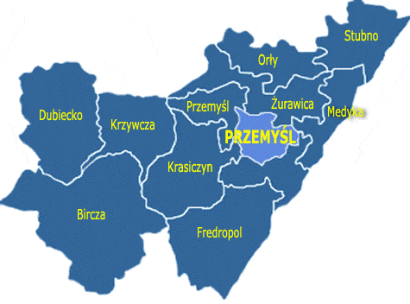

Rysunek 1. Położenie Gminy Bircza na tle powiatu przemyskiego.
Źródło: http://gminy.pl/powiaty/207.html

Gmina Bircza graniczy z następującymi gminami:
- Gminy powiatu przemyskiego:
  - Gmina Dubiecko,
  - Gmina Krzywcza,
  - Gmina Krasiczyn,
  - Gmina Fredropol,
- Gminy powiatu bieszczadzkiego:
  - Gmina Ustrzyki Dolne,
  - Gmina Olszanica,
- Gminy powiatu sanockiego:
  - Gmina Sanok,
  - Gmina Tyrawa Wołoska,
- Gminy powiatu brzozowskiego:
  - Gmina Nozdrzec,
  - Gmina Dydnia,
- Gminy powiatu rzeszowskiego:
  - Gmina Dynów.

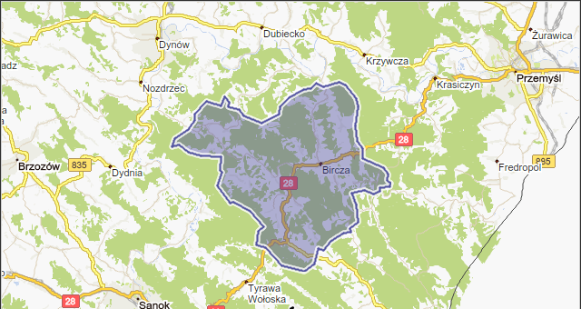
Rysunek 2. Położenie Gminy Bircza.
Źródło: https://mapa.targeo.pl/bircza,702078/gmina
Gmina Bircza skupia 24 sołectwa obejmujące 28 miejscowości. Obecnie jest to największa obszarowo gmina Podkarpacia licząca 254,5 km², co daje jej 3-cie miejsce pod względem obszaru w Polsce.

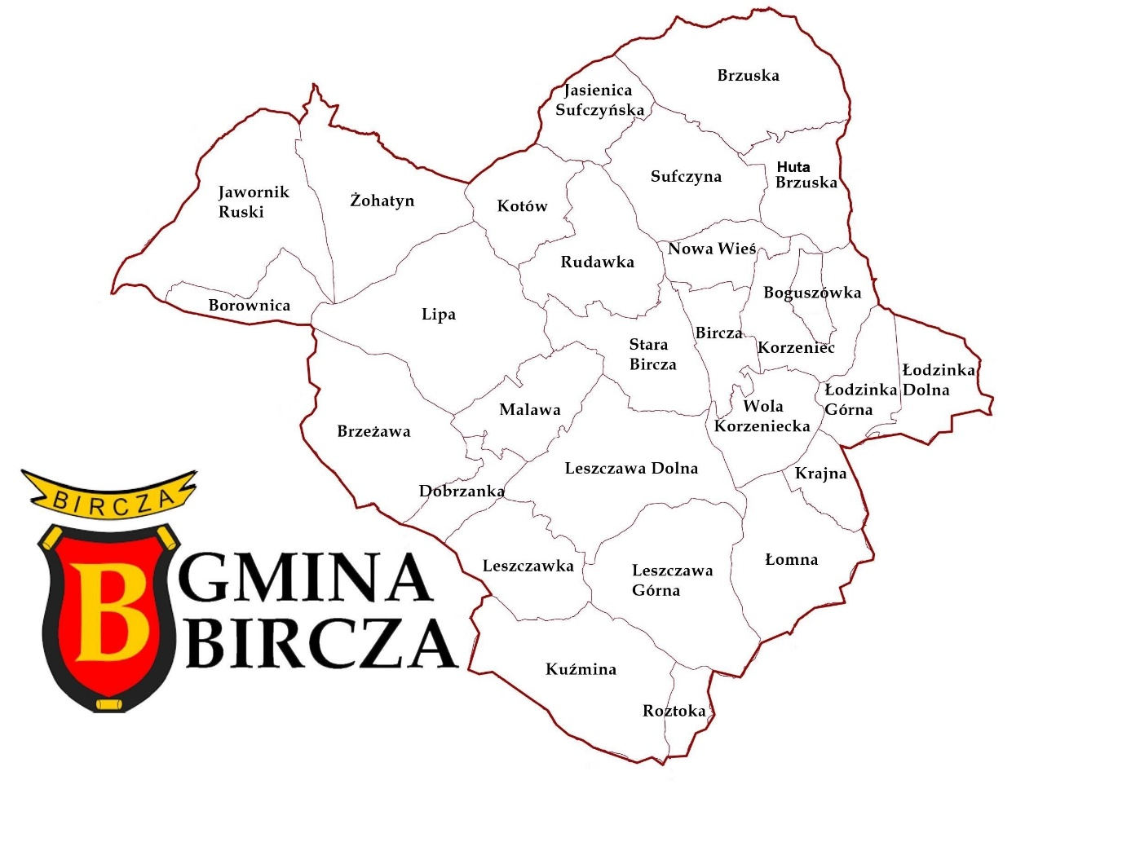

Rysunek 3. Miejscowości na terenie Gminy Bircza.
Źródło: www.bircza.pl

Tabela 2. Sołectwa Gminy Bircza.
Lp. | SOŁECTWA GMINY BIRCZA
 | Bircza
 | Boguszówka
 | Borownica
 | Brzeżawa
 | Brzuska
 | Huta Brzuska
 | Jasienica Sufczyńska
 | Jawornik Ruski
 | Korzeniec
 | Kotów
 | Kuźmina
 | Leszczawa Dolna
 | Leszczawa Górna
 | Leszczawka
 | Lipa
 | Łodzinka Górna, Łodzinka Dolna
 | Malawa, Dobrzanka
 | Nowa Wieś
 | Roztoka
 | Rudawka
 | Sufczyna
 | Stara Bircza
 | Wola Korzeniecka
 | Żohatyn

Źródło: Opracowanie własne.

Tabela 3. Powierzchnia sołectw Gminy Bircza.
Nazwa miejscowości | Pow. ha
Bircza | 463,6590
Boguszówka | 186,7808
Borownica | 447,9446
Brzeżawa | 1459,8749
Brzuska | 1567,3567
Dobrzanka | 363,5578
Huta Brzuska | 701,1435
Jasienica Sufczyńska | 600,6443
Jawornik Ruski | 1703,2485
Korzeniec | 872,6593
Kotów | 679,8772
Krajna | 341,4900
Kuźmina | 1551,8136
Leszczawa Dolna | 1635,2276
Leszczawa Górna | 1509,6706
Leszczawka | 846,9004
Lipa | 1818,1867
Łodzinka Dolna | 627,2338
Łodzinka Górna | 545,8328
Łomna | 1075,7796
Malawa | 718,9581
Nowa Wieś | 446,0066
Roztoka | 239,7035
Rudawka | 1001,6880
Sufczyna | 1061,0087
Stara Bircza | 900,9723
Wola Korzeniecka | 686,3721
Żohatyn | 1352,4958
Razem: | 25406,0868
Źródło: Opracowanie własne na podstawie danych Urzędu Gminy w Birczy.

Tabela 4. Zestawienie gruntów Gminy Bircza.
Grupa (kategoria gruntu) | Rodzaj użytku gruntowego |  | Oznaczenie rodzaju wg EGiB (OFU) | Powierzchnia [ha] | Powierzchnia [ha]
Grunty rolne | użytki rolne | grunty orne | R | 5 464,3871 | 8 934,3348
Grunty rolne | użytki rolne | sady | S | 20,9958 | 8 934,3348
Grunty rolne | użytki rolne | łąki trwałe | Ł | 328,7708 | 8 934,3348
Grunty rolne | użytki rolne | pastwiska trwałe | Ps | 2 132,2140 | 8 934,3348
Grunty rolne | użytki rolne | grunty rolne zabudowane | Br | 286,6557 | 8 934,3348
Grunty rolne | użytki rolne | grunty pod stawami | Wsr | 4,0348 | 8 934,3348
Grunty rolne | użytki rolne | grunty pod rowami | W | 3,0754 | 8 934,3348
Grunty rolne | użytki rolne | grunty zadrzewione i zakrzewione na użytkach rolnych | Lzr | 672,9658 | 8 934,3348
Grunty rolne | nieużytki |  | N | 21,2354 | 8 934,3348
Grunty leśne | lasy |  | Ls | 15 718,7967 | 15 738,8120
Grunty leśne | grunty zadrzewione i zakrzewione |  | Lz | 20,0153 | 15 738,8120
Grunty zabudowane i zurbanizowane | tereny mieszkaniowe |  | B | 13,4947 | 544,0859
Grunty zabudowane i zurbanizowane | tereny przemysłowe |  | Ba | 11,4689 | 544,0859
Grunty zabudowane i zurbanizowane | inne tereny zabudowane |  | Bi | 19,0480 | 544,0859
Grunty zabudowane i zurbanizowane | zurbanizowane tereny niezabudowane lub w trakcie zabudowy |  | Bp | 0,7325 | 544,0859
Grunty zabudowane i zurbanizowane | tereny rekreacyjno-wypoczynkowe |  | Bz | 11,0536 | 544,0859
Grunty zabudowane i zurbanizowane | użytki kopalne |  | K | 3,8100 | 544,0859
Grunty zabudowane i zurbanizowane | tereny komunikacyjne | drogi | dr | 483,7443 | 544,0859
Grunty zabudowane i zurbanizowane | tereny komunikacyjne | tereny kolejowe | Tk | 0,5100 | 544,0859
Grunty zabudowane i zurbanizowane | tereny komunikacyjne | inne tereny komunikacyjne | Ti | 0,2239 | 544,0859
Grunty zabudowane i zurbanizowane | tereny komunikacyjne | grunty przeznaczone pod budowę dróg publicznych lub linii kolejowych | Tp | - | 544,0859
Użytki ekologiczne |  |  | E-Ws | 2,0800 | 64,7791
Użytki ekologiczne |  |  | E-Wp | - | 64,7791
Użytki ekologiczne |  |  | E-Ls | 41,2854 | 64,7791
Użytki ekologiczne |  |  | E-Lz | 0,0700 | 64,7791
Użytki ekologiczne |  |  | E-N | 1,4100 | 64,7791
Użytki ekologiczne |  |  | E-Ps | 5,4011 | 64,7791
Użytki ekologiczne |  |  | E-R | 1,5647 | 64,7791
Użytki ekologiczne |  |  | E-Ł | 12,5847 | 64,7791
Użytki ekologiczne |  |  | E-Lzr | 0,3832 | 64,7791
Grunty pod wodami | grunty pod morskimi wodami wewnętrznymi |  | Wm | - | 123,0362
Grunty pod wodami | grunty pod wodami powierzchniowymi płynącymi |  | Wp | 120,1418 | 123,0362
Grunty pod wodami | grunty pod wodami powierzchniowymi stojącymi |  | Ws | 2,8944 | 123,0362
Tereny różne |  |  | Tr | 1,0388 | 1,0388
Razem |  |  |  | 25 406,0868 | 25 406,0868
Źródło: Opracowanie własne na podstawie danych zgodnie z wykazami państwowego rejestru granic i powierzchni jednostek podziałów terytorialnych kraju (PRG), prowadzonego w Głównym Urzędzie Geodezji i Kartografii według stanu w dniu 01 stycznia 2015 r.

4.2. Dane demograficzne

Ludność Gminy Bircza na koniec 2018 roku liczyła 6683 mieszkańców. Powierzchnia rozpatrywanego obszaru wynosi 254,5 km², co stanowi 20,96 % powierzchni powiatu przemyskiego oraz 1,43 % powierzchni województwa podkarpackiego. Gęstość zaludnienia wynosi 26,26 osób/ km².
Liczbę mieszkańców w poszczególnych miejscowościach na koniec 2018 roku przedstawia poniższy wykres.

Wykres 1. Liczba mieszkańców Gminy Bircza w poszczególnych miejscowościach.
Źródło: Opracowanie własne na podstawie danych ewidencji ludności.

Tabela 5. Struktura wiekowa mieszkańców gminy na dzień 31.12.2019 r.
Przedział wiekowy | 0-6 | 7-17 | 18-65 | 66 i więcej
Liczba osób | 442 | 770 | 4455 | 913
Źródło: Opracowanie własne na podstawie danych ewidencji ludności.

Dane z powyższej tabeli wskazują na coraz bardziej starzejące się społeczeństwo Gminy Bircza. Dzieci i młodzieży do lat 18 jest 1210, i w ciągu najbliższych lat liczba ta będzie spadać. Liczba osób w wieku produkcyjnym będzie się zmniejszać, lecz nie gwałtowanie. Spowodowane będzie to tym, iż osób, które w chwili obecnej mają od 55 do 65 jest znacznie więcej niż tych mających po ok. 40 lat. Wyraźnie natomiast będzie rosła liczba mieszkańców w wieku poprodukcyjnym. W dłuższym okresie czasu spowodować może to stopniowy albo
i gwałtowny spadek liczby mieszkańców.

Wykres 2. Struktura wiekowa mieszkańców Gminy Bircza.
Źródło: Opracowanie własne na podstawie danych ewidencji ludności.

4.3. Działalność gospodarcza

W Gminie Bircza w roku 2017 w rejestrze REGON zarejestrowanych było 398 podmiotów gospodarki narodowej, z czego 307 stanowiły osoby fizyczne prowadzące działalność gospodarczą. W tymże roku zarejestrowano 48 nowych podmiotów, a 29 podmiotów zostało wyrejestrowanych. Na przestrzeni lat 2009-2017 najwięcej (48) podmiotów zarejestrowano w roku 2017, a najmniej (28) w roku 2010. W tym samym okresie najwięcej (43) podmiotów wykreślono z rejestru REGON w 2011 roku, najmniej (15) podmiotów wyrejestrowano natomiast w 2010 roku. Według danych z rejestru REGON wśród podmiotów posiadających osobowość prawną w Gminie Bircza najwięcej (14) jest stanowiących spółki handlowe z ograniczoną odpowiedzialnością.
Analizując dane pod kątem liczby zatrudnionych pracowników można stwierdzić, że najwięcej (385) jest mikro-przedsiębiorstw, zatrudniających 0 - 9 pracowników.
13,6% (54) podmiotów jako rodzaj działalności deklarowało rolnictwo, leśnictwo, łowiectwo i rybactwo, jako przemysł i budownictwo swój rodzaj działalności deklarowało 26,9% (107) podmiotów, a 59,5% (237) podmiotów w rejestrze zakwalifikowana jest jako pozostała działalność. Wśród osób fizycznych prowadzących działalność gospodarczą w gminie Bircza najczęściej deklarowanymi rodzajami przeważającej działalności są Handel hurtowy i detaliczny; naprawa pojazdów samochodowych, włączając motocykle (30.0%) oraz Budownictwo (23.5%).

4.4. Zaopatrzenie w energię elektryczną

Gmina Bircza zasilana jest liniami elektrycznymi o mocy 110 kV. Obecny stan systemu energetycznego pokrywa istniejące potrzeby mieszkańców w zakresie zaopatrzenia w energię elektryczną. Wszystkie miejscowości mają dostęp do infrastruktury energetycznej. 1) ilości przyłączy z podziałem na : 49 - gospodarstwa domowe - 1658 szt. - pozostałe ( np. firmy i instytucje) - 267 szt. 2) ilości przyłączy z podziałem na ich rodzaj : - kablowy - 313 szt. - napowietrzny - 1612 szt. 3) ilości odbiorców z podziałem na : - gospodarstwa domowe - 2144 szt. - pozostałe (np. firmy i instytucje) - 281 szt.

4.5. Sieć gazowa na terenie gminy

Gmina Bircza posiada prawie 20 km sieci gazowniczej w bardzo dobrym stanie technicznym. Sieć gazowa występuje jedynie w dwóch miejscowościach gminy Bircza tj. Kuźminie (95%) i Roztoce (60%). Pozostałe miejscowości gminy nie są zgazyfikowane.
Sieć gazowa Gminy oparta jest na systemie gazociągów średnioprężnych, odgałęzień i przyłączy do budynków.

5. Ocena stanu środowiska Gminy Bircza

5.1. Ochrona klimatu i jakości powietrza

5.1.1. Klimat na obszarze Gminy

Klimat na terenie Gminy Bircza jest typowym klimatem dla Pogórza Karpackiego, który jest umiarkowany przejściowy podgórski. Średnie roczne temperatury osiągają poziom ok. 7 °C, letnie w dzień do 18 °C, a zimą wahają się na poziomie ok. –3 do –5 °C.
Opady utrzymują pułap od ok. 750 mm rocznie. Mróz utrzymuje się przez ok. 50 dni, przymrozki z kolei przez ok. 150 dni w roku. Pokrywa śnieżna pojawia się przez ok. 80 dni w roku. Przeważają wiatry południowo-zachodnie, w lecie także północne i północno-wschodnie. Średnie roczne zachmurzenie waha się w granicach 65-68%. Okres wegetacyjny trwa na tym obszarze ok. 220 dni.

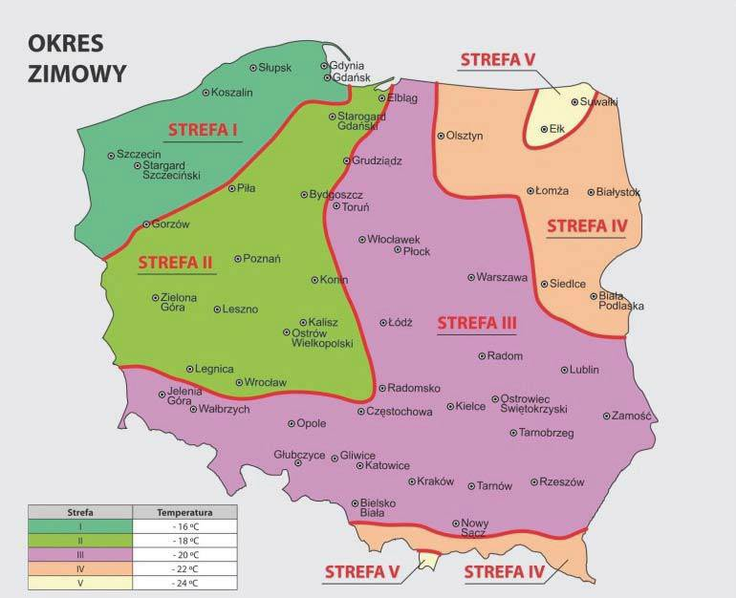
Rysunek 4. Podział terytorium Polski na strefy klimatyczne.
Źródło: http://www.is.pw.edu.pl/index.php/pl

5.1.2. Jakość powietrza na obszarze Gminy

Zużycie energii oraz emisja dwutlenku węgla na poziomie lokalnym uwarunkowane są wieloma zmiennymi czynnikami, do których należą między innymi: struktury gospodarki (tj. przemysłowa bądź usługowa oraz rodzaje prowadzonych działalności), liczby ludności oraz gęstości zaludnienia, poziomu aktywności gospodarczej, ogólnej charakterystyki posiadanych zasobów budowlanych, zastosowania oraz stopnia rozwoju poszczególnych środków transportu, indywidualnych zachowań mieszkańców bądź klimatu.
Niektóre z ww. czynników są podatne na zmiany w krótkiej perspektywie czasu, jak np. zachowanie mieszkańców, jednakże inne ulegają zmianie wyłącznie w perspektywie długoterminowej, jak np. na charakterystyka energetyczna budynków.
Niezwykle ważne jest zatem zrozumienie oddziaływania tych poszczególnych czynników, określenie jak zmieniają się w czasie, oraz ustalenie, na które z nich lokalne władze mogą mieć wpływ w krótkim, średnim bądź dłuższym okresie.
Czynnikami determinującymi obecny poziom emisji w Gminie są:
  - Gęstość zaludnienia,
  - Stopień urbanizacji,
  - Ilość gospodarstw domowych,
  - Ilość podmiotów gospodarczych funkcjonujących na terenie Gminy,
  - Obecność zakładów przemysłowych,
  - Ilość pojazdów zarejestrowanych na terenie Gminy,
  - Szlaki tranzytowe przebiegające przez teren Gminy.
Powyższe czynniki znacząco wpływają na obecne zużycie energii finalnej, i jednocześnie na całkowitą wielkość emisji dwutlenku węgla z obszaru Gminy w roku obliczeniowym.
Czynnikami determinującymi wzrost emisyjności w Gminie są:
  - Wzrost ilości mieszkańców Gminy,
  - Wzrost ilości gospodarstw domowych,
  - Wzrost ilości podmiotów gospodarczych funkcjonujących na terenie Gminy,
  - Wzrost ilości pojazdów zarejestrowanych na terenie Gminy,
  - Budowa nowych szlaków drogowych w Gminie.
Do głównych źródeł zanieczyszczenia powietrza występujących na terenie Gminy zaliczają się procesy spalania paliw wykorzystywanych w gospodarce cieplnej i transport samochodowy. Aktualne badania monitoringu państwowego przeprowadzane na stacji pomiarowej w Przemyślu wykazały, że w żadnym punkcie nie odnotowano przekroczeń dopuszczalnej normy substancji badanych, jakie stanowiły: dwutlenek azotu, siarki, pyły zawieszone, fluor, ołów i opady pyłu.
Gmina Bircza nie prowadzi indywidualnego monitoringu zanieczyszczeń powietrza atmosferycznego, dlatego też pod uwagę zostały wzięte dane pochodzące z obszarów sąsiedzkich, a głównie z miasta Przemyśla. Wykazały one, że aktualne stężenie substancji szkodliwych w powietrzu w większości jest niskie. Podmiejski charakter Gminy może jednakże powodować częściowe zagrożenie niektórych terenów przez emisję zanieczyszczeń pochodzących z zakładów produkcyjnych ościennych miejscowości.

Tabela 6. Rodzaj i wartość stężenia substancji w powietrzu dla stacji Przemyśl na dzień 21 marca 2019 r.
Miejsce pomiaru  Przemyśl  ul. Grunwaldzka | SO₂ | NO₂ | O₃ | O₃ | C₆H₆ | PM 10 | PM 2,5
Miejsce pomiaru  Przemyśl  ul. Grunwaldzka | Dwutlenek siarki | Dwutlenek azotu | Ozon | Ozon 8h | Benzen | Pył zawieszony | Pył zawieszony
Jednostka pomiaru | [µg/m³] | [µg/m³] | [µg/m³] | [µg/m³] | [µg/m³] | [µg/m³] | [µg/m³]
Poziom dopuszczalny | 125 µg/m³ | 40 µg/m³ | 48 µg/m³ | 120 µg/m³ | 5 µg/m³ | 40 µg/m³ | 25 µg/m³
Odnotowana wartość minimalna | 1,2 | 28 | 30 | 32 | 0,8 | 28 | 23
Odnotowana wartość maximum | 7,5 | 44 | 86 | 80 | 2,6 | 48 | 47
Źródło: Opracowanie własne na podstawie danych zawartych na stronie ttps://stacje.wios.rzeszow.pl

Analizując powyższe dane na temat stanu powietrza na terenie Województwa Podkarpackiego, w tym na obszarze Gminy Bircza należy stwierdzić, że jest ono dobrej jakości. W badaniach nie wykazano znaczących przekroczeń obowiązującej normy dla określonych substancji w powietrzu atmosferycznym.
Według skali oceny aktualnego stanu powietrza atmosferycznego z dodatkowym uwzględnieniem stref zanieczyszczeń wykazano, że w strefie obejmującej Gminę Bircza nie występują szkodliwe przekroczenia progów oszacowania zanieczyszczeń.
Badania, które przeprowadzono na stacji WIOŚ w powiecie przemyskim obejmowały obszar miejscowości Przemyśl, gdzie dominuje emisja liniowa pochodząca z tras drogowych. Badania niskiej emisji nie zostały przeprowadzone, jednakże biorąc pod uwagę ogólny stan powietrza badanego obszaru, emisja niska odczuwalna jest w okresie zimowym, spowodowana korzystaniem z małych kotłowni przydomowych.
Aktualny stan powietrza atmosferycznego w Gminie Bircza przy uwzględnieniu znikomych pomiarów monitoringowych, oceniono jako dobry.
Rysunek 5. Lokalizacja stacji pomiarowych na terenie Województwa Podkarpackiego w 2017 r.
Źródło: Roczna ocena jakości powietrza w Województwie Podkarpackim. Raport za rok 2017.
Dwutlenek siarki
Według opracowania o „Stanie Środowiska Województwa Podkarpackiego na Obszarze Przygranicznym z Ukrainą w 2017 roku” stężenia dwutlenku siarki zmierzone na stacji automatycznej Przemyśl-Grunwaldzka utrzymywały się na niskim poziomie. Nie odnotowano przekroczeń normy średniodobowej i normy 1- godzinnej. Najwyższe stężenie jednogodzinne wyniosło 91 μg/m³ (26 % normy). Maksymalne stężenie średniodobowe dwutlenku siarki obliczone ze stężeń jednogodzinnych wyniosło 34 μg/m³ (27 % normy). Średnie roczne stężenie dwutlenku siarki w Przemyślu wyniosło 4 μg/m³ . Wyniki modelowania nie wykazały przekroczenia dopuszczalnego stężenia 1-godzinnego, stężenia dobowego i stężenia średniorocznego.
Rysunek 6. Rozkład stężeń średniorocznych dwutlenku siarki w obszarze przygranicznym w 2017 r.
Źródło: Stan środowiska województwa podkarpackiego na obszarze przygranicznym z Ukrainą w 2017 r.

Dwutlenek azotu
Według wcześniej przytoczonego opracowania stężenia dwutlenku azotu zmierzone na stacji automatycznej Przemyśl-Grunwaldzka utrzymywały się na niskim poziomie. Nie odnotowano przekroczeń normy średniorocznej i normy 1- godzinnej. Maksymalne stężenie godzinowe wyniosło 130 μg/m³ (65 % normy). Średnie roczne stężenie dwutlenku azotu w Przemyślu wyniosło 13 μg/m³ (33 % normy). Wyniki modelowania nie wykazały przekroczenia dopuszczalnego stężenia 1-godzinnego i stężenia średniorocznego.

Rysunek 7. Rozkład stężeń średniorocznych dwutlenku azotu w obszarze przygranicznym w 2017 r.
Źródło: Stan środowiska województwa podkarpackiego na obszarze przygranicznym z Ukrainą w 2017 r.

Benzen
Badania zanieczyszczenia powietrza benzenem prowadzono podobnie jak we wcześniejszych przypadkach na stacji automatycznej Przemyśl-Grunwaldzka. W wynikach badań nie odnotowano przekroczeń normy średniorocznej. Średnie roczne stężenie benzenu wyniosło 1,3 μg/m³ (26 % normy). Maksymalne stężenie 1-godzinne wyniosło 22,4 μg/m³, natomiast najwyższe stężenie dobowe benzenu w Przemyślu wystąpiło w lutym i wyniosło 11,4 μg/m³ .
Pył zawieszony PM 10
W przypadku badań poziomu zanieczyszczenia powietrza pyłem zawieszonym PM 10 nie odnotowano przekroczeń normy średniorocznej. Stężenie średnioroczne pyłu PM 10 w Przemyślu wyniosło 29 μg/m³ (73 % normy). Maksymalne wartości stężeń dobowych pyłu PM 10 zanotowane na stacji pomiarowej w Przemyślu wyniosły 55-165 μg/m³ (110-330 % normy). Przekroczenia normy dobowej pyłu PM 10 występowały jedynie w okresie grzewczym, najwięcej zanotowano ich w styczniu i lutym.
Rysunek 8. Wartość 36 max. ze stężeń dobowych pyłu PM10 na obszarze przygranicznym w 2017 r.
Źródło: Stan środowiska województwa podkarpackiego na obszarze przygranicznym z Ukrainą w 2017 r.
Pył zawieszony PM 2,5
Badania zanieczyszczenia powietrza pyłem zawieszonym PM 2,5 prowadzono również na stacji automatycznej w Przemyślu. Średnie roczne stężenie wyniosło 26 μg/m³ (104 % normy). Maksymalne dobowe stężenie pyłu PM 2,5 odnotowano na poziomie 142 μg/m³. W rocznej serii pomiarowej liczba dni ze stężeniem dobowym PM 2,5 wyższym od 25 μg/m³ wyniosła 109. Wartości stężeń średniorocznych pyłu PM 2,5 na obszarze przygranicznym określone w modelowaniu zawierały się w przedziale 12-32 μg/m³ (48-128 % poziomu dopuszczalnego).
Rysunek 9. Rozkład stężeń średniorocznych pyłu PM 2,5 w obszarze przygranicznym w 2017 r.
Źródło: Stan środowiska województwa podkarpackiego na obszarze przygranicznym z Ukrainą w 2017 r.

Benzo(α)piren w pyle PM10
Badania zanieczyszczenia powietrza benzo(α)pirenem w pyle zawieszonym PM10 prowadzono na stanowisku pomiarowym w Przemyślu i stwierdzono przekroczenie wartości docelowej. Stężenie średnioroczne benzo(α)pirenu w Przemyślu wyniosło 3,9 ng/m³ (390 % poziomu docelowego), pochodzi głównie ze spalin paliw stałych do celów grzewczych ze źródeł bytowo-komunalnych (tzw. „niska emisja”), wzrastało zwłaszcza w sezonie grzewczym.
Wyniki modelowania zanieczyszczenia powietrza benzo(α)pirenem wykazały występowanie na obszarze przygranicznym obszarów przekroczenia obowiązującego dla tego zanieczyszczenia poziomu docelowego. Wartości stężeń średniorocznych B(a)P określone w modelowaniu zawierały się w przedziale 0,35-6,65 ng/m³ (35-665 % poziomu docelowego.
Rysunek 10. Rozkład stężeń średniorocznych benzo(α)pirenu w pyle PM10 w obszarze przygranicznym w 2017 r.
Źródło: Stan środowiska województwa podkarpackiego na obszarze przygranicznym z Ukrainą w 2017 r.

4.1.3. Problemy i zagrożenia

Z uwagi na fakt istotnych przekroczeń poziomu dopuszczalnego pyłu zawieszonego PM 10, WIOŚ w Rzeszowie opracował dokument pn. „Program Ochrony Powietrza dla strefy podkarpackiej”. Celem dokumentu było ustalenie przyczyn powstawania przekroczeń poziomu dopuszczalnego pyłu zawieszonego PM 10 oraz wskazanie kierunków i zakresów naprawczych zmierzających do poprawy stanu jakości powietrza w strefie podkarpackiej.
Obecnie tj. od 2018 r. obowiązującym jest "Aktualizacja Programu ochrony powietrza dla strefy podkarpackiej z uwagi na stwierdzone przekroczenia poziomu dopuszczalnego pyłu zawieszonego PM 10, poziomu dopuszczalnego pyłu zawieszonego PM 2,5 oraz poziomu docelowego benzo(α)pirenu oraz z Planem Działań Krótkoterminowych”.
Obecnie na terenie Gminy Bircza stwierdza się przekroczenie dopuszczalnego poziomu benzo(α)pirenu na części obszaru Gminy, natomiast dla pozostałych substancji nie stwierdza się przekroczenia norm stężeń zanieczyszczeń.
Należy przyjąć, że głównym celem na najbliższe lata w zakresie ochrony powietrza jest realizacja wymienionego wyżej programu naprawczego obejmującego obszar całego województwa podkarpackiego. Za najpoważniejszy problem należy uznać niską emisję pochodzącą z ogrzewania mieszkań i ze spalin samochodowych. Poza tym w gęstej zabudowie problemem może być słaba sprawność urządzeń spalających paliwa konwencjonalne oraz kumulacja emisji niskiej w słabo przewietrzonej zwartej zabudowie.
Ważne jest, iż uciążliwość związana z niską emisją charakteryzuje się wahaniami sezonowymi. To właśnie w sezonach grzewczych następuje wzrost zanieczyszczeń związany jest ze spalaniem węgla w paleniskach domowych. Większość mieszkań w Gminie Bircza ogrzewana jest nadal paliwami stałymi, głównie węglem kamiennym i drewnem.
Największe ilości benzo(α)pirenu uwalnianie są do atmosfery podczas spalania odpadów w indywidualnych systemach grzewczych. Niestety, społeczeństwo w dalszym ciągu wykazuje niewielką świadomość zagrożeń z tym związanych, co przekłada się na społeczne przyzwolenie dla tego typu procedur.
Wpływ na stan czystości powietrza atmosferycznego w Gminie ma również emisja liniowa ze źródeł mobilnych zwłaszcza na terenie zawartej zabudowy miejscowości.
Opracowanie oraz wdrożenie założeń Planu Gospodarki Niskoemisyjnej oraz Programu Ochrony Środowiska (inwestycje z zakresu stosowania odnawialnych źródeł energii, termomodernizacje nieruchomości, prowadzenie akcji edukacyjnych) mają za zadanie wpłynąć pozytywnie na jakość powietrza atmosferycznego na terenie Gminy Bircza.

5.1.4. Analiza SWOT dla obszaru interwencji – ochrona klimatu i jakości powietrza

Tabela 7. Analiza SWOT dotycząca klimatu i jakości powietrza atmosferycznego.
Czynniki wewnętrzne | Mocne strony | Słabe strony
Czynniki wewnętrzne | - Aktualny Plan Gospodarki Niskoemisyjnej dla Gminy,  - Prowadzenie systematycznych prac nad modernizacją i remontem nawierzchni dróg;  - Zakończona realizacja prac termomodernizacyjnych w obiektach użyteczności publicznej na terenie Gminy;  - Wzrost liczby instalacji opartych na odnawialnych źródłach energii. | - Stosowanie węgla kamiennego jako źródła ogrzewania budynków w zabudowie jednorodzinnej;  - Spalanie paliw stałych niskiej jakości;  - Brak scentralizowanej sieci ciepłowniczej.
Czynniki zewnętrzne | Szanse | Zagrożenia
Czynniki zewnętrzne | - Możliwości wsparcia przez państwo i UE inwestycji związanych z OZE, termomodernizacją, rozwojem infrastruktury (np. program „Czyste powietrze”);  - Rosnące koszty energii zwiększające opłacalność działań zmniejszających jej zużycie;  - Wymagania UE dotyczące efektywności energetycznej, redukcji emisji oraz wzrostu wykorzystania OZE;  - Ciągły rozwój technologii energooszczędnych oraz ich coraz większa dostępność. | - Utrzymujący się trend wzrostu zużycia energii;  - Wysoki koszt inwestycji w OZE;  - Rosnąca ilość pojazdów na drogach publicznych, a tym samym wzrost emisji szkodliwych substancji w powietrzu.
Źródło: Opracowanie własne.

5.1.5. Cele i zadania środowiskowe z zakresu ochrony klimatu i jakości powietrza

Zgodnie z zapisami ustawy z dnia 27 kwietnia 2001 roku Prawo ochrony środowiska (t.j.: Dz. U. z 2018 r., poz. 799, z późn. zm.) ochrona powietrza polega na zapewnieniu jak najlepszej jego jakości, w szczególności przez:
- utrzymanie poziomów substancji w powietrzu poniżej dopuszczalnych dla nich poziomów lub co najmniej na tych poziomach;
- zmniejszanie poziomów substancji w powietrzu co najmniej do dopuszczalnych, gdy nie są one dotrzymane;
- zmniejszanie i utrzymanie poziomów substancji w powietrzu poniżej poziomów docelowych albo poziomów celów długoterminowych lub co najmniej na tych poziomach.
Głównym celem Gminy Bircza jest dalszy rozwój przy jednoczesnym zachowaniu wysokiej jakości środowiska naturalnego. W szczególności oznacza to ograniczenie zapotrzebowania na energię końcową i pierwotną wśród wszystkich uczestników rynku energii. W tym celu Gmina Bircza w 2017 roku opracowała Plan Gospodarki Niskoemisyjnej, w którym zaplanowała szereg celów i zadań służących zmniejszeniu zapotrzebowania na energię końcową w obiektach użyteczności publicznej oraz mieszkalnych. Cele długoterminowe to:
- poprawa bezpieczeństwa energetycznego Gminy Bircza,
- zwiększenie udziału odnawialnych źródeł energii w ogólnym bilansie energetycznym Gminy Bircza,
- wysoka efektywność wytwarzania, dystrybucji i wykorzystywania energii,
- wzorcowa rola Gminy Bircza w wypełnianiu obowiązku redukcji zużycia energii finalnej w jednostkach sektora publicznego,
- kształtowanie proekologicznych postaw społeczności lokalnej oraz promocja rozwiązań ekologicznych w energetyce prowadzących do redukcji zużycia energii finalnej.

5.2.5. Wpływ zmian klimatu na energetykę i transport, wrażliwość i adaptacja do zmian

W zapotrzebowaniu na energię elektryczną obserwuje się w Polsce dwie tendencje. Pierwsza z nich to zmniejszenie się różnic w zapotrzebowaniu na moc w miesiącach zimowych i letnich, druga – stopniowy wzrost zapotrzebowania na moc i energię.
Mimo wzrostu zapotrzebowania roczne zużycie energii elektrycznej na mieszkańca jest w Polsce ciągle jeszcze dwukrotnie mniejsze niż w innych krajach UE stąd z dużym prawdopodobieństwem można założyć, że zapotrzebowanie to będzie wzrastało (na pewno do 2030 roku).
Wzrost temperatury nie zmieni tej tendencji, gdyż brak jest korelacji między warunkami klimatycznymi w kraju a zużyciem energii elektrycznej. O ile w perspektywie przyszłych lat prognozowany jest wzrost zapotrzebowania na energię elektryczną, to w przypadku ciepła należy się spodziewać spadku lub utrzymania aktualnych potrzeb.
Utrzymywanie się dotychczasowego zapotrzebowania jest wypadkową dwóch podstawowych składowych: ciągłego przyrostu liczby mieszkań, połączonego ze wzrostem ich powierzchni oraz spadku jednostkowego zapotrzebowania na ciepło w istniejących budynkach. Zapotrzebowanie na ciepło zależy oczywiście także od warunków klimatycznych. Prognoza klimatyczna wskazuje, że do 2030 roku liczba stopniodni (będących wymiarem zapotrzebowania na ciepło) – zależnie od rejonu Polski – zmniejszy się o 140–220, czyli poniżej 5%, przy czym zmniejszą się różnice w potrzebach cieplnych mieszkańców różnych rejonów kraju.
Zmniejszenie zapotrzebowania będzie korzystne dla scentralizowanych systemów ciepłowniczych, gdyż zmniejszy się dysproporcja między zapotrzebowaniem letnim (ciepła woda użytkowa), a zimowym (dodatkowo ogrzewanie). Zmiana liczby stopniodni do roku 2100 może sięgnąć 25% i w takiej perspektywie liczyć się należy ze znacznym zmniejszeniem zapotrzebowania na ciepło. Efekt ten będzie dodatkowo wzmocniony perspektywą znaczącej wymiany infrastruktury budowlanej na energooszczędną.
Najbardziej wrażliwą, z punktu widzenia zmian klimatu, składową sektora energetyki jest infrastruktura wykorzystywana do dystrybucji energii elektrycznej. Już obecnie obfite opady śniegu połączone z przechodzeniem temperatury przez wartość 0°C powodują masowe awarie sieci niskiego napięcia i nawet kilkudniowe braki zasilania, głównie na obszarach wiejskich.
Wzrost temperatury w warunkach krajowych spowoduje, że zimą dni o temperaturze 0°C znacznie przybędzie. Wzrastały będą zatem straty spowodowane brakiem zasilania w energię elektryczną. Można przypuszczać, że przyszłe technologie energetyczne OZE praktycznie nie będą wrażliwe na zmiany klimatu, co zapewni odpowiedni rozwój poszczególnych technologii i ich adaptację do nowych warunków.
Niektóre podsektory, jak energetyka wodna czy technologie spalania biomasy naturalnej (w tym plantacji energetycznych) nie będą wykorzystywane w związku ze znacznie ograniczonymi ich zasobami. Sektor energetyki powinien przygotować się do efektywnego pozyskiwania energii ze źródeł odnawialnych, ich magazynowania i przetwarzania w energię końcową, biorąc pod uwagę specyfikę poszczególnych odbiorców: przemysłu, budownictwa, transportu i rolnictwa, jak i zróżnicowaną specyfikę OZE.
Konieczne jest prowadzenie działań zintegrowanych pomiędzy poszczególnymi sektorami gospodarki. Działania adaptacyjne poszczególnych sektorów powinny uwzględniać odpowiednie podlegające im obszary, tj. planowania energetycznego, przestrzennego, budownictwa i infrastruktury, transportu, rolnictwa, z uwzględnieniem wspólnych celów zmniejszania ich energochłonności i zanieczyszczenia środowiska.
Jednocześnie istotne jest, aby obiekty energetyczne, wytwarzające czy też pozyskujące energię dostosowywały się do zmian klimatu. Oznacza to konieczność rozszerzenia i wzmocnienia badań nad nowymi technologiami energetycznymi oraz rozszerzenia programów nauczania na szczeblu podstawowym, średnim i wyższym. Edukacja w zakresie innowacyjnych energooszczędnych rozwiązań we wszystkich sektorach gospodarczych jest kluczowa dla szybkiej i efektywnej adaptacji do zmian klimatu i jego skutków.
W zależności od obszaru działań, sektora gospodarki i jego wrażliwości na zmiany klimatu, działania adaptacyjne mogą mieć charakter jednorazowy, cykliczny lub długoterminowy. Wobec bardzo długiego okresu, w jakim będzie przeprowadzany proces adaptacyjny, preferowane powinny być działania cykliczne w zakresie administracyjnoprawnym i ciągłe w obszarze edukacyjnym.
Większość działań powinna zostać podjęta natychmiast, skutki monitorowane w zależności od tych skutków działania cyklicznie korygowane. Transport to jedna z najbardziej wrażliwych na zmiany klimatu dziedzina gospodarki.
Największym zagrożeniem dla transportu, wskazanym w scenariuszach klimatycznych w perspektywie do końca XXI wieku mogą być zmiany w strukturze: występowanie ekstremalnych opadów deszczu oraz zwiększenie opadu zimowego. Prognozy dotyczące średnich prędkości wiatru nie przewidują zmian w oddziaływaniu wiatru. Natomiast prognozowanie zmian ekstremalnych prędkości jest jeszcze niemożliwe.
Analiza przewidywanych zmian klimatu dowodzi, że zmiany te w dalszej perspektywie będą oddziaływać na transport negatywnie. W okresie do 2070 roku należy się liczyć przede wszystkim ze zdarzeniami ekstremalnymi, które będą utrudniać funkcjonowanie sektora.

5.2. Zagrożenia hałasem

5.2.1. Ocena stanu aktualnego

Według definicji „hałasem nazywa się wszystkie niepożądane, nieprzyjemne, dokuczliwe lub szkodliwe drgania mechaniczne ośrodka sprężystego, działające za pośrednictwem powietrza na organ słuchu i inne elementy organizmu ludzkiego”.
Hałas jest jednym z elementów zanieczyszczenia środowiska, który negatywnie wpływa na zdrowie człowieka. Wraz z rozwojem cywilizacyjnym, wzrasta liczba źródeł hałasu i ich aktywności, tworząc niekorzystny klimat akustyczny. Uciążliwy hałas nie tylko wywiera negatywny wpływ na wytrzymałość psychofizyczną człowieka, ale może również w skrajnych przypadkach, powodować trwałe uszkodzenie słuchu.
Klimat akustyczny jest to zespół zjawisk akustycznych występujących na danym obszarze, niezależnie od źródeł je wywołujących. Najczęściej klimat akustyczny ocenia się ilościowo przy pomocy poziomu dźwięku (hałasu). Podstawowym technicznym wskaźnikiem oceny poziomu hałasu w środowisku jest tzw. równoważny poziom dźwięku A, określany symbolem L_{Aeq}. Charakteryzuje on w decybelach (dB) średnią wartość dźwięku w określonym czasie, skorygowaną za pomocą filtra korekcyjnego A. Czułość ucha ludzkiego nie jest jednakowa na dźwięk o różnych częstotliwościach, więc w celu zwiększenia korelacji między odczuciami subiektywnymi a obiektywnymi wynikami pomiarów wprowadzono filtr korekcyjny A.
Klimat akustyczny w Gminie Bircza, kształtowany jest w głównej mierze przez trasy komunikacyjne. W roku 2012 nastąpiła istotna zmiana przepisów odnoszących się do dopuszczalnych poziomów hałasu w środowisku pochodzącego od ruchu komunikacyjnego. Zgodnie z rozporządzeniem Ministra Środowiska z dnia 14 czerwca 2007 roku w sprawie dopuszczalnych poziomów hałasu w środowisku (Dz. U. z 2014 r., poz. 112) wprowadzone zostały nowe, wyższe poziomy dopuszczalne.

5.2.2. Hałas komunikacyjny

Hałas komunikacyjny należy do najuciążliwszych źródeł hałasu występujących w środowisku. Komunikacja drogowa, ze względu na powszechność i dużą częstotliwość występowania może wywierać negatywne skutki na środowisko. Szybki wzrost liczby pojazdów na drogach oraz wysoki udział transportu drogowego znacząco przyczynia się do wzrostu liczby osób. Szybki rozwój motoryzacji od lat 90 spowodował gwałtowne zmiany klimatu akustycznego, które z czasem ulegają pogorszeniu zarówno na terenie powiatu przemyskiego, jak i w całym województwie podkarpackim.
Podstawowymi czynnikami determinującymi powstawanie nadmiernego hałasu drogowego są:
- prędkość pojazdu,
- zły stan techniczny pojazdu,
- brak płynności ruchu pojazdów,
- duża ilość pojazdów ciężkich,
- zły stan techniczny nawierzchni drogi,
- nieodpowiednia struktura nawierzchni drogi.
Rozporządzenie Ministra Środowiska określa dopuszczalne poziomy hałasu w środowisku (na zewnątrz) pochodzące od różnych źródeł. Rozporządzenie to określa w podziale na poszczególne funkcje terenu i rodzaje zabudowy wartości dopuszczalnego poziomu hałasu dla pory dnia, czyli dla okresu doby od 6:00 do 22:00 oraz dla pory nocy, która obejmuje okres od 22:00 do 6:00. Są to m.in. następujące wartości dla dróg:
- pora dnia – 61 dB, pora nocy – 56 dB, wartości te obowiązują dla:
  - terenów zabudowy mieszkaniowej jednorodzinnej,
  - terenów zabudowy związanej ze stałym lub wielogodzinnym pobytem dzieci i młodzieży,
  - terenów domów opieki,
  - terenów szpitali w miastach;

- pora dnia – 65 dB, pora nocy – 56 dB, wartości te obowiązują dla:
  - terenów zabudowy mieszkaniowej wielorodzinnej i zamieszkania zbiorowego,
  - terenów zabudowy mieszkaniowej jednorodzinnej z usługami rzemieślniczymi,
  - terenów rekreacyjno-wypoczynkowych poza miastem,
  - terenów zabudowy zagrodowej.

Na obszarze Gminy Bircza nie prowadzono pomiarów natężenia hałasu. Z uwagi na rolniczo-leśny charakter Gminy oraz fakt, że najwyższą kategorię dróg stanowią drogi powiatowe, można domniemywać, że poziom hałasu nie przekracza wartości dopuszczalnych.

5.2.3. Infrastruktura drogowa i komunikacja

System komunikacji stanowi jeden z podstawowych elementów zagospodarowania układu przestrzennego gminy. Spełnia on w stosunku do niego funkcję usługową, która polega na zaspokojeniu podstawowych potrzeb w zakresie przewozu ludzi i towarów. Sprawne funkcjonowanie systemu komunikacji jest czynnikiem decydującym o szybkości rozwoju danego regionu (gminy).
Atrakcyjna komunikacja oznacza dobrą dostępność nawet przy zwiększonej ruchliwości ludności poruszającej się własnym samochodem. Sieć drogową na terenie Gminy Bircza tworzą drogi powiatowe, gminne, wojewódzkie oraz krajowe. Zarządcami dróg, do właściwości których należą sprawy z zakresu planowania budowy, modernizacji, utrzymania i ochrony dróg, są następujące organy administracji rządowej i samorządowej:
- dróg powiatowych – Skarb Państwa (ZDP),
- dróg krajowych – Skarb Państwa (GDDKiA),
- dróg wojewódzkich – Wojewoda Podkarpacki (PZDW),
- dróg gminnych – Wójt Gminy (Gmina).
Położenie Gminy Bircza rozrzucone jest przy różnych drogach publicznych:
- Droga krajowa Nr 28 Zator – Sanok – Medyka o długości 21,131 km w km od 300 + 630 do km 321 +761 biegnącej przez sołectwa: Korzeniec, Boguszówka, Bircza, Stara Leszczawa Dolna, Kuźmina,
- Droga wojewódzka nr 890 Kuźmina – Krościenko o długości 25,600 km, długość odcinka drogi w granicach gminy 3,720 km w km 00+3720, droga biegnie przez sołectwa Kuźmina, Roztoka,
- Droga powiatowa Nr 1777 R Pruchnik - Bircza o długości 27,171 km, odcinek drogi biegnie przez sołectwa: Bircza, Nowa Wieś, Sufczyna, Brzuska,
- Droga Powiatowa Nr 2079 R Brzuska – Huta Brzuska o długości 4,040 km, odcinek drogi biegnie przez sołectwa: Brzuska, Huta Brzuska,
- Droga powiatowa Nr 2042 R Wara – Stara Bircza o długości 17,473 km, odcinek drogi biegnie przez Sołectwa Stara Bircza, Malawa, Lipa, Jawornik Ruski,
- Droga powiatowa Nr 2045 Jawornik Ruski – Ulucz o długości 2,581 km, odcinek drogi biegnie przez sołectwa: Borownica,
- Droga powiatowa nr 2071 R Iskań – Jawornik Ruski o długości 15,312 km, odcinek drogi biegnie przez sołectwa Jawornik Ruski, Żohatyn,
- Droga powiatowa nr 2074 R Lipa – Brzeżawa o długości 4,959 km, odcinek drogi biegnie przez sołectwa: Lipa, Brzeżawa,
- Droga powiatowa nr 2076 R Leszczawa Dolna – Leszczawka o długości 3,334 km, odcinek drogi biegnie przez sołectwa: Leszczawa Dolna, Leszczawka,
- Droga powiatowa nr 2077 R Leszczawa Dolna – Leszczawa Górna o długości 6,744 km, odcinek drogi biegnie przez sołectwa Leszczawa Dolna, Leszczawa Górna,
- Droga powiatowa nr 2072 R Piątkowa - Kotów – Stara Bircza o długości 11,150 km, odcinek drogi biegnie przez sołectwa: Stara Bircza, Rudawka, Kotów,
- Droga powiatowa nr 2073 R Kotów – Sufczyna droga o długości 6,150 km, odcinek drogi biegnie przez sołectwa: Sufczyna, Jasienica Sufczyńska,
- Droga powiatowa 2078 R Bircza – Huwniki – Granica Państwa droga o długości 26,615 km, odcinek drogi biegnie przez sołectwa: Bircza, Wola Korzeniecka, Łodzinka,
- Droga powiatowa nr 2075 R Malawa – Dobrzanka o długości 3,800 km, odcinek drogi biegnie przez sołectwo: Malawa.

Tabela 8. Wykaz gminnych dróg publicznych.
Lp. | Nr drogi | Nazwa drogi | Przebieg drogi | Całkowita  długość  drogi
1. | 1 16001 R | Borownica - Żohatyn | od dr. pow. nr 2042 Wara - Stara Bircza do dr. pow. nr 2071 Iskań – Jawornik Ruski | 1,80 km
2. | 1 16002 R | Lipa „ Przysada ”. | pętla od drogi pow. nr 2042 Wara – Stara Bircza | 1,00 km
3. | 1 16003 R | Brzeżawa – Wola Brzeżawska. | od drogi pow. nr 2074 Lipa – Brzeżawa . | 1,00 km
4. | 1 16004 R | Leszczawka „Pastewnik” | od drogi pow. nr 2076 Leszczawa Dolna - Leszczawka | 1,20 km
5. | 116005 R | Malawa „Mogielica” | od drogi pow. nr 2042 Wara – Stara Bircza do drogi pow. nr 2076 Leszczawa Dolna – Leszczawka. | 2,30 km
6. | 1 16006 R | Leszczawka „Rosuszka ” – Leszczawka „ Górny Koniec” – Kuźmina. | od Leszczawki „ Rosuszka” do drogi krajowej nr 28 Zator – Sanok – Przemyśl – Gr. Państwa w Kuźminie | 4,10 km
7. | 1 16007 R | Leszczawa Górna „Kopań” – Kuźmina | od drogi pow. nr 2077 Leszczawa Dolna – Leszczowa Górna do drogi krajowej nr 28. | 2,90 km
8. | 1 16008 R | Kuźmina – Roztoka | od drogi krajowej nr 28 do granicy powiatu przemyskiego w miejscowości Roztoka. | 3,50 km
9. | 1 16009 R | Leszczawa Górna – Łomna | od drogi pow. 2077 Leszczawa Dolna – Leszczowa Górna | 4,80 km
10. | 1 16010 R | Bircza – Nowa Wieś | od drogi pow. nr 1777 Pruchnik – Bircza do drogi gminnej nr 1 16012 R . | 1,50 km
11. | 1 16011 R | Korzeniec „Łazy” – Huta Brzuska | od drogi pow. nr 2079 Brzuska – Huta Brzuska do drogi gminnej nr 1 16012 R | 1,40 km
12. | 1 16012 R | Bircza – Nowa Wieś „Tokarnia” – Korzeniec | pętla od drogi krajowej nr 28 do skrzyżowania z drogą gminną nr 1 160011 i do drogi nr 28 | 4,60 km
13. | 1 16013 R | Korzeniec „Krępak” – Huta Brzuska | od drogi krajowej nr 28 do miejscowości Huta Brzuska przy granicy z gmina Krasiczyn. | 2,80 km
14. | 1 16014 R | Nowy cmentarz Bircza -osiedle POM | Od drogi krajowej nr 28 do dr. pow. nr 1777 Pruchnik Bircza k. osiedla POM | 0,80 km
15. | 1 16015 R | Bircza Rynek – Bircza „Kamienna Górka” | od rynku w Birczy do granicy lasu Nadleśnictwa Bircza. | 2,00 km
16. | 1 16016 R | Bircza „ Wygon ” – Korzeniec „Chumińskie” | pętla od drogi pow. nr 2078 Bircza -Huwniki – Gr. Państwa do drogi gminnej nr 1 16018 R. | 3,90 km
17. | 1 16017 R | Bircza – Wola Korzeniecka k. Dańczaka | pętla od drogi pow.nr 2078 Bircza – Huwniki – Gr. Państwa do m-ści Wola Korzeniecka | 3,00 km
18. | 1 16018 R | Korzeniec „Bartkowskie” – Łodzinka Górna | Od drogi krajowej nr 28 w miejscowości Korzeniec do drogi pow. nr 2078 w miejscowości Łodzinka Górna | 2,50 km
19. | 1 16019 R | Korzeniec „Panieński Czub” – Łodzinka Dolna | Od drogi krajowej nr 28 do drogi pow. nr 2078 w miejscowości Łodzinka Dolna. | 3,70 km
Razem: 48,80 km
Źródło: Opracowanie własne na podstawie danych Urzędu Gminy w Birczy.

5.2.4. Hałas przemysłowy

W związku z niewielką ilością zakładów przemysłowych na obszarze Gminy Bircza hałas o charakterze przemysłowym nie wywiera negatywnego wpływu na środowisko.

5.2.5. Problemy i zagrożenia

Głównym źródłem hałasu na terenie Gminy Bircza jest transport drogowy. W tej sytuacji ważne jest właściwe utrzymanie stanu technicznego dróg. Niestety zaobserwowano również tendencję wzrostową liczby pojazdów, w tym o złym stanie technicznym.
Działania adaptacyjne do zmian klimatu w zakresie zagrożeń hałasem powinny mieć na celu realizację odpowiednich standardów konstrukcyjno-budowlanych odpornych na zmiany klimatu i nadzwyczajne zagrożenia pogodowe.
Istotne staje się również zwiększanie świadomości ekologicznej i prowadzenie edukacji ekologicznej, co obok monitoringu środowiska powinno przyczynić się do ograniczenia wpływu hałasu na zdrowie i komfort życia.

5.2.6. Analiza SWOT dla obszaru interwencji zagrożenia hałasem

Tabela 9. Analiza SWOT dotycząca zagrożenia hałasem.
Czynniki wewnętrzne | Mocne strony | Słabe strony
Czynniki wewnętrzne | - Systematyczna modernizacja i remonty nawierzchni dróg gminnych, powiatowych i wojewódzkich;  - Stosowanie cichych nawierzchni dróg;  - Niewielka liczba zakładów przemysłowych. | - Duże natężenie ruchu komunikacyjnego przy głównych szlakach komunikacyjnych;  - Brak monitorowania poziomu hałasu na terenie Gminy Bircza.
Czynniki zewnętrzne | Szanse | Zagrożenia
Czynniki zewnętrzne | - Powstawanie systemów informatycznych (między innymi w ramach programu INSPIRE), ułatwiających dostęp do informacji o stanie środowiska i o przeprowadzonych badaniach w zakresie hałasu w środowisku;  - Dostępność technik i technologii ograniczania emisji hałasu do środowiska i jego tłumienia. | - Wzrost liczby pojazdów (w tym o złym stanie technicznym) oraz natężenia ruchu samochodowego;  - Ciągły spadek liczby połączeń komunikacyjnych w zbiorowym transporcie drogowym.
Źródło: Opracowanie własne.

5.2.7. Cele i zadania środowiskowe z zakresu ochrony przed hałasem

Hałas, wpływa na jakość życia ludności. Poprawa jakości środowiska musi obejmować, oprócz szeregu działań wyszczególnionych w paragrafach dotyczących jakości powietrza i jakości wód, działania ukierunkowane na ochronę przed hałasem, zwłaszcza pochodzącym ze środków transportu.
Bardzo ważnym celem jest zmniejszenie uciążliwości hałasu dla mieszkańców i środowiska poprzez obniżenie jego natężenia do poziomu obowiązujących standardów. Realizacja tego celu winna być poprzedzona dokładnym rozpoznaniem klimatu akustycznego. Działania takie prowadzi przede wszystkim Wojewódzki Inspektorat Ochrony Środowiska. W pierwszej kolejności rozpoznaniem klimatu akustycznego należy objąć obszar, gdzie skala zagrożenia hałasem jest największa ze względu na stopień urbanizacji i istniejącą sieć dróg oraz główne ciągi komunikacyjne.
W harmonogramie realizacji zadań zapisano cele i zadania szczególnie zmierzające do ograniczenia emisji hałasu poprzez modernizację dróg na terenie Gminy.

5.3. Pola elektromagnetyczne

5.3.1. Ocena stanu aktualnego

Pola elektromagnetyczne (PEM) ustawa z dnia 27 kwietnia 2001 r. Prawo ochrony środowiska (Dz. U. z 2018 r., poz. 799 z późn. zm.) definiuje jako pola elektryczne, magnetyczne oraz elektromagnetyczne o częstotliwościach od 0 Hz do 300 GHz.
Ochrona przed polami elektromagnetycznymi polega na zapewnieniu jak najlepszego stanu środowiska poprzez:
- utrzymanie poziomów pól elektromagnetycznych poniżej dopuszczalnych lub co najmniej na tych poziomach;
- zmniejszanie poziomów pól elektromagnetycznych, co najmniej do dopuszczalnych, gdy nie są one dotrzymane.
Minister właściwy do spraw środowiska, w porozumieniu z ministrem właściwym do spraw zdrowia, określa, w drodze rozporządzenia, dopuszczalne poziomy pól elektromagnetycznych w środowisku oraz sposoby sprawdzania dotrzymania tych poziomów. W rozporządzeniu Ministra Środowiska z dnia 30 października 2003 r. w sprawie dopuszczalnych poziomów pól elektromagnetycznych w środowisku oraz sposobów sprawdzania dotrzymania tych poziomów (Dz. U. 2003 nr 192 poz. 1883) są ustalone zróżnicowane poziomy pól elektromagnetycznych dla:
- terenów przeznaczonych pod zabudowę mieszkaniową - do 50Hz,
- miejsc dostępnych dla ludności – do 300Hz.
Według ustawy Prawo ochrony środowiska (Dz. U. z 2018 r., poz. 799 z późn. zm.) prowadzący instalację oraz użytkownik urządzenia emitującego pola elektromagnetyczne, które są:
- stacjami elektroenergetycznymi lub napowietrznymi liniami elektroenergetycznymi o napięciu znamionowym nie niższym niż 110 kV,
- instalacjami radiokomunikacyjnymi, radionawigacyjnymi lub radiolokacyjnymi, emitującymi pola elektromagnetyczne, których równoważna moc promieniowana izotropowo wynosi nie mniej niż 15 W, emitującymi pola elektromagnetyczne o częstotliwościach od 30 kHz do 300 GHz, są obowiązani do wykonania pomiarów poziomów pól elektromagnetycznych w środowisku. Pomiary te wykonywane są:
- bezpośrednio po rozpoczęciu użytkowania instalacji lub urządzenia,
- każdorazowo w przypadku zmiany warunków pracy instalacji lub urządzenia.
Wyniki pomiarów przekazuje się Wojewódzkiemu Inspektorowi Ochrony Środowiska i Państwowemu Wojewódzkiemu Inspektorowi Sanitarnemu. Wojewódzki Inspektor Ochrony Środowiska prowadzi okresowe badania poziomów pól elektromagnetycznych w środowisku, a także, aktualizowany corocznie, rejestr zawierający informacje o terenach, na których stwierdzono przekroczenie dopuszczalnych poziomów pól elektromagnetycznych w środowisku, z wyszczególnieniem przekroczeń dotyczących:
- terenów przeznaczonych pod zabudowę mieszkaniową,
- miejsc dostępnych dla ludności.
Źródła pola elektromagnetycznego można podzielić na naturalne, czyli takie, które występujące w przyrodzie oraz sztuczne, które powstają wraz z rozwojem przemysłu, w tym telekomunikacji.
Głównymi instalacjami emitującymi pola elektromagnetyczne są:
- linie przesyłowe wysokiego, średniego i niskiego napięcia oraz stacje transformatorowe,
- instalacje radiokomunikacyjne, takie jak:
- stacje bazowe telefonii komórkowej,
- stacje radiowe i telewizyjne.
Na terenie Gminy Bircza głównym źródłem promieniowania elektromagnetycznego są linie i stacje energetyczne oraz stacje bazowe telefonii komórkowej. Z punktu widzenia ochrony środowiska największe znaczenie mają urządzenia związane z przesyłem radiowym danych i głosu oraz linie energetyczne.
Promieniowanie elektromagnetyczne dzielimy na jonizujące i niejonizujące. Podział ten wynika z ograniczonej wielkości energii, która wystarcza do jonizacji cząstek materii. Granica ta wynosi około 1015 Hz. Promieniowanie elektromagnetyczne jonizujące zawiera się w zakresie częstotliwości powyżej tej granicy i jego oddziaływanie powoduje uszkodzenie organów wewnętrznych i zmiany DNA. Promieniowanie elektromagnetyczne niejonizujące jest to promieniowanie, którego energia oddziałując na każde ciało materialne (w tym także na organizmy żywe), nie powoduje w nim procesu jonizacji i zawiera się poniżej granicy 1015 Hz. Z punktu widzenia ochrony środowiska i zdrowia człowieka w zakresie promieniowania niejonizującego istotne są mikrofale, radiofale oraz fale o bardzo niskiej częstotliwości VLF i ekstremalnie niskiej częstotliwości ELF. Promieniowanie to powstaje w wyniku działania zespołów sieci i urządzeń elektrycznych w pracy, w domu, urządzeń elektromedycznych do badań diagnostycznych i zabiegów fizykochemicznych, stacji nadawczych, urządzeń energetycznych, telekomunikacyjnych, radiolokacyjnych i radionawigacyjnych.
Odpowiednio do coraz niższej częstotliwości podzakresów promieniowania niejonizującego energia promieniowania elektromagnetycznego jest coraz niższa. Człowiek w swym rozwoju nie był eksponowany na promieniowanie elektromagnetyczne o częstotliwościach z zakresu ELF, VLF, radiofal i mikrofal.
Badania poziomów pól elektromagnetycznych w środowisku w 2017 r. zostały wykonane przez WIOŚ w Rzeszowie w ramach „Programu Państwowego Monitoringu Środowiska Województwa Podkarpackiego na lata 2016-2020”.
Badania zostały wykonane w 45 punktach pomiarowych, zlokalizowanych w miejscach dostępnych dla ludności na następujących obszarach województwa:
- w centralnych dzielnicach lub osiedlach miast o liczbie mieszkańców większej od 50 tys. (15 punktów pomiarowych);
- w pozostałych miastach (15 punktów pomiarowych);
- na terenach wiejskich (15 punktów pomiarowych).
Średnie poziomy pól elektromagnetycznych na poszczególnych rodzajach obszarów w województwie wyniosły:
- w centralnych dzielnicach lub osiedlach miast o liczbie mieszkańców większej od 50 tys. (0,289 [V/m]);
- w pozostałych miastach (0,293 [V/m]);
- na terenach wiejskich (0,2 [V/m]).
Na podstawie analizy wyników pomiarów uzyskanych w 2017 r. nie stwierdzono przekroczeń dopuszczalnych poziomów pól elektromagnetycznych w środowisku na wyznaczonych obszarach województwa.
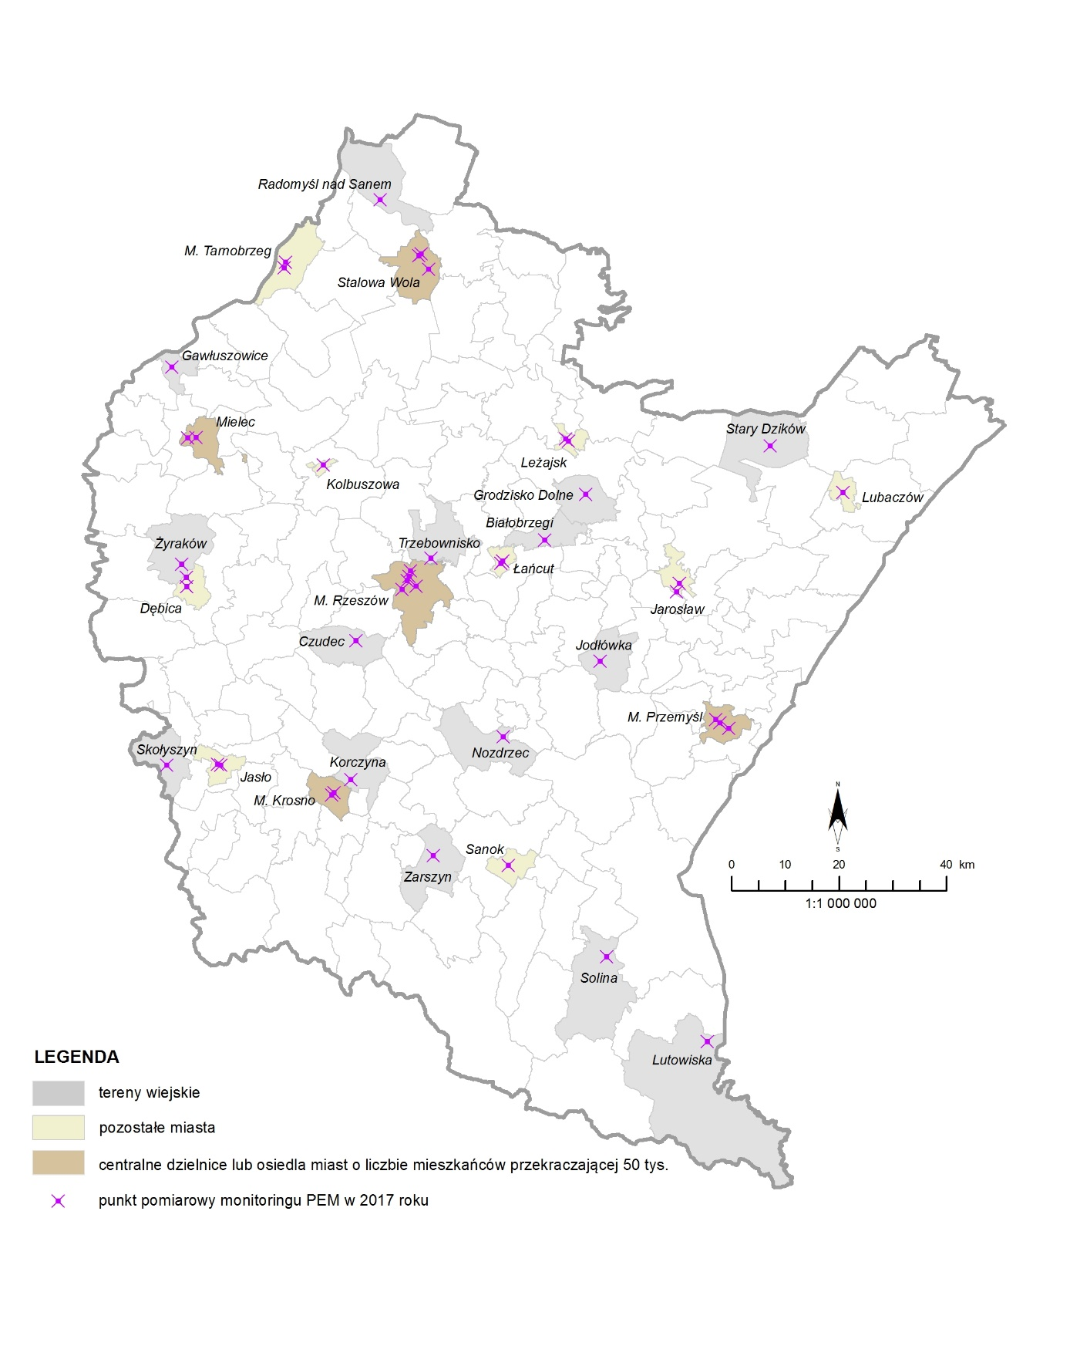
Rysunek 11. Lokalizacja punktów pomiarowych monitoringu PEM w Województwie Podkarpackim w 2017 r.
Źródło: https://wios.rzeszow.pl
Elektroenergetyka
Powszechność użytkowania energii elektrycznej wymusza budowanie sieci elektroenergetycznej na całym terenie zagospodarowanym przez ludzi i w zależności od ich potrzeb. Infrastruktura energetyczna jest podzielona na sieć przesyłową, zasilającą i rozdzielczą.
Energia elektryczna dostarczana jest do Gminy poprzez linie elektroenergetyczne średniego napięcia 15 kV. Przez teren Gminy przebiegają trzy linie elektroenergetyczne wysokiego napięcia. Strefa bezpieczeństwa od istniejących linii elektroenergetycznych wysokiego napięcia 110 kV wynosi 20 m od osi (pas 40 m), od linii elektroenergetycznych średniego napięcia 15 kV wynosi 7,5 m (pas 15 m).
Gmina Bircza posiada dobrze rozwiniętą sieć elektroenergetyczną opartą na systemie linii średniego napięcia 15 kV, natomiast stacje transformatorowe znajdują się w każdej miejscowości.
Sieć telefonii komórkowej
Stacje bazowe są podstawowym elementem struktury sieci komórkowej. Stanowią one urządzenie nadawczo – odbiorcze, łączące sieć telefonii komórkowej z telefonami komórkowymi. Konfiguracja systemu antenowego stacji bazowej nie może spowodować wystąpienia elektromagnetycznego promieniowania niejonizującego o poziomach przekraczających poziom dopuszczalny (w rejonach dostępnych dla ludzi) określony przepisami prawa.
Stacje bazowe telefonii komórkowej w tym urządzenia radiokomunikacyjne wytwarzają pola elektromagnetyczne w zakresie częstotliwości od 0,003 do 300 000 MHz. Do urządzeń takich należą między innymi stacje bazowe telefonii komórkowej. Maszty wsporcze (także kominy), u szczytu których montuje się anteny nadawcze cyfrowej telefonii komórkowej, promieniują energię elektromagnetyczną o częstotliwościach od 450 do 1800 MHz. Moc anteny jest niewielka, rzędu 40, 60 dBm (120¸ 180 mW). Z reguły na jednym maszcie umieszcza się kilka takich anten. Uwarunkowanie te powodują, że zagrożenie promieniowaniem niejonizującym przy powierzchni ziemi nie występuje, i to zarówno tuż przy maszcie, jak i w większych odległościach. Na terenie Gminy Bircza aktualnie zlokalizowanych jest pięć nadajników.
Tabela 10. Lokalizacja nadajników sieci telefonii komórkowej na terenie Gminy Bircza.
Lokalizacja | Właściciel | GPS
Bircza  Wieża Emitel | POLKOMTEL Sp. z o.o.  GSM 900 | GPS: 49º41'12.00'' N 22º28'52.00'' E
Leszczawa Dolna  Dz. nr 71/2 | T-Mobile Polska S.A.  GSM 900 | GPS: 49º39'52.00'' N 22º25'40.00'' E
Borownica  Dz. Nr 267/1 | POLKOMTEL Sp. z o.o.  GSM 900 | GPS: 49º42'17.00'' N 22º20'13.00'' E
Kuźmina  Dz. Nr 88/1 Góra Kozia | POLKOMTEL Sp. z o.o.  GSM 900 | GPS: 49º37'13.00'' N 22º24'57.00'' E
Kuźmina  Dz. Nr 88/1 | T-Mobile Polska S.A.  GSM 900 | GPS: 49º37'11.00'' N 22º25'13.00'' E
Źródło: Opracowanie własne na podstawie danych https://mapabts.pl.

5.3.2. Problemy i zagrożenia

Wbrew pozorom zmiany klimatu mogą pośrednio wpływać na wytwarzane do środowiska pola elektromagnetycznego. Wynika to z faktu, iż ekstremalne zjawiska pogodowe m.in. huragany, intensywne burze, oblodzenie, szadź itp. bardzo często powodują awarie linii przesyłowych i dystrybucyjnych lub całkowite ich zniszczenie. W związku z tym, coraz częściej sieci napowietrzne zastępuje się sieciami kablowymi.
Z kolei w związku z rozwojem systemu usług telekomunikacyjnych potencjalnie wzrośnie poziom promieniowania elektromagnetycznego pochodzącego z emisji anten przekaźnikowych telefonii komórkowej, co - w sytuacji stwierdzenia przekroczenia dopuszczalnych poziomów promieniowania - będzie wymagało interwencji.

5.3.3. Analiza SWOT dla obszaru interwencji pola elektromagnetyczne

Tabela 11. Analiza SWOT dotycząca pól elektromagnetycznych.
Czynniki wewnętrzne | Mocne strony | Słabe strony
Czynniki wewnętrzne | - Korzystna lokalizacja infrastruktury elektroenergetycznej względem obszarów zamieszkania;  - Niewielka liczba przekaźników sieci telefonii komórkowej na terenie Gminy. | - Niski poziom świadomości społecznej o zagrożeniach ze strony PEM;  - Brak monitorowania poziomu PEM na terenie Gminy Bircza.
Czynniki zewnętrzne | Szanse | Zagrożenia
Czynniki zewnętrzne | - Monitoring PEM prowadzony przez WIOŚ;  - Kontynuacja badań pozwalających na ocenę skali zagrożenia polami elektromagnetycznymi oraz poszerzenie wiedzy na temat stopnia ich oddziaływania. | - Wzrost zapotrzebowania społeczeństwa na media emitujące promieniowanie elekromagnetyczne (telewizja, radio, Internet, smartfony);  - Ciągły rozwój nowych technologii bezprzewodowej transmisji danych, rosnąca liczba źródeł promieniowania PEM.
Źródło: Opracowanie własne.

5.3.4. Cele i zadania środowiskowe z zakresu ochrony przed promieniowaniem

Głównym działaniem adaptacyjnym w zakresie pól elektromagnetycznych jest stosowanie kablowych linii podziemnych, w celu eliminacji ich uszkodzenia oraz unikanie zachodzenia na siebie obszarów oddziaływań silnych pól wytwarzanych przez sąsiednie źródła. Zachowanie urządzeń w dobrym stanie technicznym pozwoli na odporność na ekstremalne zagrożenia pogodowe. Natomiast uświadamianie i edukacja ekologiczna ma przede wszystkim zachęcić i wspierać przedsiębiorców do wykorzystywania podziemnych sieci.
Podstawowym elementem ochrony przed polami elektromagnetycznymi jest jednak informacja o występujących poziomach pól. Zniesiony został obowiązek posiadania pozwolenia na emitowanie pól elektromagnetycznych, jednocześnie nałożono obowiązek wykonania pomiarów natężenia pól elektromagnetycznych na prowadzących instalacje i użytkowników urządzeń emitujących pola elektromagnetyczne. Pomiary należy przeprowadzać bezpośrednio po rozpoczęciu użytkowania instalacji lub urządzenia i każdorazowo w przypadku zmiany warunków pracy urządzenia.

5.4. Gospodarowanie wodami

5.4.1. Ocena stanu aktualnego

Wody powierzchniowe
Powiat Przemyski, na terenie którego położona jest Gmina w większości znajduje się w obszarze hydrograficznym II rzędu rzeki San, prawostronnym dopływie Wisły, w górnym odcinku tej rzeki. San jest główną rzeką powiatu przemyskiego wraz z dopływami, przepływający równoleżnikowo od zachodu na wschód obszaru powiatu.
Przez Gminę Bircza przepływa rzeka Stupnica będąca prawobrzeżnym dopływem Sanu o długości 28,73 km i powierzchni zlewni 179,3 km². Jej źródła znajdują się na wysokości około 460 m n.p.m., powyżej Leszczawy Górnej, pomiędzy górami Bziana (574 m n.p.m.), a bezimiennym szczytem o wysokości 551 m n.p.m. Dopływami Stupnicy są Lipka, Rudawka, Korzonka.

Tabela 12. Sieć rzeczna Gminy Bircza.
Lp. | Nazwa Gminy | Nazwa cieku | Długość cieku (km) | Średnia szerokość cieku (m)
1. | Bircza | Stupnica | 37 | 8
2. | Bircza | Lipka | 17 | 3
3. | Bircza | Korzonka | 9 | 4
4. | Bircza | Rudawka | 7 | 4
Źródło: Opracowanie własne na podstawie danych Starostwa Powiatowego w Przemyślu.

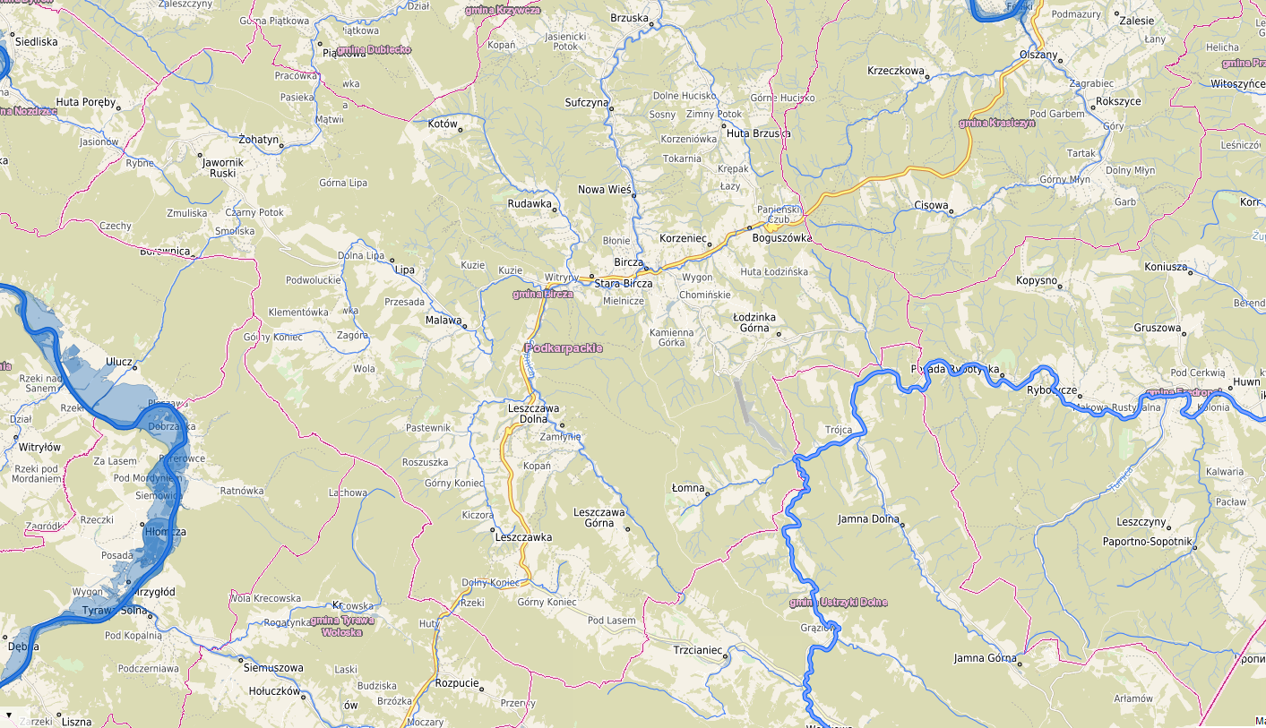
Rysunek 12. Wody powierzchniowe na terenie Gminy Bircza.
Źródło: https://polska.e-mapa.net

Pod względem wód powierzchniowych zasoby Gminy można określić, jako dobre, świadczy o tym ilość cieków wodnych. Rzeki i potoki charakteryzują się zmiennymi przepływami. Rozmieszczenie cieków jest równomierne. Część cieków zlokalizowanych na terenie Gminy Bircza ma charakter górski. Z powodu morfologii obszaru prowadzą wody głęboko wciętymi dolinami. Górski charakter zlewni cieków powoduje duży wpływ warunków atmosferycznych na stan wód w ciekach. Podstawowym problemem w zakresie dyspozycyjności zasobów wód powierzchniowych jest bardzo duża zmienność przepływów w czasie, która wynika ze zróżnicowania warunków hydrologicznych w poszczególnych latach oraz górskiego charakteru większości cieków powiatu przemyskiego. W ciągu roku maksymalny odpływ w rzekach lokalnych występuje w miesiącach marzec-kwiecień, minimalny we wrześniu. W wodach powierzchniowych występują najczęściej dwa rodzaje wezbrań: roztopowe i opadowe. Przyczyną wezbrań wiosennych jest gwałtowne topnienie pokrywy śnieżnej. Wezbrania opadowe spowodowane są z kolei deszczami rozlewnymi. Najniższy stan wody w ciekach obserwuje się w okresie letnich i jesiennych okresów suszy.
Wody występujące w przyrodzie poddawane są oddziaływaniu presji antropogenicznej, która powoduje pogorszenie ich stanu ilościowego i jakościowego. Zanieczyszczenie wód jest zjawiskiem powszechnym, a główną jego przyczyną jest obecność w wodzie różnego rodzaju substancji, które mogą pochodzić ze źródeł naturalnych lub sztucznych. Najbardziej podatne na zanieczyszczenie są wody powierzchniowe, dużo mniej wody podziemne, których stopień antropogenicznego zagrożenia zależy przede wszystkim od głębokości ich występowania.
Największy wpływ na stan wód powierzchniowych w całym województwie ma emisja pochodząca z sektora komunalnego. Ścieki komunalne wnoszą do wód powierzchniowych znaczące ładunki substancji biogennych (głównie związki azotu i fosforu), które powodują eutrofizację wód.
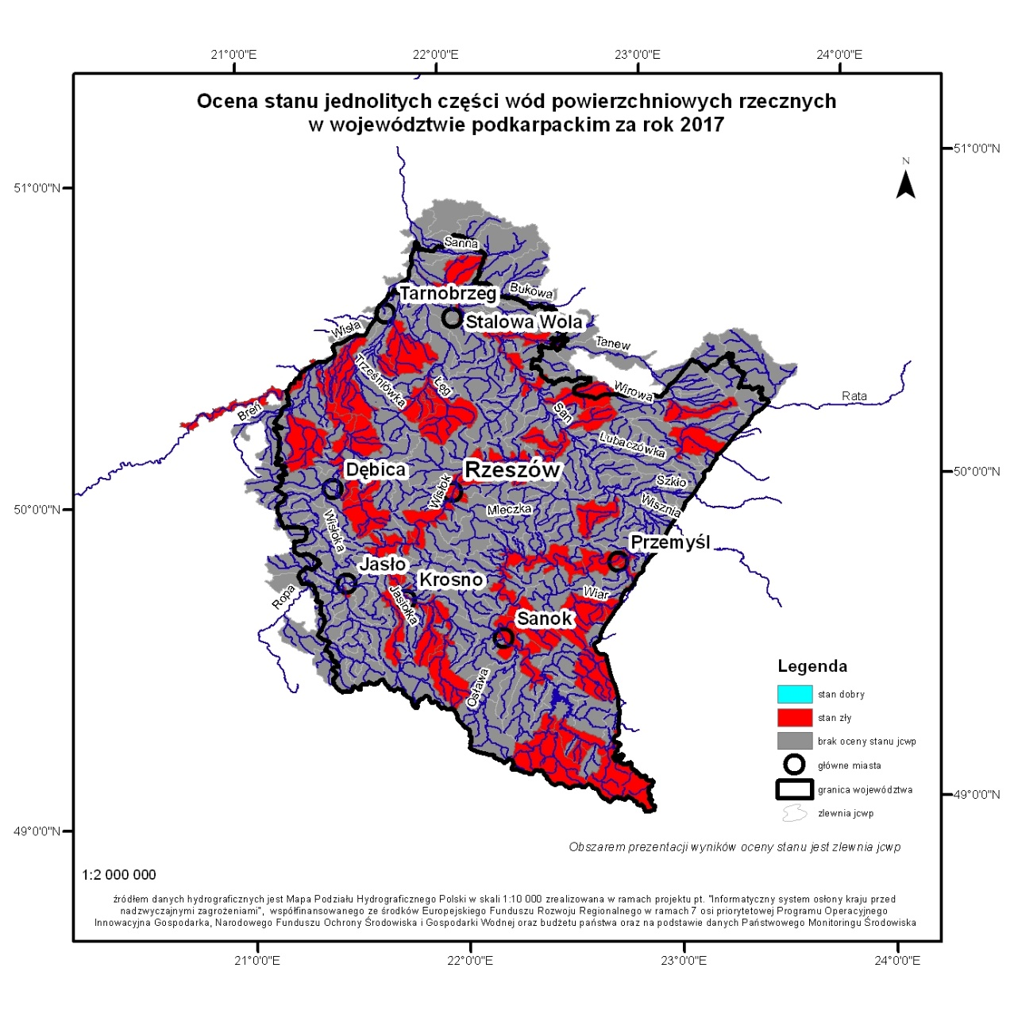
Badania i ocena jakości wód powierzchniowych realizowane są w ramach systemu Państwowego monitoringu środowiska. W 2017 r. WIOŚ w Rzeszowie zrealizował badania jakości wód powierzchniowych rzecznych zaplanowane w „Programie Państwowego monitoringu środowiska województwa podkarpackiego na lata 2016-2020”, zmienionym Aneksem Nr 2, w zakresie elementów biologicznych, hydromorfologicznych, fizykochemicznych i chemicznych. Realizacja monitoringu wód powierzchniowych ma na celu m.in. pozyskanie informacji o stanie wód powierzchniowych na potrzeby planowania w gospodarowaniu wodami i oceny osiągnięcia celów środowiskowych przypisanych jednolitym częściom wód powierzchniowych (JCWP), czyli oddzielnym i znaczącym elementom wód powierzchniowych.

Rysunek 13. Ocena stanu JCWP rzecznych w Województwie Podkarpackim w 2017 roku.
Źródło: https://wios.rzeszow.pl

W 2017 roku Wojewódzki Inspektorat Ochrony Środowiska w Rzeszowie przeprowadził ocenę stanu wód powierzchniowych na terenie Województwa Podkarpackiego. Niestety stan wód rzek na terenie Gminy Bircza nie został objęty oceną.

Wody podziemne
Pod względem geologicznym obszar Gminy położony jest na terenie wschodniej części polskich Karpat zewnętrznych (fliszowych) i południowej części zapadliska przedkarpackiego. W regionie Karpackim występują wody kredowe, trzeciorzędowe i czwartorzędowe. Są one na bardzo różnej głębokości, lokalnie na powierzchni terenu w postaci źródeł lub wysieków. Wody podziemne występują w utworach fliszowych i pokrywach czwartorzędowych. W utworach fliszowych występują wody gruntowe szczelinowe lub szczelinowo-porowe. W utworach czwartorzędowych stwierdzono występowanie właściwej wody gruntowej. W obrębie czwartorzędowego poziomu wodonośnego, eksploatacje wód podziemnych prowadzi się za pomocą studni kopanych oraz otworów hydrogeologicznych.
Woda służy do celów socjalno-bytowych ludności oraz zużywana jest przez rolnictwo, przemysł i rzemiosło. Wielkość poboru nie jest znana w związku z brakiem rejestracji zużywanej ilości wody i okresowym charakterem eksploatacji większości ujęć. Całkowicie nieznana jest wielkość poboru ze studni kopanych, ponieważ są eksploatowane głównie przez indywidualne gospodarstwa, a sporadycznie tylko przez różne instytucje czy zakłady przemysłowe. Podobnie jakość wody w studniach kopanych nie jest znana, ponieważ obowiązujące przepisy nie przewidują kontroli u indywidualnych użytkowników.
Gmina Bircza leży na obszarze dorzecza Wisły, w regionie wodnym Górnej Wisły w obrębie dwóch jednolitych części wód podziemnych (JCWPd): 154 i 168.
W obrębie 154 JCWPd zasilanie wód podziemnych piętra czwartorzędowego i paleogeńsko-kredowego następuje wskutek infiltracji opadów atmosferycznych i jest możliwe niemal na całym obszarze ich występowania. Jedynie w rejonie na północ od Przemyśla, gdzie w nadkładzie poziomu czwartorzędowego występuje ponad 10 m miąższości warstwa gliny jest ono bardzo utrudnione lub praktycznie nie następuje.
W przypadku piętra fliszowego, z uwagi na urozmaiconą rzeźbę i duże spadki terenu, istotną rolę odgrywa spływ powierzchniowy, a zasilanie następuje przede wszystkim wczesną wiosną poprzez bezpośrednią infiltrację wód z topniejącej pokrywy śnieżnej. Sytuacja morfologiczna terenu oraz układ hydroizohips w czwartorzędowym poziomie aluwialnym w dolinie Wiaru wskazuje na lokalny dopływ wód podziemnych z terytorium Ukrainy. Jednocześnie, na skutek niezgodnego z morfologią terenu przebiegu granicy państwa, teoretycznie możliwy jest niewielki odpływ wód podziemnych z terytorium JCWPd 154 na Ukrainę w obrębie poziomu fliszowego w okolicach Niżankowic. Jest to jednak odpływ znikomy, z uwagi na fakt, że łupkowy flisz w tym rejonie nie stanowi użytkowego poziomu wodonośnego.

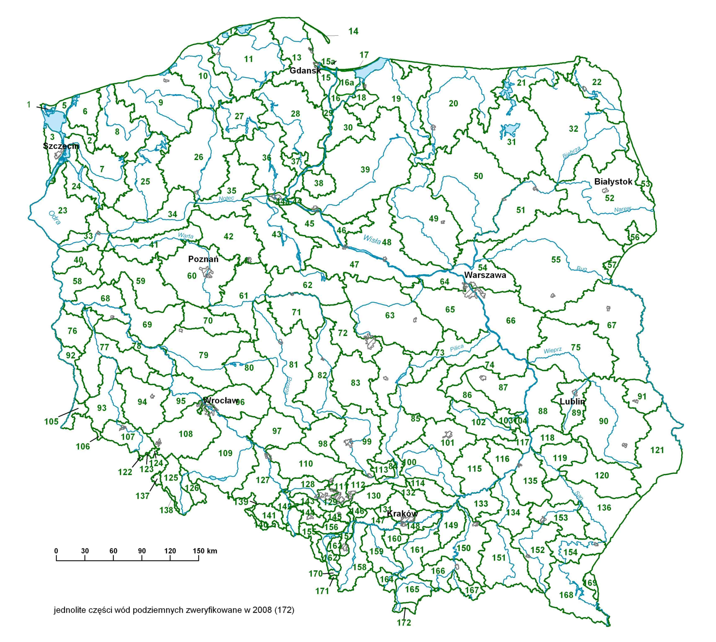
Rysunek 14. Obowiązujący podział Polski na 172 jednolite części wód podziemnych.
Źródło: https://www.pgi.gov.pl

Dla piętra fliszowego obszarem najintensywniejszego zasilania wód podziemnych są wyższe partie terenu, a strefami drenażu – doliny rzeczne. W obrębie piętra fliszowego przepływ wód podziemnych możliwy jest jedynie w strefie aktywnej wymiany wód i odbywa się zgodnie z morfologią terenu. Głęboko wcięte potoki będące dopływami Sanu i Wiaru drenują spękany masyw i wytwarzają lokalne systemy krążenia.
Istotną rolę w krążeniu wód podziemnych odgrywają uskoki i strefy dyslokacyjne, z nimi związane są strefy wzmożonego drenażu wód podziemnych przejawiające się w występowaniu bardziej wydajnych źródeł. Układ hydroizohips wskazuje, że w obrębie aluwiów Sanu i Wiaru przepływ wód podziemnych odbywa się zgodnie z ich biegiem. San i Wiar drenują zarówno wody piętra czwartorzędowego (własne aluwia), jak i piętra paleogeńsko-kredowego (bezpośrednio lub za pośrednictwem aluwiów).
Z uwagi na morfologię terenu i płytko występujące podłoże nieprzepuszczalne (strefa przepuszczalna sięga maksymalnie do głębokości 60–80 m) nie ma możliwości wytworzenia się innych systemów krążenia niż lokalne.

Tabela 13. Charakterystyka 154 JCWPd.
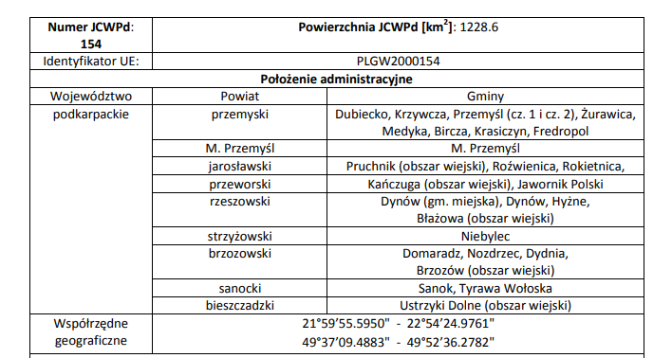
Źródło: https://www.pgi.gov.pl

Tabela 14. Charakterystyka hydrogeologiczna 154 JCWPd.
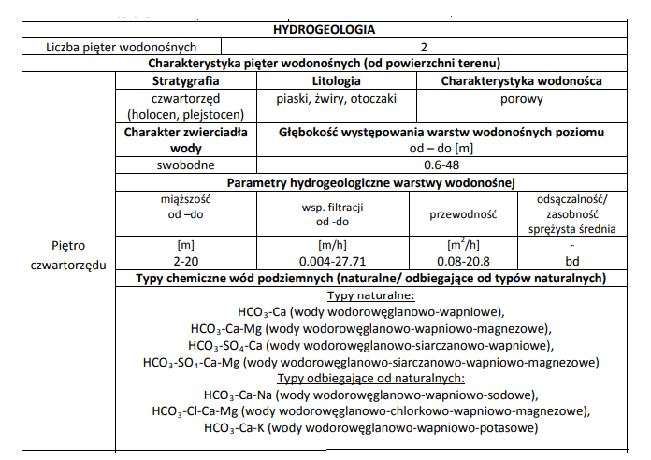
Źródło: https://www.pgi.gov.pl

W obrębie 168 JCWPd wody podziemne zasilane są również poprzez bezpośrednią infiltrację opadów atmosferycznych, a także w niewielkim stopniu poprzez infiltrację wód powierzchniowych oraz dopływ z podłoża. Zasilanie piętra fliszowego zależy głównie od charakteru litologicznego zwietrzeliny i kąta nachylenia stoków. Najdogodniejsze warunki infiltracji istnieją w obrębie dolin rzecznych oraz kotlin.

Tabela 15. Charakterystyka 168 JCWPd.
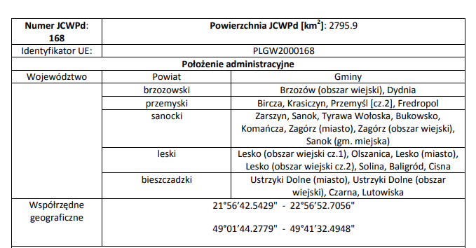
Źródło: https://www.pgi.gov.pl

Przepływ wód podziemnych odbywa w kierunku dolin rzecznych, które stanowią podstawę drenażu. Granice hydrodynamiczne biegną po działach wód podziemnych, które pokrywają się z działami wód powierzchniowych. Północną granicę JCWPd stanowi wododział 3-go rzędu zamknięty powyżej ujścia Tyrawy do Sanu. Od wschodu i zachodu JCWPd ogranicza zasięg zlewni Sanu. Południowa granica przebiega wzdłuż granicy Polski ze Słowacją, natomiast południowo-wschodnia wzdłuż granicy Polski z Ukrainą. Naturalnymi strefami drenażu wewnątrz JCWPd są rzeki i cieki powierzchniowe z tym, że dla głębiej położonych warstw wodonośnych jest to głównie rzeka San. Funkcję drenażu pełnią także ujęcia wód podziemnych (studnie wiercone i kopane, źródła). Kierunki krążenia wód podziemnych są często skomplikowane ze względu na wykształcenie litologiczne i tektonikę utworów fliszu karpackiego. Generalnie jednak wody wszystkich pięter/poziomów wodonośnych przepływają w kierunku naturalnych stref drenażu. Oddziaływanie ujęć zaburza ten kierunek tylko lokalnie na niewielkich obszarach.

Tabela 15. Charakterystyka hydrogeologiczna 168 JCWPd.
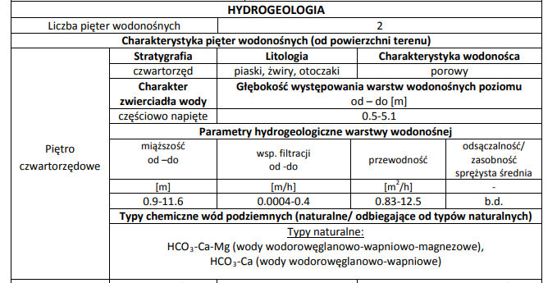
Źródło: https://www.pgi.gov.pl

5.4.2. Problemy i zagrożenia

Ekstremalne zjawiska pogodowe, które nasilają się w ostatnich latach mają negatywny wpływ na stan wód. Dokonując analizy danych klimatycznych z ostatniego 200-lecia obserwuje się następujące trendy:
- dużą zmienność temperatury powietrza z roku na rok;
- rosnący systematycznie od połowy XIX wieku trend temperatury (w ciągu 12 lat przyrost temperatury wyniósł aż 0,12°C);
- wzrost liczby wystąpień zjawisk ekstremalnych takich jak: fale upałów, nawałnice, susze, wiatry huraganowe i trąby powietrzne oraz grad;
- tendencje spadkowe liczby dni mroźnych i bardzo mroźnych;
- zmiana struktury opadów polegająca na zdecydowanym wzroście liczby dni z opadem dobowym o dużym natężeniu.
Niezwykle istotne z punktu widzenia uwarunkowań gminnych są zmiany w zakresie jakości i dostępności zasobów wodnych, wpływające na większość sektorów gospodarki i życie mieszkańców.
Monitoring wód powierzchniowych przeprowadzony w województwie w ostatnich latach, w tym również w roku 2017 wykazał, że dla większości JCWP istnieje ryzyko nieosiągnięcia określonych celów środowiskowych. Do celów środowiskowych zalicza się zarówno dobry stan chemiczny wód, jak i dobry stan ekologiczny.
Główna przyczyną złego stanu wód powierzchniowych w regionie, jak już wcześniej wspominano są zanieczyszczenia biogenne pochodzące ze źródeł komunalnych. Analiza danych GUS wykazała, że w ostatnich latach w województwie wzrosła ilość oczyszczonych ścieków komunalnych, co jest zjawiskiem pozytywnym.
Jak wynika z danych ujętych w opracowaniu „Raport o stanie środowiska w Województwie Podkarpackim w 2017 r.” zasoby wód podziemnych nie są zagrożone nieosiągnięciem celów środowiskowych i odznaczają się dobrym stanem.

5.4.3. Analiza SWOT poprawa jakości wód powierzchniowych i podziemnych

Tabela 16. Analiza SWOT wód powierzchniowych i podziemnych.
Czynniki wewnętrzne | Mocne strony | Słabe strony
Czynniki wewnętrzne | - Dobra i zadawalająca jakość wód podziemnych;  - Dobre zasoby wód powierzchniowych. | - Obniżanie się poziomu wód gruntowych;  - Niedostateczna jakość wód powierzchniowych.
Czynniki zewnętrzne | Szanse | Zagrożenia
Czynniki zewnętrzne | - Modernizacja oczyszczalni ścieków w Birczy;  - Budowa przydomowych oczyszczalni ścieków tam gdzie jest to uzasadnione ekonomicznie. | - Niedostateczne rozpoznanie niekorzystnych oddziaływań człowieka na środowisko (np. w zakresie zanieczyszczeń obszarowych);  - Podatność wód na zanieczyszczenie;  - Rosnące zagrożenie wystąpienia zjawiska suszy – w ostatnich latach obserwuje się nasilenie występowania zjawisk ekstremalnych, takich jak długotrwałe okresy suszy oraz krótkie, nawalne opady.
Źródło: Opracowanie własne.

5.4.4. Cele i zadania środowiskowe z zakresu gospodarowania wodami

Zrównoważone gospodarowanie wodami pozwoli na skuteczną ochronę przed zjawiskami ekstremalnymi, a także umożliwi oraz ułatwi dostęp do wody dobrej jakości. Ponadto zachowanie naturalnych cech cieków wodnych będzie pozytywnie wpływało na przeciwdziałanie negatywnym skutkom zmian klimatu. Działania te również pozytywnie wpłyną na utrzymanie potencjału ekologicznego wód oraz utrzymanie/osiągnięcie ich dobrego stanu chemicznego.

5.5. Gospodarka wodnościekowa

5.5.1. Ocena stanu aktualnego

Zaopatrzenie w wodę
Mieszkańcy Gminy Bircza w liczbie 1380 osób w roku 2017 zaopatrywani byli w wodę przeznaczoną do spożycia przez ludzi w ramach zbiorowego zaopatrzenia z wodociągów publicznych. Na terenie Gminy Bircza obecnie istnieje trzy wodociągi gminne zlokalizowane w miejscowościach:
- Bircza, 4 studnie wiercone wydajność 20 m³/h (sieć R 5,4” dł. 1,3 km) oraz 2 studnie kopane wydajność 15 m³/h;
- Kotów, 1 studnia wiercona wydajność 21 m³/h (sieć R 5,4” dł. 1 km);
- Łodzinka Górna, 1 ujęcie powierzchniowe wydajność 5 m³/h (sieć R 5,4” dł. 1,3 km).
Z wody produkowanej przez wodociąg Bircza w 2017 r. korzystało 1200 osób, z kolei z wody produkowanej przez wodociąg Kotów korzystało 80 osób, a wodę produkowaną przez wodociąg Łodzinka dostarczono 100 odbiorcom.
Producentem wody i jednostką odpowiedzialną za jakość wody do spożycia przez ludzi dostarczanej przez gminne wodociągi jest: Zakład Gospodarki Komunalnej i Mieszkaniowej Sp. z o.o. w Birczy ul. mjr. Kusiaka 40/2, 37-740 Bircza.
Wodociąg Bircza jest wodociągiem o produkcji 65m³/d. W roku 2017 do badań laboratoryjnych w ramach kontroli wodociągu łącznie z kontrolą wewnętrzną przedsiębiorstwa pobrano 4 próbki wody. Woda odpowiadała wymogom rozporządzenia. Uzdatnianie wody prowadzone jest poprzez intensywne napowietrzanie, odżelazianie, odmanganianie. Stała dezynfekcja prowadzona jest poprzez lampy UV, dodatkowo okresowo przeprowadzana jest dezynfekcja chemiczna z zastosowaniem podchlorynu sodu.
Wodociąg Kotów jest wodociągiem o produkcji 10 m³/d. W roku 2017 do badań laboratoryjnych w ramach kontroli wodociągu łącznie z kontrolą wewnętrzną przedsiębiorstwa pobrano 5 próbek wody. Wodociąg Kotów dostarczał wodę warunkowo przydatną do spożycia z terminem realizacji do 31.05.2017r. z uwagi na przekroczenia manganu – 67 µg/dm ³ .
W roku 2017 dodatkowo wydano decyzję o braku przydatności wody z uwagi na wystąpienie bakterii grupy coli (24jtk – 16 jtk). Po przeprowadzeniu działań naprawczych przez Zakład Gospodarki Komunalnej i Mieszkaniowej Sp. z o.o. w Birczy ul. mjr. Kusiaka 40/2, 37-740 Bircza woda odpowiadała normom higienicznym określonym w rozporządzeniu.
Wodociąg Łodzinka jest wodociągiem o produkcji 10 m³/d. W roku 2017 do badań laboratoryjnych w ramach kontroli wodociągu łącznie z kontrolą wewnętrzną przedsiębiorstwa pobrano 5 próbek wody. Wodociąg Łodzinka dostarczał wodę warunkowo przydatną do spożycia z terminem realizacji do 31.12.2017 r. z uwagi na przekroczenie manganu - 101µg/dm³ , żelaza - 905µg/dm³ i mętności – 11,4 FNU.
Pobrane w 2017 r. próby wody były zakwestionowane pod względem chemicznym mieszczącym się w podanym w decyzji warunku. Zakład Gospodarki Komunalnej i Mieszkaniowej Sp. z o.o. w Birczy ul. mjr. Kusiaka 40/2 prowadzi działania zmierzające do poprawy jakości wody poprzez zamontowanie nowych filtrów. Na chwilę obecną trwa rozruch nowych wkładów i jakość wody uległa znacznej poprawie.
Ponadto w Gminie Bircza znajdują się dwa ujęcia będące w zarządzie osób prywatnych zlokalizowane w miejscowościach:
- Leszczawa, 1 ujęcie - studnia wiercona wydajność 18 m³/h (sieć R 5,4” dł. 0,9 km);
- Malawa, 1 ujęcie powierzchniowe wydajność 10 m³/h (sieć R 5,4” dł. 1,5 km).
Z danych Państwowego Powiatowego Inspektora w Przemyślu wynika, że w 2017 r. nie zgłaszano reakcji niepożądanych związanych ze spożyciem wody na terenie Gminy.
Stopień zwodociągowania Gminy wynosi 15%. Pozostali mieszkańcy Gminy zaopatrują się w wodę z własnych źródeł (indywidualne studnie kopane). Długość czynnej sieci magistralnej (przesyłowej) w Gminie wynosi: wynosi 12 km.

Odbiór ścieków
Administratorem sieci kanalizacji sanitarnej w Gminie jest Zakład Gospodarki Komunalnej i Mieszkaniowej w Birczy. Długość sieci kanalizacji wynosi ogółem 45,1 km. Stan techniczny sieci kanalizacyjnej biorą pod uwagę materiał i wiek, jest dobry, przy czym odcinki najbardziej awaryjne są przedmiotem prac modernizacyjnych.
Liczba przyłączy kanalizacyjnych według stanu na 31.12.2017 r. wynosi ogółem 452 szt. Gmina Bircza jest skanalizowana w 33,3 %. Liczba zgłoszonych awarii w 2017 r. wynosiła 8. Awarie usunięto siłami własnymi operatora systemu. Ze względu na ukształtowanie terenu i dużą powierzchnię Gminy większość mieszkańców gminy doprowadza ścieki do przydomowych zbiorników bezodpływowych (tzw. szamb). Ponadto na terenie Gminy Bircza znajdują się 24 przydomowe oczyszczalnie ścieków.
Na terenie Gminy Bircza wg danych GUS zlokalizowane są 4 oczyszczalnie ścieków:
- oczyszczalnia ścieków w Leszczawie Dolnej – obecnie zlikwidowana. Miejscowość ta została podłączona do oczyszczalni ścieków w Birczy.
- oczyszczalnia ścieków w Kotowie – oczyszczalnia biologiczna o wydajności 15 m³/dobę (150 RLM), obsługująca 134 osoby z terenu miejscowości Kotów, przyjmująca 4 tys. m³ ścieków rocznie.
- oczyszczalnia ścieków w Łodzince Górnej - oczyszczalnia z podwyższonym usuwaniem biogenów o wydajności 9 m³/dobę (80 RLM), obsługująca 56 osoby z terenu miejscowości Kotów, przyjmująca 2 tys. m³ ścieków rocznie.
- oczyszczalnia ścieków w Birczy – przypisana do aglomeracji Bircza - oczyszczalnia biologiczna o wydajności 560 m³/dobę (3731 RLM), obsługująca 1979 osób z terenu aglomeracji Bircza, przyjmująca 60 tys. m³ ścieków rocznie (w tym 0,36 tys. m³ ścieków dowożonych).
W latach 2017-2018 przeprowadzono rozbudowę i modernizację istniejącej oczyszczalni ścieków w Birczy. W ramach prac wybudowano oczyszczalnię biologiczną z wykorzystaniem technologii mikrofiltracji membranowej do separacji ścieków oczyszczonych i osadów.

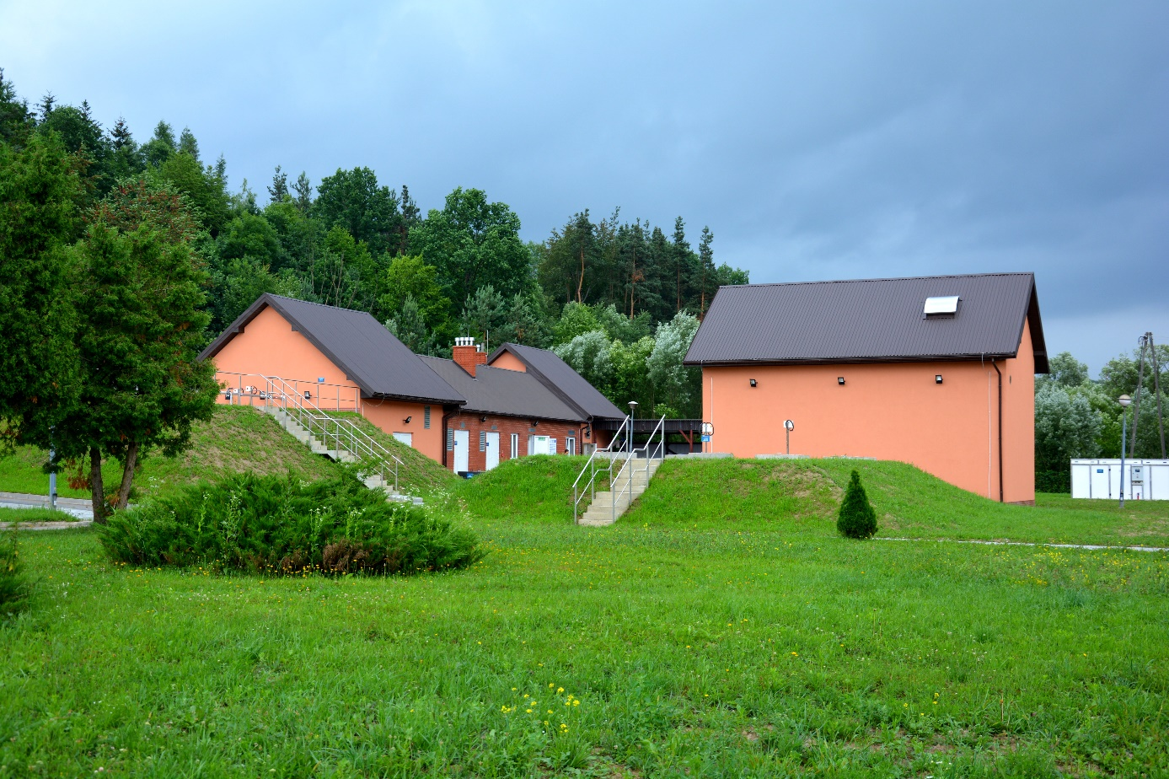
Zdjęcie 1. Oczyszczalnia ścieków w Birczy po rozbudowie i modernizacji.
Źródło: Urząd Gminy w Birczy.

Na terenie Gmina Bircza rozporządzeniem nr 96/06 Wojewody Podkarpackiego z dnia 28 listopada 2006 r. wyznaczono aglomerację Bircza o równoważnej liczbie mieszkańców 3760 obejmującą miejscowości: Bircza, Stara Bircza, Rudawka, Leszczawa Dolna, Leszczawka, Korzeniec Boguszówka, Wola Korzeniecka. Aglomeracja Bircza wpisana jest do aktualnej wersji Master Planu dla wdrażania Dyrektywy 91/271/EWG pod numerem PLPK147.

5.5.2. Problemy i zagrożenia

Jednym z głównym problemów sieci wodociągowej na terenie Gminy jest stan istniejącej sieci wodociągowej, która jest stara, szczególnie w miejscowościach Łodzinka Górna i Kotów, gdzie awaryjność jest bardzo częsta, a z uwagi na jej głębokie posadowienie miejsca awarii są trudne do zlokalizowania.
Ponadto znaczna ilość wody zużywana jest na czyszczenie filtrów na stacjach uzdatniania wody, a w szczególności w miejscowości Łodzinka Górna, gdzie woda pobierana jest z ujęcia powierzchniowego z potoku, na którym znajdują się liczne siedliska bobrów powodujące duże mętnienie wody.
W przypadku sieci kanalizacyjnej problemem są wody opadowe, które podczas ulewnych deszczy przedostają się do nieszczelnej sieci kanalizacyjnej.
Niestety ze względu na ukształtowanie terenu, jak i powierzchnię Gminy brak jest możliwości budowy sieci wodociągowej, jak i kanalizacyjnej na jej całym terenie.

5.5.3. Analiza SWOT gospodarki wodnościekowej

Tabela 17. Analiza SWOT gospodarki wodnościekowej.
Czynniki wewnętrzne | Mocne strony | Słabe strony
Czynniki wewnętrzne | - Nowoczesna oczyszczalnia ścieków w Birczy;  - Systematyczne badania jakości wody na wodociągach publicznych wskazują przydatność wody do spożycia, a czasowe odstępstwa od norm są korygowane poprzez działania naprawcze;  - Wyznaczenie aglomeracji Bircza. | - Niski stopień zwodociągowania Gminy;  - Niewielka część Gminy objęta siecią kanalizacji sanitarnej;  - Duża ilość zbiorników bezodpływowych (szamb) stanowiących potencjalne zagrożenie dla środowiska;  - Niewielka liczba funkcjonujących przydomowych oczyszczalni ścieków.
Czynniki zewnętrzne | Szanse | Zagrożenia
Czynniki zewnętrzne | - Możliwości pozyskania dofinansowania na realizację inwestycji z zakresu budowy kanalizacji, wodociągu oraz wymianę zbiorników bezodpływowych na przydomowe oczyszczalnie. | - Brak świadomości właścicieli nieruchomości skutkujący niewłaściwym zagospodarowaniem powstałych nieczystości ciekłych;  - Brak uzasadnienia ekonomicznego do budowy sieci kanalizacyjnej na obszarach o małej gęstości zaludnienia.
Źródło: Opracowanie własne.

5.5.4. Cele i zadania środowiskowe z zakresu gospodarki wodnościekowej

Podstawowym działaniem w zakresie gospodarki wodnościekowej jest likwidacja lub ograniczenie oddziaływania źródeł zanieczyszczenia wód powierzchniowych – punktowych, obszarowych i liniowych.
Głównym czynnikiem zagrażającym czystości wód jest nieuporządkowana gospodarka ściekowa, stąd też priorytetowym działaniem będą inwestycje z tego zakresu oraz racjonalizujące użytkowanie wody.
W celu poprawy jakości wód powierzchniowych, konieczna będzie likwidacja niekontrolowanych zrzutów ścieków bytowych do rzek płynących przez teren Gminy Bircza. W tym celu należy wykonać szczegółową inwentaryzację punktów zrzutu ścieków oraz systematycznie ją aktualizować.
Następnym, niezwykle ważnym zadaniem jest inwentaryzacja stanu technicznego zbiorników bezodpływowych (szamb), które obecnie funkcjonują na terenach nieskanalizowanych. Bardzo często zbiorniki te są nieszczelne i są źródłem zanieczyszczenia wód. Powinna być prowadzona kontrola stanu technicznego szamb, a po przyłączeniu posesji do sieci kanalizacyjnej – możliwie szybka ich likwidacja.
Należy również propagować budowę przydomowych oczyszczalni ścieków na terenach, na których obecnie nie przewiduje się budowy sieci kanalizacyjnej.

5.6. Gospodarka odpadami i zapobieganie powstawaniu odpadów

5.6.1. Ocena stanu aktualnego

Na terenie Gminy Bircza źródłami wytwarzanych odpadów są:
- gospodarstwa domowe,
- obiekty infrastruktury społecznej i komunalnej,
- ulice i place,
- przedsiębiorstwa i firmy prowadzące działalność gospodarczą.
Ilość wytwarzanych odpadów komunalnych, wskaźnik ich nagromadzenia, jak również ich struktura oraz skład są uzależnione od różnych uwarunkowań lokalnych. Należy do nich: poziom rozwoju gospodarczego obszaru, zamożność społeczeństwa, rodzaj zabudowy mieszkalnej, sposób gospodarowania zasobami, przyzwyczajenia w konsumpcji dóbr materialnych, a także cechy charakterologiczne mieszkańców i ich podatność na edukację ekologiczną. Największy wpływ na ilość i skład morfologiczny powstających odpadów komunalnych w danej społeczności mają pojedyncze decyzje zapadające w trakcie zakupów poszczególnych towarów i wyboru rodzaju opakowania.
W 2012 r. weszły w życie przepisy znowelizowanej ustawy o utrzymaniu czystości i porządku w gminach nakładające na gminę nowe zadania. W myśl tychże przepisów podmiotem odpowiedzialnym za odbiór, transport i zagospodarowanie odpadów komunalnych pochodzących z nieruchomości zamieszkałych oraz nieruchomości, na których nie zamieszkują mieszkańcy, a powstają odpady komunalne jest Gmina.
Ustawa nakłada również na gminy obowiązek wprowadzenia selektywnej zbiórki odpadów i ograniczenia masy odpadów komunalnych ulegających biodegradacji przekazywanych do składowania. Gminy do dnia 31 grudnia 2020 r. powinny osiągnąć:
- w przypadku odpadów komunalnych takich jak: papier, metale, tworzywa sztuczne i szkło – co najmniej 50 % poziom recyklingu i przygotowania do ponownego użycia,
- w przypadku innych niż niebezpieczne odpadów budowlanych i rozbiórkowych – co najmniej 70 % poziom recyklingu, przygotowania do ponownego użycia i odzysku innymi metodami.
Ponadto do dnia 16 lipca 2020 r. gminy mają również obowiązek ograniczyć masę odpadów komunalnych ulegających biodegradacji przekazywanych do składowania, do nie więcej niż 35% wagowo całkowitej masy odpadów komunalnych ulegających biodegradacji kierowanych do składowania w stosunku do masy tych odpadów wytworzonych w 1995 r.
Zasady funkcjonowania gminnego systemu gospodarki odpadami komunalnymi określają szczegółowo akty prawa miejscowego w tym:
- Uchwała nr LIX/93/2017 Rady Gminy w Birczy z dnia 27 listopada 2017 r. w sprawie przyjęcia Regulaminu utrzymania czystości i porządku na terenie Gminy Bircza,
- Uchwała nr LXXXVII/118/2018 Rady Gminy Bircza z dnia 7 listopada 2018 r. w sprawie wyboru metody ustalenia opłaty za gospodarowanie odpadami komunalnymi, ustalenia stawki takiej opłaty oraz stawki za pojemnik o określonej pojemności.
Na terenie Gminy Bircza z powodu braku odpowiedniego zaplecza technicznego oraz finansowego nie ma możliwości przetwarzania odpadów komunalnych, odpadów zielonych oraz pozostałości z sortowania odpadów komunalnych przeznaczonych do składowania.
W 2018 roku odpady komunalne pochodzące z nieruchomości zamieszkałych i niezamieszkałych do czasu wyłonienia firmy w drodze przetargu PZP na odbiór i zagospodarowanie odpadów komunalnych z terenu Gminy Bircza były odbierane i zagospodarowane przez firmę EKOLINE Usługi Komunalne, Buszkowice 62; 37-710 Żurawica (baza firmy Niziny 290) na podstawie umowy od 02.01.2018 r. do 05.01.2018 r. oraz firmę TRANSPRZĘT Sp. z o.o. Sp. komandytowa; Zabłotce 51; 38-500 Sanok na podstawie umowy od 10.01.2018 r. do dnia 31.01.2018 r.
Po wyłonieniu firmy w drodze przetargu nieograniczonego na odbiór, transport i zagospodarowanie odpadów komunalnych od właścicieli nieruchomości zamieszkałych i niezamieszkałych z terenu Gminy Bircza odbiorem i zagospodarowaniem zajmowała się firma TRANSPRZĘT Sp. z o.o. Sp. komandytowa; Zabłotce 51; 38-500 Sanok w okresie od 07.02.2018 r. do 31.12.2018 r. Zgodnie z przepisami prawa przedsiębiorstwo wpisane jest do rejestru działalności regulowanej w zakresie odbioru odpadów komunalnych pod numerem rejestrowym: 8/2017.
Niesegregowane zmieszane odpady komunalne przekazywane były zgodnie z „Planem gospodarki odpadami dla województwa podkarpackiego 2022" przez przedsiębiorcę do Sortowni odpadów komunalnych zmieszanych, kompostowni frakcji podsitowej, PUK EMPOL, Młyny 111a; 37-550 Radymno.
W roku 2018 nie realizowano żadnych zadań inwestycyjnych z zakresu gospodarowania odpadami komunalnymi. W planach inwestycjach na lata kolejne jest utworzenie Punktu Selektywnej Zbiórki Odpadów Komunalnych. Inwestycja ta umożliwiłaby podniesienie poziomu segregacji, a tym samym przyczyniłaby się do osiągnięcia wyższych poziomów recyklingu zgodnie z Rozporządzeniem Ministra Środowiska z dnia 14 grudnia 2016 roku w sprawie poziomów recyklingu, przygotowania do ponownego użycia i odzysku innymi metodami niektórych frakcji odpadów komunalnych.
W 2018 roku wytworzonych i odebranych zostało 983,56 Mg (ton) z tego:
- 830,82 Mg odpadów komunalnych zmieszanych (niesegregowanych),
- 152,74 Mg odpadów selektywnie zbieranych.
W 2018 roku osiągnięte zostały następujące poziomy w zakresie gospodarki odpadami:
- poziom recyklingu, przygotowania do ponownego użycia i odzysku innymi metodami innych niż niebezpieczne odpadów budowlanych i rozbiórkowych – 0 %,
- poziom recyklingu i przygotowania do ponownego użycia następujących frakcji odpadów komunalnych: papieru, szkła, tworzyw sztucznych – 23,88 %,
- udział morfologiczny papieru, metali, tworzyw sztucznych i szkła w składzie morfologicznym odpadów komunalnych – 31,80%,
- osiągnięty poziom ograniczenia masy odpadów komunalnych ulegających biodegradacji przekazywanych do składowania – 0%.
W roku 2018 w stosunku do roku poprzedniego odnotowano wzrost wytwarzania na terenie Gminy Bircza zmieszanych odpadów komunalnych o 15,76 %.
Na mocy ustawy z dnia 19.06.1997 roku o zakazie stosowania wyrobów zawierających azbest (Dz.U. 2017 poz. 2119 z późn. zm.), w roku 1998 w Polsce zakończono produkcję wyrobów zawierających azbest. Na posiadaczy wyrobów zawierających azbest nałożono obowiązek ich inwentaryzowania i przestrzegania specjalnych procedur w trakcie usuwania, transportu i ich składowania.
Szacuje się, że proces usuwania wyrobów zawierających azbest trwać będzie około 15 lat. W dniu 14 lipca 2009 roku Rada Ministrów przyjęła uchwałę „Program oczyszczania kraju z azbestu na lata 2009 – 2032”, a następnie dnia 15 marca 2010 r. przyjęto uchwałę nr 39/2010 zmieniającą uchwałę w sprawie ustanowienia programu wieloletniego pod nazwą „Program Oczyszczania Kraju z Azbestu na lata 2009 – 2032”.
Tak długi okres został przyjęty ze względu na trwałość płyt azbestowo – cementowych i innych wyrobów zawierających azbest stosowanych w budownictwie oraz ich znaczne rozproszenie na terenie kraju. Dodatkowo czas ten wydłuża konieczność ponoszenia przez właścicieli nieruchomości, urządzeń oraz instalacji wysokich kosztów demontażu wyrobów azbestowych oraz transportu i unieszkodliwiania odpadów.
W latach 2015-2017 Gmina Bircza składała wnioski o dotację w ramach programu priorytetowego NFOŚiGW pod nazwą „SYSTEM – Wspieranie działań ochrony środowiska i gospodarki wodnej realizowanych przez WFOŚiGW, Część II – Usuwanie wyrobów zawierających azbest”. Zadania pn. „Przekazanie do utylizacji eternitu z terenu Gminy Bircza” zrealizowane przez Gminę Bircza obejmowało prace związane z demontażem, transportem oraz utylizacją wyrobów zawierających azbest z posesji.
Według bazy azbestowej prowadzonej przez Ministerstwo Rozwoju zamieszczonej na stronie internetowej www.bazaazbestowa.gov.pl zinwentaryzowana ilość wyrobów azbestowych na terenie Gminy Bircza (wg stanu na dzień 11.04.2019 r.) wynosi 243,320 Mg.
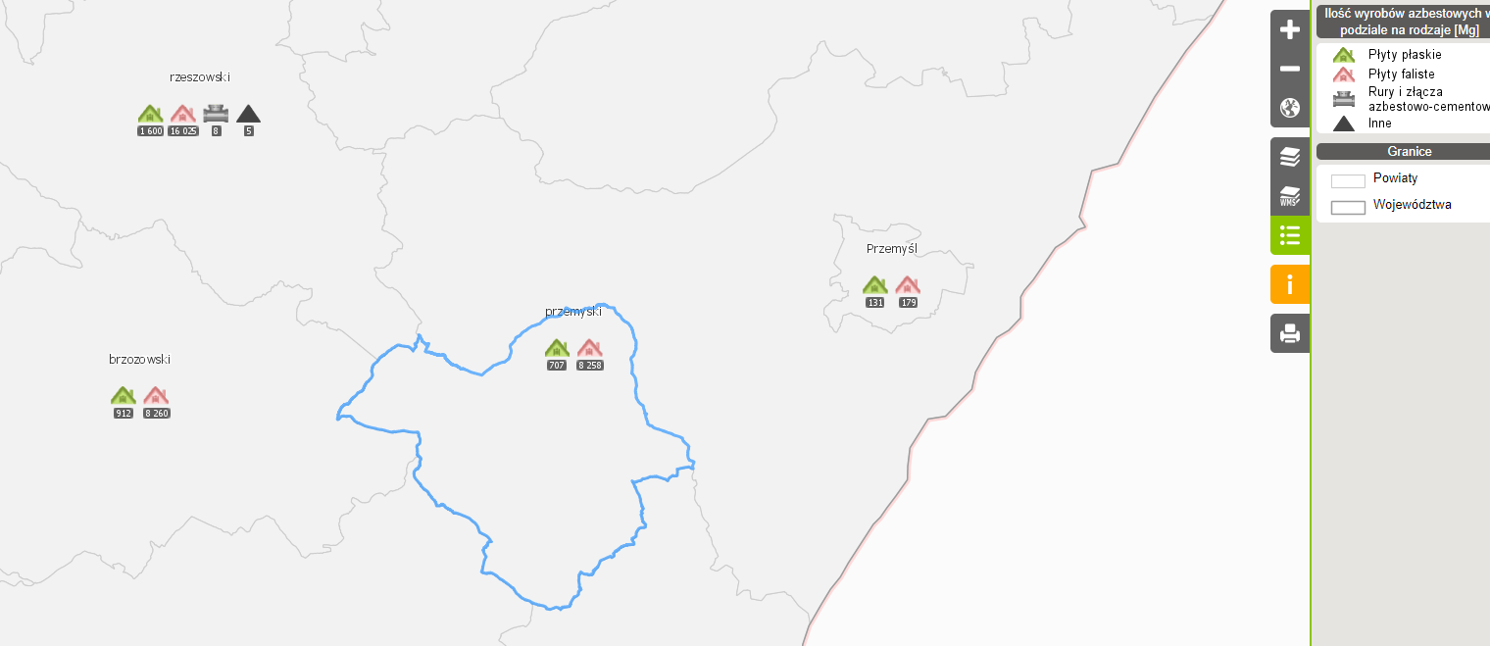

Rysunek 15. Ilość wyrobów azbestowych w Gminie Bircza w podziale na rodzaje [Mg].
Źródło: https://esip.bazaazbestowa.gov.pl

5.6.2. Problemy i zagrożenia

Niewłaściwa gospodarka odpadami komunalnymi może w sposób istotny oddziaływać na środowisko oraz zdrowie ludzkie. Głównymi składnikami odpadów komunalnych odpowiedzialnymi za te oddziaływania są:
- Substancje organiczne pochodzenia naturalnego (odpady spożywcze: roślinne i zwierzęce oraz odpady tzw. zielone), które są podatne na procesy biochemicznego rozkładu. Niekontrolowane procesy biochemiczne (gnicie), jakim ulegać mogą te odpady już w miejscu gromadzenia, powodują emitowanie do powietrza atmosferycznego substancji gazowych o charakterze toksycznym oraz palnym i wybuchowym, a także substancji odoroczynnych (złowonnych), których próg wyczuwalności jest bardzo niski;
- Drobnoustroje chorobotwórcze, którymi w całej masie zakażone są odpady komunalne – powodują one, że odpady te stanowią zagrożenie epidemiologiczne. W trakcie prowadzonych (zarówno w kraju, jak i za granicą) badań w odpadach komunalnych zawsze wykrywano mikroorganizmy chorobotwórcze. Jeżeli odpady gromadzone są w sposób nieodpowiedni i usuwane z niedostateczną częstotliwością, mikroorganizmy te przedostają się do wód, gleby i powietrza i mogą stać się źródłem epidemii.
- Odpady spożywcze zawarte w masie odpadów komunalnych, stanowiące pożywienie dla zwierząt, szczególnie gryzoni, ptactwa, insektów oraz robaków, które żerując na składowiskach odpadów (czy w miejscach czasowego gromadzenia odpadów), roznoszą je często na znaczne odległości, powodując wtórne zanieczyszczenie środowiska oraz zakażenia drobnoustrojami chorobotwórczymi, stanowiąc tym samym dużą uciążliwość dla gospodarstw domowych.
- Odpady niebezpieczne (nazywane niekiedy problemowymi, ponieważ ich unieszkodliwienie stanowi poważny problem), do których zaliczyć można między innymi baterie, lampy rtęciowe, akumulatory, leki, środki owadobójcze i dezynfekcyjne stosowane w gospodarstwach domowych, a także opakowania po nich i szereg innych.
Pozostałe składniki odpadów komunalnych, takie jak np. tworzywa sztuczne, papier i tektura, materiały tekstylne, szkło i metale. Stanowią wartościowe surowce wtórne, które powinny być odzyskiwane i zawracane do obiegu materiałowego.
Oddziaływania te można minimalizować poprzez prowadzenie właściwej, opartej o wdrażanie zintegrowanych rozwiązań gospodarki odpadami komunalnymi, która polega na sekwencyjnym stosowaniu: zapobiegania powstawaniu odpadów, odzysku i recyklingu, a także unieszkodliwiania.
Na terenie Gminy Bircza sukcesywnie wzrasta świadomość społeczeństwa na temat właściwego postępowania z odpadami. Selektywna zbiórka odpadów z roku na rok jest coraz lepiej zorganizowana, co wpływa pozytywnie na poziomy odzysku i recyklingu wybranych frakcji odpadów komunalnych.

5.6.3. Analiza SWOT gospodarka odpadami i zapobieganie powstawaniu odpadów

Tabela 18. Analiza SWOT gospodarka odpadami i zapobieganie powstawaniu odpadów.
Czynniki wewnętrzne | Mocne strony | Słabe strony
Czynniki wewnętrzne | - Brak czynnych składowisk odpadów na terenie Gminy. | - Wysokie koszty utrzymania systemu gospodarki odpadami;  - Brak środków finansowych zabezpieczonych w budżecie gminy na dofinansowanie mieszkańcom kosztów utylizacji azbestu;  - Niewystarczająca świadomość ekologiczna mieszkańców.
Czynniki zewnętrzne | Szanse | Zagrożenia
Czynniki zewnętrzne | - Wprowadzenie na terenie kraju nowych założeń dotyczących gospodarowania odpadami komunalnymi (nowelizacje ustawy o utrzymaniu czystości i porządku w gminach);  - Utrzymanie i rozwój nowoczesnej instalacji do przetwarzania odpadów komunalnych. | - Narastająca ilość odpadów.
Źródło: Opracowanie własne.

5.6.4. Cele i zadania środowiskowe z zakresu gospodarki odpadami i zapobieganie powstawaniu odpadów

Gmina Bircza prowadzi gospodarkę odpadami zgodnie z założeniami nowelizacji ustawy o odpadach, posiada Regulamin utrzymania czystości i porządku, prowadzi rozbudowaną selektywną zbiórkę odpadów oraz prowadzi coroczną sprawozdawczość.
Głównymi celami do realizacji w zakresie gospodarki odpadami jest doskonalenie systemu selektywnej zbiórki odpadów komunalnych w tym szeroka edukacja ekologiczna oraz redukcja strumienia odpadów komunalnych zmieszanych.
Dla realizacji tego celu konieczne są działania polegające na doskonaleniu selektywnej zbiórki odpadów komunalnych, w oparciu o zbieranie selektywne oraz poprawie skuteczności zbiórek odpadów wielkogabarytowych, biodegradowalnych, odpadów niebezpiecznych oraz intensyfikacja działań związanych z usuwaniem wyrobów zawierających azbest z terenu gminy, w tym pozyskiwanie środków finansowych na ten cel ze środków NFOSiGW oraz WFOŚiGW.
Ważnym elementem jest świadomość ekologiczna społeczeństwa, biorącego aktywny udział w procesie zagospodarowania odpadów. Edukacja ekologiczna jest procesem, którego głównym celem jest ukształtowanie aktywnej i odpowiedzialnej postawy mieszkańców w sferze konsumpcji, a także postępowania z odpadami. W zakresie gospodarki odpadami świadomość ekologiczna społeczeństwa powinna być stale i na bieżąco podnoszona, zwłaszcza, że na terenie Gminy dokonano zmian w segregacji odpadów.
Właściwie ukierunkowana edukacja ekologiczna mieszkańców przyczyni się do zwiększenia efektywności prowadzonej selektywnej zbiórki odpadów, co zapewni pozyskanie surowców wtórnych, zmniejszenie ilości odpadów trafiających na składowiska oraz zmniejszenie szkodliwości tych odpadów.

5.7. Zasoby geologiczne

5.7.1. Ocena stanu aktualnego budowy geologicznej
Gmina Bircza znajduje się w obrębie jednej jednostki strukturalno – tektonicznej tj. jednostki skolskiej (fliszowe Karpaty Zewnętrzne). Flisz – to miąższy (przekraczający kilka tysięcy metrów grubości) zespół skalny zbudowany z naprzemianległych warstw piaskowców i łupków, z podrzędnymi przewarstwieniami margli, zlepieńców i rogowców (lidytów). Utwory fliszowe osadzały się od górnej kredy (senon) po oligocen w rozległym, zmieniającym swoją geometrię geosynklinalnym karpackim zbiorniku morskim.
W miocenie w wyniku ruchów tektonicznych orogenezy alpejskiej, utwory fliszowe zostały sfałdowane, odkłute od podłoża i przesunięte w postaci płaszczowin ku północy. Utwory fliszowe, które odsłaniają się na obszarze arkusza należą na omawianym terenie do jednostki strukturalnej skolskiej. Utwory te są sfałdowane, złuskowacone i pocięte uskokami. Osie struktur fałdowych mają generalnie rozciągłość NW-SE. Taki też kierunek mają zwykle pasy wychodni fliszowych serii skalnych.
W utworach fliszowych wydzielane są ze względów praktycznych tzw. nieformalne jednostki litostratygraficzne, określane m.in. mianem „warstw”. Jednostki litostratygraficzne mają często nieco odmienne wykształcenie w poszczególnych jednostkach strukturalnych, zazębiają się często diachronicznie, ich granice nie pokrywają się zwykle z granicami biostratygraficznymi.
Największe rozprzestrzenienie mają warstwy krośnieńskie (oligocen i miocen), które zamykają sedymentację fliszową. W warstwach tych obok łupków występują serie zwięzłych, gruboławicowych piaskowców. W ich obrębie występują poziomy wodonośne, obszary ich występowania bywają perspektywiczne dla złóż kamieni budowlanych i drogowych.
W obrębie warstw krośnieńskich występują też poziomy skał diatomitowych o wartości złożowej. Starsze od warstw krośnieńskich są warstwy menilitowe (oligocen). Przeważają tu łupki. Takie wykształcenie litologiczne mają również starsze od warstw menilitowych warstwy hieroglifowe i kompleks łupków pstrych (paleocen-eocen), a także jeszcze starsze warstwy inoceramowe (górna kreda-paleocen).
Na utworach fliszowych występują w postaci nieciągłej pokrywy osady czwartorzędowe. W okresie zlodowaceń południowopolskich, środkowopolskich i północnopolskich (plejstocen) powstały żwiry, piaski i głazy rzeczne tarasów erozyjnoakumulacyjnych rzek.
Na utworach rzecznych miejscami występują pseudolessy (tzw. karpackie odmiany lessu). W plejstocenie powstały także pokrywy koluwialne, deluwialne, soliflukcyjne i ukształtowała się współczesna morfologia. Wychodnie odporniejszych kompleksów skalnych (z przewagą piaskowców) utworzyły pasma wzgórz. Na wychodniach mniej odpornych skał (z przewagą łupków) procesy denudacyjne wypreparowały doliny. Te procesy rzeźbotwórcze rozpoczęły się już w pliocenie.
Geomorfologia terenu związana jest ściśle z tektoniką i litologią skał podłoża. Teren ten jest pasmem wzgórz i łagodnych wzniesień przedzielonych dolinami rzek i potoków spływających do Sanu. Bezwzględne wysokości wahają się od 490-530 m n.p.m. w rejonie Ulucza i do 212 – 256 m n.p.m. w dolinie Sanu. Charakterystycznym rysem morfologii tych terenów jest tzw. rusztowy układ pasm (fałdy skibowe) związany z obszarem gór fałdowych i erozyjną działalnością rzek. Większa część obszaru odwadniana jest przez rzekę San wraz z jej prawobrzeżnymi dopływami.
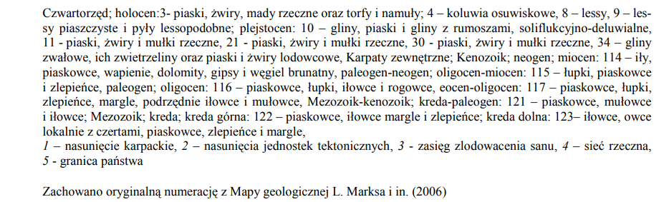
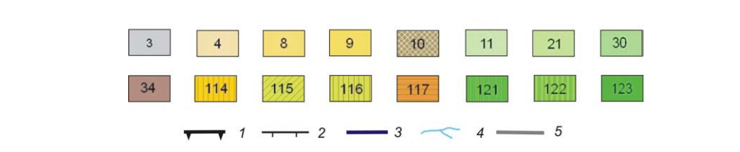
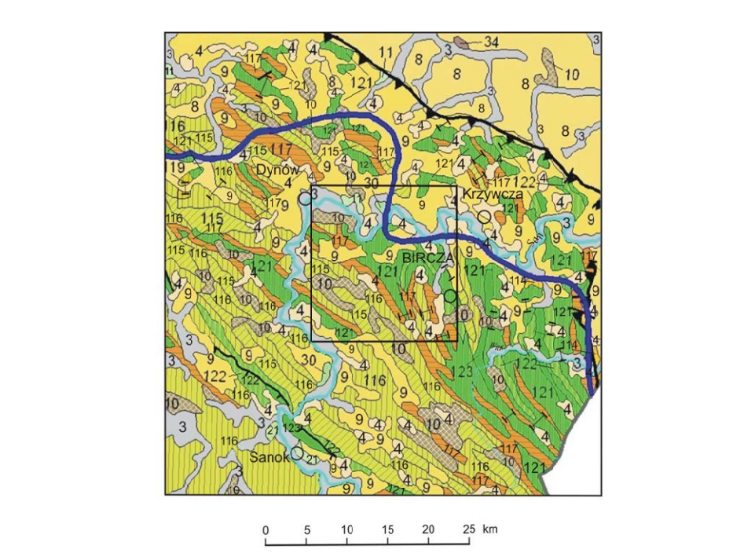

Rysunek 16. Położenie arkusza Bircza na tle Mapy geologicznej Polski wg L. Marksa, A. Bera, W. Gogołka, K. Piotrowskiej.
Źródło: Objaśnienia do mapy geośrodowiskowej Polski opracowanej przez Państwowy Instytut Geologiczny.

5.7.2. Bogactwa naturalne

Na terenie objętym zasięgiem arkusza Bircza udokumentowanych są złoża kopalin pospolitych – czwartorzędowych piasków i żwirów oraz dwa złoża kopalin podstawowych – diatomity trzeciorzędowe.
Kompleks osadów krzemionkowych występuje w utworach trzeciorzędowych. Są to skały diatomitowe, występujące w obrębie warstw krośnieńskich górnych wieku: górny oligocen – dolny miocen. Diatomit wykorzystywany jest jako: pochłaniacz (absorbent) substancji ropopochodnych, zanieczyszczeń wody i ścieków; składnik cegły termicznej i materiałów izolacyjnych, w przemyśle chemicznym, zapałczanym, w chemii gospodarczej i hutnictwie szkła oraz jako dodatek do cementacji otworów wiertniczych. Na obszarze arkusza znajdują się dwa złoża o zasobach udokumentowanych „Jawornik” i „Leszczawka Pola Jaworowice - Borownica”.
Złoże skał diatomitowych w rejonie Leszczawki, zostało odkryte w 1954 roku przez prof. J. Kotlarczyka, od tej pory stało się ono przedmiotem zainteresowań różnych instytucji badawczych i przemysłu. W roku 1977 Ośrodek Badawczo-Rozwojowy Górnictwa Surowców Chemicznych „CHEMKOP” w Krakowie rozpoczął doświadczalną eksploatację diatomitu w wyrobisku zlokalizowanym w granicach pola „Jaworowice-Północ” będącym jednym z pól udokumentowanego w roku 1979 złoża „Leszczawka pola Jaworowice-Borownica”.
Eksploatację i przeróbkę kopaliny na tym obszarze prowadziła Kopalnia odkrywkowa diatomitu Jawornik, która do 1990 roku należała do Ośrodka Badawczo-Rozwojowego Górnictwa Surowców Chemicznych CHEMKOP, a od 1991 roku należy do Specjalistycznego Przedsiębiorstwa Górniczego GÓRTECH w Krakowie. Eksploatacja prowadzona była systemem ręcznym i mechanicznym, a urobek przewożony do zakładu przeróbczego w odległości 250 m od wyrobiska. Surowiec po wydobyciu jest kruszony, rozdrabniany następnie kierowany do suszenia i kolejno rozdrabniany na zamawiane frakcje.
Na terenie Gminy w przeszłości występowały punkty nielegalnej eksploatacji piasków i żwirów czwartorzędowych występujące w niewielkim nasileniu w miejscowościach Bircza i Malawa. Surowiec pozyskiwany był głównie na cele budownictwa lokalnego.

5.7.3. Zagrożenia i problemy

Poważnym problemem może stać się niekoncesjonowane wydobycie kopalin. Jest to istotny problem w skali kraju, który negatywnie wpływa na środowisko powodując straty w bilansie zasobów naturalnych kraju, niekontrolowane użytkowania i degradację gruntów, nieodwracalne przekształcenia środowiska, zagrożenia powodziowe w przypadku naruszenia filarów ochronnych dla rzek, a także tworzenie warunków do nielegalnego składowania odpadów.
Z punktu widzenia ochrony środowiska występujące na terenie Gminy złoża należą do złóż małokonfliktowych (klasa A), możliwych do eksploatacji bez ograniczeń.

5.7.4. Analiza SWOT dla zasobów geologicznych

Tabela 19. Analiza SWOT zasoby geologiczne.
Czynniki wewnętrzne | Mocne strony | Słabe strony
Czynniki wewnętrzne | - Zróżnicowanie hipsometryczne i genetyczne form rzeźby terenu dające szerokie możliwości zagospodarowania terenu;  - Występujące na terenie Gminy złoża małokonfliktowe, możliwych do eksploatacji bez ograniczeń. | - Możliwość lokalnej - niekontrolowanej eksploatacja surowców.
Czynniki zewnętrzne | Szanse | Zagrożenia
Czynniki zewnętrzne | - Rozwój nowych technologii poszukiwania i eksploatacji surowców mineralnych. | - Zagrożenia występujące ze strony eksploatacji surowców mineralnych (przekształcenia rzeźby terenu, zmiana stosunków wodnych, degradacja gleb).
Źródło: Opracowanie własne.

5.7.5. Cele i zadania środowiskowe z zakresu zasobów geologicznych

W ustawie z dnia 27 kwietnia 2001 r. Prawo ochrony środowiska (tekst jednolity Dz. U. z 2018 r. poz. 799 z późn. zm.) oraz ustawie z dnia 13 kwietnia 2007 r. o zapobieganiu szkodom w środowisku i ich naprawie (tekst jednolity Dz. U. z 2018 r. poz. 954 z późn. zm.), a także w ustawie z dnia 9 czerwca 2011 roku Prawo geologiczne i górnicze (tekst jednolity t.j. Dz. U. z 2017 r. poz. 2126 z późn. zm.), dokonano regulacji dotyczących ochrony zasobów środowiskowych pod względem szkód i odpowiedzialności za działania naprawcze, a także ochrony złóż kopalin, wód podziemnych i innych składników środowiska w związku z wykonywaniem prac i robót geologicznych oraz wydobywaniem kopalin.
Działania adaptacyjne w zakresie zasobów geologicznych dotyczą głównie właściwej lokalizacji oraz zastosowania najlepszych technik przetwarzania i wykorzystania złóż. Niezbędne jest również zapewnienie odpowiednich zapisów planistycznych, w celu uniknięcia niewłaściwej eksploatacji surowców. Niezbędne są działania informujące przedsiębiorców o zagrożeniach dla ludzi i środowiska związanych z wykorzystaniem poszczególnych rodzajów złóż.

5.8. Gleby

5.8.1. Ocena stanu aktualnego

Największy udział w strukturze gleb na Terenie Gminy Bircza mają grunty klasy IV i V. Na terenie Birczy i jej okolic występują głównie gleby brunatne właściwe (40%), pseudobielicowe (35%), szare ziemie (17%) oraz czarne ziemie zdegradowane (8%).
Gleby narażone są na degradację w związku z rozwojem rolnictwa, sieci osadniczej, turystyki. Ulegają one zarówno degradacji chemicznej, jak i fizycznej. Niezależnie od naturalnej odporności własnej, gleby podlegają degradacji fizycznej tj.:
- erozja wodna, wietrzna, wąwozowa, która zależy od nachylenia zboczy, obecności i stanu pokrywy roślinnej, litologii, stosunków wodnych, użytkowania gruntu, działalności antropogenicznej;
- degradacja wynikająca z usprzętowienia rolnictwa, a także degradacja związana z niewłaściwie prowadzoną melioracją (przesuszenie gleb lub ich nadmierne zawodnienie),
- degradacja antropogeniczna, związana z rozwojem osadnictwa.
Na terenie województwa podkarpackiego prowadzony jest monitoring chemizmu gleb ornych. Celem badań jest obserwacja zmian cech gleb użytkowanych rolniczo, a szczególnie ich właściwości chemicznych, zachodzących w określonym czasie pod wpływem rolniczej i pozarolniczej działalności człowieka.
W całym kraju zlokalizowanych jest 216 stałych punktów kontrolnych, w których są pobierane i analizowane próbki glebowe w 5-letnich odstępach czasowych, w tym 14 punktów w województwie podkarpackim. Najbliżej Gminy zlokalizowany punkt pomiarowo-kontrolny znajduje się w gminie Krasiczyn w miejscowości Chołowice.
Badania chemizmu gleb ornych na terenie województwa wykazały nieprawidłowości w zakresie parametrów fizykochemicznych, czyli dotyczących odczynu gleby, który decyduje o przebiegu wielu procesów glebowych, wpływa na przyswajalność składników pokarmowych dla roślin i bezpośrednio oddziałuje na ich rozwój. Z rolniczego punktu widzenia za optymalny odczyn uważa się taki, przy którym składniki pokarmowe są najłatwiej dostępne dla roślin, a gleba wykazuje pożądane właściwości fizyczne.
W 2015 roku znacznie wzrósł udział gleb bardzo kwaśnych o pH w KCI <4,5. Niestety jest to bardzo niepokojące zjawisko, które świadczy o postępującym zakwaszeniu gleb.
Biorąc pod uwagę zanieczyszczenie gleb wielopierścieniowymi węglowodorami aromatycznymi nie stwierdzono zasadniczych zmian ich zawartości w glebach na przestrzeni ostatnich lat.
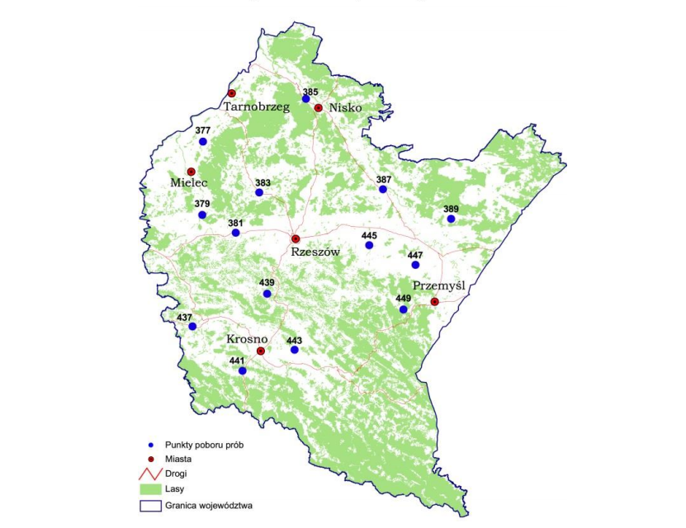
Natomiast na Podkarpaciu przekroczenie dopuszczalnej zawartości pestycydów i ich metabolizmów stwierdzono jedynie w jednej próbce w powiecie mieleckim.

Rysunek 17. Rozmieszczenie punktów pomiarowo-kontrolnych w województwie podkarpackim.
Źródło: Raport „Monitoring Chemizmu Gleb Ornych w Polsce w latach 2015-2017”.

Reasumując, na terenie Gminy Bircza nie doszło w ostatnich latach do znacznych zmian właściwości i jakości gleby. Mimo to, aby zapobiegać niszczeniu gleb w Gminie należy przestrzegać następujących działań:
- nie likwidować naturalnych pokryw leśnych, zadrzewień śródpolnych;
- właściwie wykonywać meliorację (aby nie przesuszać wierzchnich warstw gleby);
- nie użytkować rolniczo terenów o dużych spadkach;
- stosować właściwe zabiegi agrotechniczne.

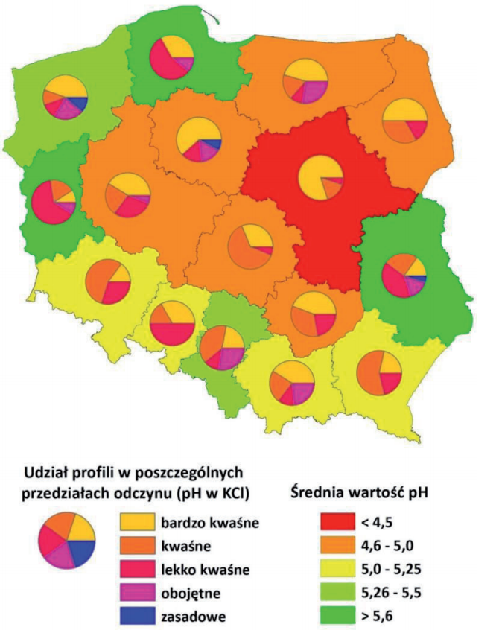
Rysunek 18. Przestrzenne zróżnicowanie odczynu gleb na podstawie statystyk dla województw.
Źródło: Raport o stanie środowiska w Województwie Podkarpackim w 2017 r.

5.8.2. Problemy i zagrożenia

Głównym zagrożeniem w przypadku jakości gleb są ich zanieczyszczenia wzdłuż dróg oraz zanieczyszczenia wynikające z sąsiedztwa przemysłu. Udział gleb zdegradowanych w wyniku nadmiernego zakwaszenia oraz zubożenia w makroskładniki jest ściśle związany z emisją zanieczyszczeń pochodzenia komunikacyjnego jak również emisją zanieczyszczeń przemysłowych oraz stosowaniem nawozów mineralnych.
Największym zagrożeniem naturalnym dla gleb jest erozja wodna, czyli spłukiwanie wierzchniej, luźnej warstwy gleby przez wodę opadową oraz erozja eoliczna, która powoduje przenoszenie odsłoniętych poprzez orkę cząsteczek gleby przez wiatr. Zjawiskiem sprzyjającym powstawaniu erozji wodnej na terenie Gminy Bircza jest urozmaicona rzeźba terenu.
Dla gleb problemem są również zanieczyszczenia pyłowe, których głównym źródłem jest rozwijający się transport drogowy. Zanieczyszczenia występujące w pasach przyległych do dróg powodując lokalne zanieczyszczenia gruntu, a w przypadku gruntów podatnych na infiltrację, również środowiska wodnego. Zanieczyszczenia mogą spływać z powierzchni dróg do rowów i dalej do rzek. Z komunikacją samochodową związane są także zanieczyszczenia chemiczne, jak: substancje ropopochodne, metale ciężkie, związki azotu, węglowodory i inne, takie jak sól stosowana w czasie zimy, detergenty, itp. Do gruntu mogą także przenikać substancje ropopochodne ze stacji benzynowych czy wylotów kanalizacji deszczowej.
Ponadto duży udział w zanieczyszczaniu gleb posiada rolnictwo, dotyczy to szczególnie stosowania środków ochrony roślin, pestycydów. Niewłaściwe stosowanie nawozów sztucznych, może oddziaływać ujemnie na skład chemiczny gleb.

5.8.3. Analiza SWOT z zakresu ochrony gleb

Tabela 20. Analiza SWOT z zakresu ochrony gleb.
Czynniki wewnętrzne | Mocne strony | Słabe strony
Czynniki wewnętrzne | - Brak zidentyfikowanych istotnych źródeł zanieczyszczenie gleb;  - Duże występowanie gruntów leśnych. | - Brak badań gleb na terenie Gminy;  - Znaczne zakwaszenie gleb.
Czynniki zewnętrzne | Szanse | Zagrożenia
Czynniki zewnętrzne | - Zwiększenie świadomości ekologicznej rolników;  - Objęcie polskiego rolnictwa Wspólną Polityką Rolną (np. Dyrektywa Azotanowa);  - Szkolenia rolników i bezpłatne doradztwo rolnicze. | - Zanieczyszczenia przy szlakach komunikacyjnych;  - Zmiany klimatyczne powodujące m.in. przesuszanie gruntów.
Źródło: Opracowanie własne.

5.8.4. Cele i zadania środowiskowe z zakresu ochrony gleb

Ostatnie lata pozwalają na obserwację trendu związanego z utrzymywaniem się jakości gleb na terenie Gminy Bircza na podobnym poziomie.
Wyniki badań chemizmu gleb wykonanych w bliskiej odległości od Gminy wykazały, iż zawartość metali ciężkich jest niska, natomiast znaczna ilość gruntów rolnych wciąż jest nadmiernie zakwaszona i wymaga zabiegów wapnowania.
Problemem dotyczącym jakości gleb na terenie Gminy może być eksploatacja surowców, degradacja powierzchni ziemi oraz niski stopień rekultywacji gruntów.
Teren Gminy Bircza charakteryzuje się dużą lesistością, co jest zjawiskiem pozytywnym w przypadku zachowania właściwej ochrony gleb.
Pozytywnym aspektem są organizowane szkolenia dla rolników i działania związane promocją rolnictwa ekologicznego. Ponadto jednym z priorytetów powinno stać się zadanie, które zarówno teraz jak i w przyszłości może się przyczynić do poprawy stanu nie tylko gleb, ale i całego środowiska, a którym jest organizacja w szkołach dla dzieci i młodzieży kilku lekcji o tematyce ochrony środowiska i metodach dbania o jego zasoby i naturalny charakter.

5.9. Zasoby przyrodnicze i ochrona lasów

5.9.1. Ocena stanu aktualnego

Flora i fauna
Lasy Gminy Bircza to pozostałości pierwotnej Puszczy Karpackiej, stąd wyróżnia je bogactwo gatunkowe. Powierzchnia lasów na terenie Gminy to 15 890,40 ha (63 % powierzchni całej Gminy), z czego 13 966,31 ha stanowią lasy Skarbu Państwa, a 1 924,09 ha lasy prywatne. Zarządcą lasów państwowych jest Nadleśnictwo Bircza.
Zbliżone do naturalnych ostępy Nadleśnictwa Bircza obfitują w liczne gatunki chronione i rzadkie. Stwierdzono tu występowanie ponad 80 gatunków roślin naczyniowych objętych ochroną, 10 gatunków grzybów objętych ochroną ścisłą oraz blisko 220 gatunków fauny:
- 22 gatunków bezkręgowców,
- 2 gatunki krągłouste,
- 2 gatunki ryb,
- 12 gatunków płazów,
- 5 gatunków gadów,
- 140 gatunków ptaków lęgowych,
- 35 gatunków ssaków.
Flora i fauna w Birczy ma charakter przejściowy pomiędzy Karpatami wschodnimi i Zachodnimi, charakteryzuje się występowaniem obok siebie gatunków o charakterze górskim oraz kserotermicznym. Na szczególną uwagę zasługują występujące tu gatunki zwierząt o charakterze puszczańskim: np. nadobnica alpejska, puchacz, bocian czarny, żbik, ryś, wilk.
Wyjątkowo pięknie w Gminie Bircza jest wiosną, wówczas pogórza stoją w zieleni, a ich dno pokrywają wczesnowiosenne roślinny kwitnące: śnieżyczka przebiśnieg, przylaszczka pospolita, zawilec gajowy, pierwiosnka lekarska, wawrzynek wilczełyko, żywiec gruczołowaty, lilia złotogłów czy storczyki. Wiosna najwyraźniej ukazuje duże zróżnicowanie roślinności, które wynika z przenikania się różnych elementów flory (górski, nizinny i pontyjski). Występuje tu około 900 gatunków zielonych roślin naczyniowych. Z tej liczby znaczna ilość podlega ścisłej i częściowej ochronie gatunkowej.
Lato z kolei to okres kiedy większość roślin już przekwitła. Lasy jednak obfitują w jagody (jeżyny, borówki) oraz grzyby, których asortyment i ilość stanowi raj dla grzybiarzy.
Jesień jest nie mniej piękna od wiosny. I tak już urokliwemu krajobrazowi urody dodają barwy liści. Pogórza zdają się być pomalowane zielenią, brązem, złotem i czerwienią. Ruch na polach już ustał, tylko gdzieniegdzie w lasach można usłyszeć ryczące jelenie.
Zimą, pogórza przesypane śniegiem z przebijająca się jedliną i świerczyną, wyglądają bajkowo.

Walory krajobrazowe. Parki krajobrazowe i obszary chronionego krajobrazu.
Największym walorem przyrodniczym Gminy Bircza jest urozmaicony krajobraz łagodnych wzniesień o wysokiej lesistości wraz z bogatą florą i fauną.
Na terenie Gminy Bircza znajdują się fragmenty trzech obszarów Europejskiej Sieci Ekologicznej Natura 2000. Są to dwa obszary siedliskowe: Ostoja Przemyska PLH180012 i Góry Słonne PLH180013 oraz obszar specjalnej ochrony ptaków Pogórze Przemyskie PLB180001. Oprócz tego, na obszarze gminy zlokalizowana jest cześć obszaru IBA (Important Bird Area) Pogórze Przemyskie, czyli ostoi ptaków o znaczeniu międzynarodowym.
Charakterystyczne dla Gminy są duże kompleksy leśne, które zajmują łącznie ok. 60% powierzchni gminy. Obszar Gminy znajduje się w strefie koncentracji walorów turystycznych związanych z obszarami ochrony przyrody, takimi jak: Park Krajobrazowy Pogórza Przemyskiego i Przemysko-Dynowski Obszar Chronionego Krajobrazu, rezerwat leśny „Krępak”, chroniący naturalny las jodłowo-bukowy oraz rezerwat „Reberce” z chronionym fragmentem lasu jodłowego.
Na terenie Gminy Bircza zlokalizować można piesze szlaki turystyczne:
- niebieski, Krasiczyn – Huta Brzuska – Sufczyna – Kotów – Bircza,
- czerwony, Bircza – Posada Rybotycka – Kopysno – Brylińce,
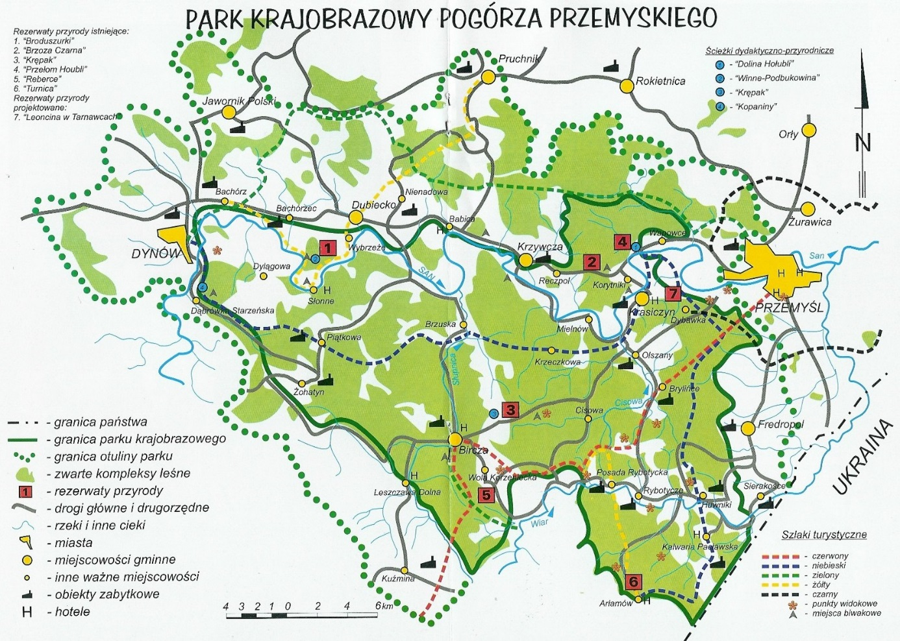
- czerwony, Bircza – Leszczawa – Roztoka.
Rysunek 19. Park Krajobrazowy Pogórza Przemyskiego.
Źródło: http://abcda.eu/szlaki-rowerowe-piesze-konne-narty.htm
Tabela 21. Formy ochrony przyrody w Gminie Bircza.
Forma ochrony | Liczba obiektów | Łączna powierzchnia (ha) | Numer  i data wydania aktu prawnego
Rezerwaty przyrody | 2 | 329,42 | Zarządzenie Ministra Ochrony Środowiska, ZN i L z dn. 8 lipca 1991 r.,  Zarządzenie Ministra Ochrony Środowiska, ZN i L z dn. 11 grudnia 1995 r.
Parki krajobrazowe | 1 | 60 561,00 | Rozporządzenie Nr 11 Wojewody Przemyskiego z dnia 16 grudnia  1991 r. w sprawie wprowadzenia ochrony terenów posiadających  walory krajobrazowe przed ich niszczeniem bądź utratą tych walorów
Obszary chronionego krajobrazu | 1 | 48 475,00 | Uchwała Nr XX/148/87 WRN z 25 czerwca 1987 r. w sprawie  szczegółowego zasięgu granic oraz zasad zagospodarowania  obszarów chronionego krajobrazu na terenie województwa  Przemyskiego
Obszary Natura 2000 | 4 | 206 131,42 | Decyzja Komisji Europejskiej 2009/93/WE z dn. 12 grudnia 2008 r.; Rozporządzenie Ministra Środowiska z dn. 21.07.2004 r.,  Rozporządzenie Ministra Środowiska z dnia 05.09.2007 r. zmieniające Rozporządzenie w sprawie obszarów specjalnej ochrony ptaków Natura  2000.
Użytki ekologiczne | 59 | 63,9923 | Rozporządzenie Wojewody Podkarpackiego z dn. 18.XI.2002 r.  Uchwała Nr XIV/2/2004 Rady Gminy w Birczy z dn.11.II.2004;  Uchwała nr LIII/91/2009 Rady Gminy w Birczy z dn. 30.XI.2009 r.
Stanowiska dokumentacyjne | 4 | 0,14 | Rozporządzenia Nr 34 Wojewody Przemyskiego z dnia 28 grudnia  1995 r. w sprawie uznania obiektów geologicznych położonych na  terenie Parku Krajobrazowego Pogórza Przemyskiego za stanowiska  dokumentacyjne,  Rozporządzenie Nr 46/07 Wojewody Podkarpackiego z dnia 11października 2007 r. w sprawie stanowisk dokumentacyjnych,
Pomniki przyrody | 40 | - | Uchwała Nr IV/53/95 Rady Gminy w Birczy z dn. 25.VIII.1995 r.;  Orz. PWRN w Rzeszowie Nr R.L.Vib -13/P/14/53 z 4. XI.1953 r.; Dec. PWRN w Rzeszowie Nr RL. VI-11/1/P/155/62 z 28.III.1962 r.;  Dec. PWRN w Rzeszowie Nr RL VI-11/1/P/192/66 z 14.III.1966 r.;  Rozp. Nr 104 Woj. Przem. z dnia 26.08.1996 r.;  Dec. Woj. Przem. Nr RLSop 7141-22/79 z dn 27.VII.1979 r.  Dec. Woj. Przem. Nr RLSop 7141-4/79 z dn 21.VIII.1979 r.  Zarz. Nr 4/88 Woj. Przem. z 8.II.1988
Źródło: Opracowanie własne na podstawie danych GDOŚ.
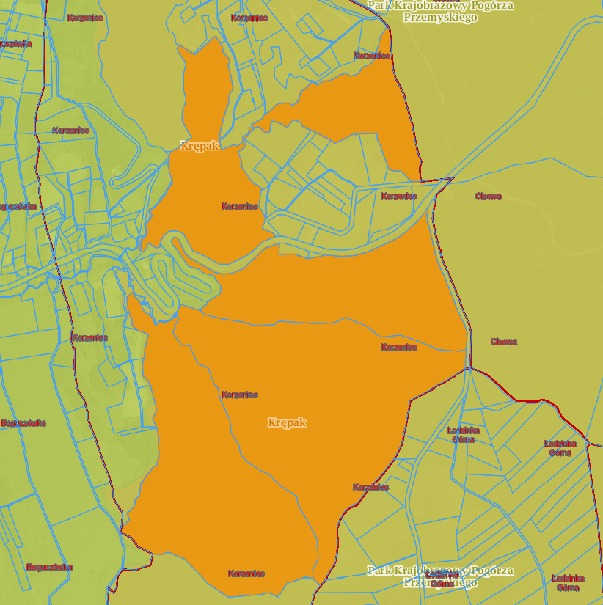
Rysunek 20. Rezerwat leśny „Krępak”.
Źródło: http://crfop.gdos.gov.pl

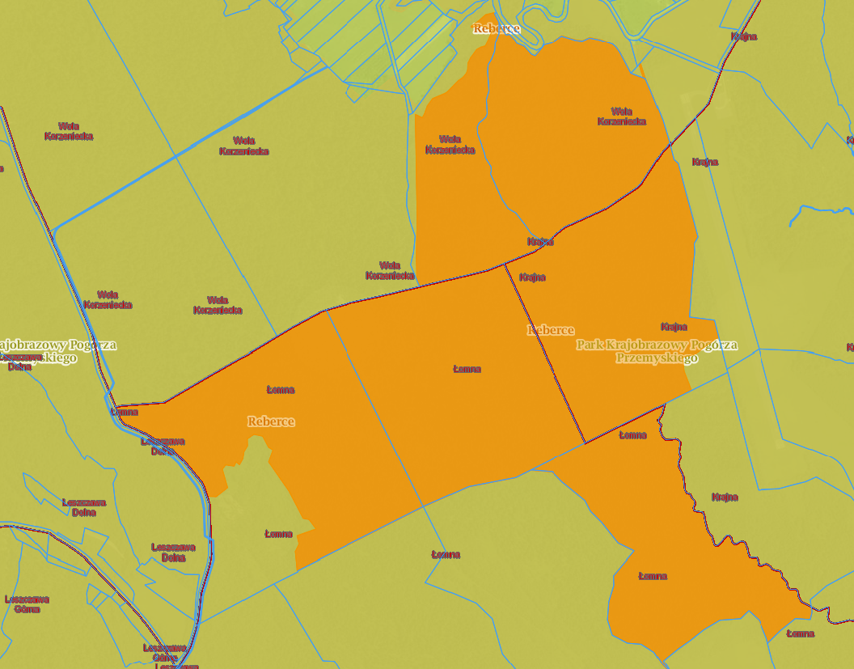
Rysunek 21. Rezerwat leśny „Reberce”.
Źródło: http://crfop.gdos.gov.pl

Na terenie Gminy znajdują się również trasy przyrodniczo – dydaktyczne:
- „Pomocna Woda” - trasa o długości 4200 m. położona we wsi Stara Bircza. Południowe stoki doliny rzeki Stupnicy porastają lasy, jej osobliwością jest cudowne źródełko wypływające u stóp wiekowego drzewa rosnącego w głębi lasu - obiekt kultu Maryjnego. Nazwa trasy pochodzi właśnie od nazwy tego cudownego źródełka. Trasa wyposażona jest w parking położony 100 m od początku trasy. Istnieją miejsca biwakowe (wiata- zadaszenia) i miejsca ogniskowe, miejsca spoczynkowe na trasie (wiata-deszczo-chron, ławki drewniane, platformy widowiskowe) oraz 9 przystanków tematycznych. Trasa trudna – różnica wysokości względnych na trasie wynosi 160 m., czas przejścia trasy wynosi od 3,5 do 4,5 godz.,
- „Kamionka”- trasa o długości 5600 m. położona na pograniczu wsi Korzeniec-Boguszówka i Huta Brzuska prezentuje, zbliżone do naturalnych lasy porastające wschodnie stoki kotliny Birczy oraz ciekawą rzeźbę terenu i przepiękny krajobrazy okolicznych wzgórz i dolin widziany z grzbietu przysiółka Łazy. Nazwa pochodzi od nazwy potoku i uroczyska krzemionka. Mozaika pól i lasów zarastające pola, naturalne ostępy leśne, bardzo ciekawa rzeźba terenu, opuszczone wsie i ślady dawnych domów, a przede wszystkim malowniczy kratowo- rusztowy układ dolin i pasm górskich pozwalają na nie tylko odpoczynek, ale sprawiają, iż każdy wędrujący po „Kamionce” zapragnie tu powrócić. Trasa rozpoczyna się w miejscowości Korzeniec w odległości 50 m. od przystanku autobusowego, przy drodze krajowej Przemyśl-Sanok. Trasa średnio trudna, różnica względnych wysokości wynosi 210 m, czas przejścia trasy wynosi od 3,5 do 5 godz.,
- „Bobrowa Dolina” - trasa o długości 2590 m. położona w miejscowości Lipa wzdłuż prawego dopływu potoku „Lipka” wypływającą z uroczyska „Morochów”. Nazwa ścieżki pochodzi od przeprowadzonej w 1995 r. introdukcji bobra europejskiego. Znajduje się tam kompleks stawów oraz zbiorowiska roślin szuwarowo- bagiennych. Trasa wyposażona jest w parking, dwa miejsca biwakowe (wiata pawilon, wiata deszczochron i dwa miejsca ogniskowe) oraz 11 przystanków tematycznych. Czas przejścia trasy wynosi od 1,5 do 2,5 godz.
Na terenie Gminy Bircza zlokalizowanych jest wiele pomników przyrody, a wśród nich jeden z najciekawszych pomników przyrody powiatu przemyskiego - dąb szypułkowy, rosnący w Birczy, o obwodzie pnia 575 cm. i wysokości ok. 22 m., w wieku ok. 600 lat.

Tabela 22. Pomniki przyrody w Gminie Bircza.
Pomniki przyrody wg charakteru pomnika

Charakter pomnika | Liczba | Miejsce występowania
Pojedyncze drzewa | 22 | Bircza obok kościoła  Kuźmina-obok drogi woj.  Leszczawa D. przy skrzyżowaniu  Kuźmina przy kościele  Lipa w dawnym PGR  Bircza – park podworski  Bircza dz. 293 ( własn. pryw)  Brzeżawa dz. 249 ( własn. pryw)  Korzeniec – obok starej szkoły  Kuźmina dz. 1114 ( własn. pryw)  Lipa – początek ścieżki przyrodniczej  Sufczyna dz. 96 przy szlaku turystycz.  grunty Nadleśnictwa Bircza
Grupa drzew | 18 | grunty Nadleśnictwa Bircza
Źródło: Opracowanie własne na podstawie danych GDOŚ.

5.9.2. Problemy i zagrożenia

Wśród czynników negatywnie oddziałujących na lasy zasadniczy wpływ mają:
- czynniki abiotyczne,
- czynniki biotyczne.
Z czynników abiotycznych, mających istotny wpływ na prawidłowy rozwój lasu należy wymienić szkody spowodowane przez wiatr oraz opady śniegu i tworzącą się okiść.
Duże szkody wyrządzane są również przez przymrozki późne (wiosenne), zwłaszcza w uprawach i na szkółkach. Powodują one uszkodzenia młodych pędów i pączków drzewek, opóźniają wzrost oraz deformują ich prawidłowy pokrój.
Pojawiające się okresowe uszkodzenia od wiatrów i okiści powodują znaczące szkody w drzewostanach, szczególnie na gruntach porolnych, obniżających ich stan zdrowotny i sanitarny.
Z kolei największe zagrożenia biotyczne stanowią takie czynniki jak:
- patogeniczne grzyby,
- szkodniki owadzie,
- zwierzyna łowna,
Atrakcyjność terenów Nadleśnictwa powoduje zwiększoną penetrację przez turystów. Szczególnie narażone są tereny w okolicach ścieżek przyrodniczych i szlaków turystycznych.
Zagrożeniem dla walorów estetycznych krajobrazu są napowietrzne linie energetyczne wysokich i średnich napięć, stanowiące również niebezpieczeństwo dla dużych ptaków, które często uderzają o przewody i zawieszają się na nich.
Szkody bezpośrednio wywoływane przez człowieka, to: pozyskiwanie choinek jodłowych i stroiszu w okresie świąt, kradzież drewna opałowego, kłusownictwo, a także okresowo i incydentalnie występujący problem „dzikich” wysypisk śmieci.
Teren Gminy położony jest w III strefie zagrożenia pożarami – lasy te w słabym stopniu narażone są na ich występowanie. Z uwagi na fakt, iż znaczna część lasów Gminy sąsiaduje z terenami łąk, pastwisk i muraw kserotermicznych potencjalnym zagrożeniem są pożary wywołane wiosennym wypalaniem suchej roślinności trawiastej.

5.9.3. Analiza SWOT - zasoby przyrodnicze i ochrona lasów

Tabela 23. Analiza SWOT z zakresu zasobów przyrodniczych i ochrony lasów.
Czynniki wewnętrzne | Mocne strony | Słabe strony
Czynniki wewnętrzne | - Znaczna lesistość Gminy Bircza;  - Ustanowienie na terenie Gminy obszarów i form ochrony przyrody o dużej wartości przyrodniczej;  - Niewielka ilość dużych zakładów przemysłowych emitujących zanieczyszczenia;  - Bardzo duży obszar Gminy objęty formami ochrony przyrody. | - Fragmentacja siedlisk;  - Brak całościowej i aktualnej, specjalistycznej inwentaryzacji przyrodniczej.
Czynniki zewnętrzne | Szanse | Zagrożenia
Czynniki zewnętrzne | - Zrównoważono gospodarka leśna prowadzona przez Nadleśnictwo Bircza;  - Zalesianie nieużytków;  - Zapewnienie odpowiedniego poziomu bezpieczeństwa pożarowego obszarów leśnych. | - Zanieczyszczenie gleby, powietrza atmosferycznego i wód;  - Degradacja gleb;  - Wypalanie traw;  - Wzrost natężenia ruchu rekreacyjnego i turystycznego.
Źródło: Opracowanie własne.

5.9.4. Cele i zadania środowiskowe z zakresu zasobów przyrodniczych i ochrony lasów

Istotnym działaniem w kierunku ochrony przyrody i krajobrazu jest współpraca Gminy z Nadleśnictwem Bircza w celu prowadzenia zrównoważonej gospodarki leśnej oraz właściwej ochrony przyrody.
Do najważniejszych zadań z tego zakresu należą:
- utrzymanie procesów ekologicznych i stabilności ekosystemów;
- zachowanie różnorodności biologicznej;
- zachowanie dziedzictwa geologicznego i paleontologicznego;
- zapewnienie ciągłości istnienia gatunków roślin, zwierząt i grzybów, wraz z ich siedliskami, przez ich utrzymanie lub przywracanie do właściwego stanu ochrony;
- ochrona walorów krajobrazowych, zieleni w miejscowościach oraz zadrzewień;
- utrzymywanie lub przywracanie do właściwego stanu ochrony siedlisk przyrodniczych, a także pozostałych zasobów, tworów i składników przyrody;
- kształtowanie właściwych postaw człowieka wobec przyrody przez edukację, informowanie i promocję w dziedzinie ochrony przyrody.
Dbałość o przyrodę, będącą dziedzictwem i bogactwem narodowym, jest obowiązkiem organów administracji publicznej, osób prawnych i innych jednostek organizacyjnych oraz osób fizycznych.

5.10. Zagrożenia poważnymi awariami

5.10.1. Ocena stanu aktualnego

Pojęcie „poważne awarie” – określa art. 3 pkt 23. ustawy Prawo ochrony środowiska z dnia 21 kwietnia 2001 r. Prawo ochrony środowiska (Dz. U. z 2018 r. poz. 799 z późn. zm.). Rozumie się przez to zdarzenie, w szczególności emisję, pożar lub eksplozję, powstałe w trakcie procesu przemysłowego, magazynowania lub transportu, w którym występuje jedna lub więcej niebezpiecznych substancji, prowadzące do natychmiastowego powstania zagrożenia życia lub zdrowia ludzi lub środowiska, lub powstania takiego zagrożenia z opóźnieniem.
Organem właściwym do realizacji zadań Ministra Środowiska w sprawach: przeciwdziałania poważnym awariom, transgranicznych skutków awarii przemysłowych oraz awaryjnego zanieczyszczenia wód granicznych jest Główny Inspektor Ochrony Środowiska. Ponadto Inspekcja Ochrony Środowiska współdziała w akcji zwalczania poważnej awarii z organami właściwymi do jej prowadzenia oraz sprawuje nadzór nad usuwaniem skutków tej awarii.
Obowiązki związane z awariami przemysłowymi spoczywają głównie na prowadzącym zakład o zwiększonym ryzyku lub o dużym ryzyku wystąpienia awarii oraz na organach Państwowej Straży Pożarnej, a także wojewodzie. Zakłady takie zazwyczaj przynoszą wiele korzyści dla lokalnej społeczności, zapewniają zatrudnienie, utrzymanie, są motorem rozwoju i wspierają inicjatywy społeczne. Jednakże z uwagi na charakter prowadzonej działalności, są także źródłem potencjalnego zagrożenia.
Nadzwyczajne zagrożenia dla środowiska oraz człowieka mogą mieć miejsce w wyniku:
- prowadzenia działalności przemysłowej z użyciem substancji niebezpiecznych,
- transportu materiałów i substancji niebezpiecznych,
- celowej działalności człowieka związanej z pozbywaniem się w sprzeczności z przepisami, substancji lub materiałów niebezpiecznych.
Zakład stwarzający zagrożenie wystąpienia poważnej awarii przemysłowej, w zależności od rodzaju, kategorii i ilości substancji niebezpiecznej znajdującej się w zakładzie uznaje się za zakład o dużym ryzyku wystąpienia awarii lub za zakład o zwiększonym ryzyku wystąpienia awarii. Na terenie Gminy Bircza nie ma zakładów o dużym i zwiększonym ryzyku wystąpienia awarii.
Innym źródłem nadzwyczajnych zagrożeń są drogi i szlaki komunikacyjne, po których odbywa się przewóz materiałów niebezpiecznych dla środowiska. Największa częstotliwość przewozów materiałów niebezpiecznych w Gminie Bircza występuje na drodze krajowej i drogach wojewódzkich. Dotychczas nie odnotowano na terenie Gminy awarii związanej z transportem materiałów niebezpiecznych.

5.10.2. Problemy i zagrożenia

Jak już wcześniej wspominano zgodnie z ustawą Prawo ochrony środowiska mianem poważnej awarii określa się zdarzenie, w szczególności emisję, pożar lub eksplozję, powstałe w trakcie procesu przemysłowego, magazynowania lub transportu, w których występuje jedna lub więcej niebezpiecznych substancji, prowadzące do powstania zagrożenia życia lub zdrowia ludzi lub środowiska lub powstania takiego zagrożenia z opóźnieniem.
W przypadku wystąpienia awarii Gmina oraz inne organy administracji mają obowiązek zabezpieczenia środowiska przed awariami. Główne obowiązki administracyjne ciążą na władzach wojewódzkich i Państwowej Straży Pożarnej.
Na terenie Gminy Bircza nie występują zakłady zaliczone do zakładów o dużym lub zwiększonym ryzyku wystąpienia poważnej awarii przemysłowej, zgodnie z kryteriami ilościowo-jakościowymi określonymi w Rozporządzeniu Ministra Rozwoju z dnia 29 stycznia 2016 r. w sprawie rodzajów i ilości znajdujących się w zakładzie substancji niebezpiecznych, decydujących o zaliczeniu zakładu do zakładu o zwiększonym lub dużym ryzyku wystąpienia poważnej awarii przemysłowej (Dz.U. z 2016 r. poz. 138).
Innym typem zagrożeń na tym terenie są zagrożenia pochodzące z komunikacji. W efekcie dużego i stale rosnącego natężenia przewozów materiałów, stanu technicznego dróg oraz niejednokrotnie fatalnego stanu technicznego taboru ciężarowego rośnie ryzyko zagrożenia.

5.10.3. Analiza SWOT z zakresu zagrożenia poważnymi awariami

Tabela 24. Analiza SWOT z zakresu zagrożenia poważnymi awariami.
Czynniki wewnętrzne | Mocne strony | Słabe strony
Czynniki wewnętrzne | - Brak na terenie gminy zakładów o zwiększonym ryzyku bądź o dużym ryzyku wystąpienia awarii;  - Prawidłowe funkcjonowanie OSP będącej w razie potrzeby w stałej gotowości. | - Duże natężenie ruchu samochodowego na drogach zwiększające zagrożenie wystąpienia zdarzeń komunikacyjnych.
Czynniki zewnętrzne | Szanse | Zagrożenia
Czynniki zewnętrzne | - Kreowanie właściwych zachowań społeczeństwa w sytuacji wystąpienia zagrożeń środowiska i życia ludzi z tytułu wystąpienia awarii przemysłowych;  - Prowadzenie logistyki transportowej w przewozie towarów niebezpiecznych;  - Wzmocnienie współpracy jednostek odpowiedzialnych za bezpieczeństwo ludzi i środowiska. | - Duże natężenie ruchu samochodowego na drogach;  - Zwiększające się zagrożenie wystąpienia zdarzeń komunikacyjnych.
Źródło: Opracowanie własne.

5.10.4. Cele i zadania środowiskowe z zakresu zagrożeń poważnymi awariami

Głównymi zagrożeniami na terenie Gminy, jakie mogą wystąpić w toku zwykłego funkcjonowania są wypadki i zdarzenia drogowe oraz pożary. Zagrożenia chemiczne i pożarowe wynikają głównie z gęstości zaludnienia, charakteru zabudowy i stopnia uprzemysłowienia – takiego zagrożenia w Gminie nie ma. Na zagrożenia pożarowe wpływa sąsiedztwo lokalizacji budynków i występowanie w nich palnych elementów konstrukcyjnych oraz magazynowane środki i materiały łatwopalne.
Najważniejszymi jednostkami zajmującymi się w pierwszej kolejności minimalizacją skutków zdarzeń jest Straż Pożarna. Na terenie gminy działają jednostki Ochotniczej Straży Pożarnej (Ochotnicza Straż Pożarna), w związku z tym jednym z zadań własnych Gminy jest wsparcie jednostek OSP w sprzęt do ratownictwa techniczno-chemiczno-ekologicznego oraz edukacja społeczeństwa na rzecz kreowania prawidłowych zachowań w sytuacji wystąpienia zagrożeń środowiska i życia ludzi.
Zadanie to finansowane będzie ze środków własnych Gminy Bircza oraz środków zewnętrznych, takich jak Wojewódzki Fundusz Ochrony Środowiska i Gospodarki Wodnej w Rzeszowie oraz Regionalnego Programu Operacyjnego Województwa Podkarpackiego (RPO WP).
Zapobieganie awariom drogowym prowadzone jest poprzez stałe remonty i modernizację dróg oraz doraźne kontrole przez Policję transportów z ładunkami niebezpiecznymi, a także w razie potrzeby wyznaczanie tras przewozu materiałów niebezpiecznych.
Istotne jest kierowanie transportów z substancjami niebezpiecznymi wyznaczonymi trasami (jeśli takie są), a także prawidłowe oznakowanie pojazdów przewożących niebezpieczne ładunki. W sytuacji, kiedy dochodzi do zanieczyszczenia środowiska podmiotem odpowiedzialnym za usunięcie skutków awarii w środowisku jest sprawca awarii.
Ważkim zadaniem realizowanym przez samorząd jest kontynuacja działań edukacyjnych społeczeństwa w celu wyrobienia w ludności nawyków prawidłowych zachowań w sytuacji wystąpienia zagrożeń środowiska i życia ludzi. Działania te realizowane są poprzez akcje edukacyjno-szkoleniowe, a dla dzieci poprzez zabawę.

6. Cele Programu ochrony środowiska, zadania i ich finansowanie

6.1. Strategia Ochrony Środowiska dla Gminy Bircza

Harmonogram realizacyjny Programu ochrony środowiska zakłada realizację działań Gminy Bircza, zgodnie z obowiązującymi przepisami prawnymi. Obowiązki samorządu wynikają między innymi bezpośrednio z następujących ustaw:
- ustawy o samorządzie gminnym,
- ustawy Prawo ochrony środowiska,
- ustawy Prawo wodne,
- ustawy o odpadach,
- ustawy o utrzymaniu czystości i porządku w gminach,
- ustawy o zbiorowym zaopatrzeniu w wodę i zbiorowym odprowadzaniu ścieków,
- ustawy o ochronie przyrody.
Wyznaczone cele i kierunki interwencji w zakresie ochrony środowiska dla Gminy Bircza wynikają z przeprowadzonej analizy SWOT dla 10 obszarów przyszłej interwencji. Wyznaczone priorytety i zadania określone zostały na podstawie celów zawartych w dokumentach wspólnotowych, krajowych, wojewódzkich, powiatowych i gminnych.
Należy jednak pamiętać, iż od części zadań i priorytetów zawartych w tych dokumentach odstąpiono ze względu na indywidualny charakter rozwoju Gminy Bircza. W obszary ww. działań priorytetowych wpisano cele do realizacji w latach 2019-2022 z perspektywą na kolejne 4 lata. Wskazano 10 obszarów interwencji, w ramach których wyznaczono cele do realizacji. Cele będą realizowane poprzez kierunki interwencji i konkretne zadania.
1. OBSZAR INTERWENCJI – OCHRONA KLIMATU I JAKOŚCI POWIETRZA
Cel – Dalsza poprawa jakości powietrza atmosferycznego.

- Kierunek interwencji – utrzymanie zanieczyszczeń powietrza w dopuszczalnych/docelowych poziomach, poprzez:
- dalszą realizację przedsięwzięć termomodernizacyjnych,
- wspieranie działań na rzecz ograniczenia niskiej emisji poprzez modernizację systemów ogrzewania budynków komunalnych i indywidualnych oraz wprowadzanie odnawialnych źródeł energii,
- sukcesywne zwiększanie świadomości społeczeństwa w zakresie potrzeb i możliwości ochrony powietrza, w tym oszczędności energii oraz szkodliwości spalania odpadów w gospodarstwach domowych.

- Kierunek interwencji – ograniczenie oddziaływania transportu na jakość powietrza i klimat, poprzez:
- utrzymanie czystości na drogach,
- kontynuacja działań mających na celu wspieranie rozwiązań pozwalających na eliminację lub minimalizację wielkości emisji pochodzących z transportu (poprawa nawierzchni i warunków bezpieczeństwa ruchu, modernizacja i rozbudowa dróg).

2. OBSZAR INTERWENCJI – ZAGROŻENIE HAŁASEM
Cel – Zminimalizowanie uciążliwego hałasu i utrzymanie jak najlepszej jakości stanu akustycznego środowiska

- Kierunek interwencji – działania zmierzające do ograniczenia uciążliwości związanych z hałasem komunikacyjnym, poprzez:
- rozwój systemu ścieżek rowerowych,
- modernizacja ciągów komunikacyjnych,
- realizacja działań edukacyjnych promujących transport zbiorowy i alternatywny (rowerowy).

3. OBSZAR INTERWENCJI – POLA ELEKTROMAGNETYCZNE
Cel – Utrzymanie dotychczasowego stanu braku zagrożeń dla środowiska i mieszkańców ze strony pola elektromagnetycznego.

- Kierunek interwencji – działania administracyjne i organizacyjne w zakresie zagrożenia polami elektromagnetycznymi, poprzez:
- preferowanie niskokonfliktowych lokalizacji źródeł pól elektromagnetycznych,
- monitoring emisji pól elektromagnetycznych.

4. OBSZAR INTERWENCJI – GOSPODAROWANIE WODAMI
Cel – Ochrona zasobów wód powierzchniowych i podziemnych.

- Kierunek interwencji – osiągnięcie i utrzymanie dobrego stanu wód powierzchniowych i podziemnych, poprzez:
- dalszy rozwój współpracy ze wszystkimi instytucjami wpływającymi na jakość wód, wspieranie edukacji ekologicznej w zakresie racjonalnej gospodarki wodami i jej ochrony przed zanieczyszczeniem.
5. OBSZAR INTERWENCJI – GOSPODARKA WODNOŚCIEKOWA
Cel – Uporządkowanie gospodarki wodnościekowej.
- Kierunek interwencji – działania inwestycyjne w zakresie gospodarki wodnościekowej, poprzez:
- kontynuację rozbudowy i modernizacji infrastruktury związanej z zaopatrzeniem mieszkańców i podmiotów gospodarczych w wodę,
- kontynuację rozbudowy i modernizacji infrastruktury związanej z odprowadzaniem ścieków komunalnych i przemysłowych oraz wód opadowych i roztopowych,
- kontynuację kontroli odprowadzania ścieków i gospodarowania wodą.

- Kierunek interwencji – działania administracyjne i informacyjne w zakresie gospodarki wodnościekowej:
- kontynuacja działań mających na celu zmniejszenie zużycia wody,
- stała kontrola jakości produkowanej wody uzdatnionej oraz dalsza realizacja systemu informowania społeczeństwa o jakości wody pitnej.

6. OBSZAR INTERWENCJI – GOSPODARKA ODPADAMI I ZAPOBIEGANIE POWSTAWANIU ODPADÓW
Cel – dalszy rozwój systemu gospodarki odpadami.
- Kierunek interwencji – kontynuacja działań mających na celu zapewnienie właściwej obsługi mieszkańców w zakresie odbioru odpadów, poprzez:
- zapewnienie właściwego systemu odbioru odpadów komunalnych, w tym rozwój selektywnej zbiórki,
- podejmowanie działań związanych z unieszkodliwianiem wyrobów zawierających azbest.
- Kierunek interwencji – działania administracyjne i kontrolne, poprzez:
- kontynuację kontroli w zakresie prawidłowego gospodarowania odpadami,
- intensyfikację edukacji ekologicznej promującej minimalizację powstawania odpadów i właściwego postępowania z nimi oraz prowadzenie skutecznej kampanii informacyjno-edukacyjnej w tym zakresie,
- dążenie do likwidacji problemu nielegalnego spalania odpadów.

7. OBSZAR INTERWENCJI – ZASOBY GEOLOGICZNE
Cel - Racjonalne gospodarowanie zasobami geologicznym.
- Kierunek interwencji – właściwe zagospodarowanie zasobów geologicznych, poprzez:
- działania administracyjne i organizacyjne mające na celu właściwe gospodarowanie przestrzenią.
- Kierunek interwencji – działania naprawcze:
- rekultywacja obszarów zdegradowanych.

8. OBSZAR INTERWENCJI – GLEBY
Cel – Ochrona gleb.
- Kierunek interwencji – właściwe gospodarowanie glebami, poprzez:
- podejmowanie działań przeciwdziałających skażeniu gleb oraz ich właściwa ochrona.

9. OBSZAR INTERWENCJI – ZASOBY PRZYRODNICZE I OCHRONA LASÓW
Cel - Ochrona zasobów przyrodniczych.
- Kierunek interwencji – właściwe gospodarowanie zasobami przyrodniczymi:
- pielęgnacja i ochrona istniejącej zieleni urządzonej,
- ochrona form ochrony przyrody,
- zachowanie i ochrona istniejących kompleksów leśnych.

10. OBSZAR INTERWENCJI – ZAGROŻENIA POWAŻNYMI AWARIAMI
Cel - Przeciwdziałanie występowaniu poważnych awarii.
- Kierunek interwencji – Zapobieganie poważnym awariom oraz eliminacja i minimalizacja skutków w razie ich wystąpienia, poprzez:
- realizacja akcji informacyjno–edukacyjnych dla ogółu społeczeństwa dotyczących zasad postępowania w razie wystąpienia poważnej awarii, w celu ukształtowania właściwych postaw i zachowań,
- doposażenie jednostek OSP w sprzęt do wykrywania i dokładnej lokalizacji miejsca awarii, likwidacji i analizy skutków zdarzenia.

6.2. Cele, kierunki interwencji i zadania przewidziane do realizacji w poszczególnych obszarach interwencji

Tabela 25. Cele, kierunki interwencji i zadania przewidziane do realizacji w poszczególnych obszarach interwencji.
Lp. | Obszar interwencji | Cel | Kierunek interwencji | Zadania | Podmiot odpowiedzialny | Ryzyka
1. | OCHRONA KLIMATU I JAKOŚCI POWIETRZA | Dalsza poprawa jakości powietrza atmosferycznego | Utrzymanie zanieczyszczeń powietrza w dopuszczalnych  /docelowych poziomach | dalsza realizacja przedsięwzięć termomodernizacyjnych | UG, mieszkańcy, przedsiębiorcy | Niewystarczająca ilość środków finansowych, ograniczone możliwości pozyskiwania środków zewnętrznych
 |  |  |  | wspieranie działań na rzecz ograniczenia niskiej emisji poprzez modernizację systemów ogrzewania budynków komunalnych i indywidualnych oraz wprowadzanie odnawialnych źródeł energii, | UG, mieszkańcy, przedsiębiorcy | Niewystarczająca ilość środków finansowych, ograniczone możliwości pozyskiwania środków zewnętrznych
 |  |  |  | sukcesywne zwiększanie świadomości społeczeństwa w zakresie potrzeb i możliwości ochrony powietrza, w tym oszczędności energii oraz szkodliwości spalania odpadów w gospodarstwach domowych, | UG, mieszkańcy, ZGKiM | Stosowanie odpadów w gospodarstwach jako „surowców” domowych w piecach CO
1. | OCHRONA KLIMATU I JAKOŚCI POWIETRZA | Dalsza poprawa jakości powietrza atmosferycznego | Ograniczenie oddziaływania transportu na jakość powietrza i klimat | utrzymanie czystości na drogach, | UG, zarządcy dróg | Sprawowanie zarządu nad poszczególnymi odcinkami dróg przez różne instytucje
 |  |  |  | kontynuacja działań mających na celu wspieranie rozwiązań pozwalających na eliminację lub minimalizację wielkości emisji pochodzących z transportu (poprawa nawierzchni i warunków bezpieczeństwa ruchu, modernizacja i rozbudowa dróg) | UG, zarządcy dróg | Niewystarczająca ilość środków finansowych, ograniczone możliwości pozyskiwania środków zewnętrznych
2. | ZAGROŻENIE HAŁASEM | Zminimalizowanie uciążliwego hałasu i utrzymanie jak najlepszej jakości stanu akustycznego środowiska | Działania zmierzające do ograniczenia uciążliwości związanych z hałasem komunikacyjnym | rozwój systemu ścieżek rowerowych | UG, zarządcy dróg | Niewystarczająca ilość środków finansowych, ograniczone możliwości pozyskiwania środków zewnętrznych, skomplikowane procedury
 |  |  |  | modernizacja ciągów komunikacyjnych | UG, zarządcy dróg | Niewystarczająca ilość środków finansowych, ograniczone możliwości pozyskiwania środków zewnętrznych, sprawowanie zarządu nad poszczególnymi odcinkami dróg przez różne instytucje
 |  |  |  | realizacja działań edukacyjnych promujących transport zbiorowy i alternatywny (rowerowy) | UG, Powiat | Utrwalone traktowanie samochodu jako podstawowego środka transportu
3. | POLA ELEKTROMAGNETYCZNE | Utrzymanie dotychczasowego stanu braku zagrożeń dla środowiska i mieszkańców ze strony pola elektromagnetycznego | Działania administracyjne i organizacyjne w zakresie zagrożenia polami elektromagnetycznymi | preferowanie niskokonfliktowych lokalizacji źródeł pól elektromagnetycznych | UG, inwestorzy | Nieprzestrzeganie zapisów poświęconych ochronie przez polem elektromagnetycznym
 |  |  |  | monitoring emisji pól elektromagnetycznych | UG, inwestorzy, WIOŚ | Sprzeczne interesy inwestorów w stosunku do preferowanych niskokonfliktowych lokalizacji źródeł pól elektromagnetycznych
4. | GOSPODAROWANIE WODAMI | Ochrona zasobów wód powierzchniowych i podziemnych | Osiągnięcie i utrzymanie dobrego stanu wód powierzchniowych i podziemnych | dalszy rozwój współpracy ze wszystkimi instytucjami wpływającymi na jakość wód, wspieranie edukacji ekologicznej w zakresie racjonalnej gospodarki wodami i jej ochrony przed zanieczyszczeniem | UG, właściwy organ ds. gospodarki wodnej, WIOŚ | Możliwość występowania nielegalnych zrzutów ścieków do wód, brak wystarczającej kontroli w tym zakresie
5. | GOSPODARKA WODNOŚCIEKOWA | Uporządkowanie gospodarki wodnościekowej | Działania inwestycyjne w zakresie gospodarki wodnościekowej | kontynuacja rozbudowy i modernizacji infrastruktury związanej z zaopatrzeniem mieszkańców i podmiotów gospodarczych w wodę | UG, zarządca sieci wodociągowej | Niewystarczająca ilość środków finansowych, ograniczone możliwości pozyskiwania środków zewnętrznych
 |  |  |  | kontynuacja rozbudowy i modernizacji infrastruktury związanej z odprowadzaniem ścieków komunalnych i przemysłowych oraz wód opadowych i roztopowych | UG, zarządca sieci kanalizacyjnej | Niewystarczająca ilość środków finansowych, ograniczone możliwości pozyskiwania środków zewnętrznych
 |  |  |  | kontynuacja kontroli odprowadzania ścieków i gospodarowania wodą | zarządca oczyszczalni ścieków, PGW Wody Polskie, WIOŚ | ograniczone możliwości kontroli na terenie poszczególnych nieruchomości
5. | GOSPODARKA WODNOŚCIEKOWA | Uporządkowanie gospodarki wodnościekowej | Działania administracyjne i informacyjne w zakresie gospodarki wodnościekowej | kontynuacja działań mających na celu zmniejszenie zużycia wody | UG, zarządca sieci wodociągowej | Niewystarczająca świadomość ekologiczna części mieszkańców
 |  |  |  | stała kontrola jakości produkowanej wody uzdatnionej oraz dalsza realizacja systemu informowania społeczeństwa o jakości wody pitnej i wody w miejscach wyznaczonych do kąpieli | UG, zarządca sieci wodociągowej, WIOŚ, Sanepid | Niewystarczająca świadomość ekologiczna części mieszkańców
6. | GOSPODARKA ODPADAMI I ZAPOBIEGANIE POWSTAWANIU ODPADÓW | Dalszy rozwój systemu gospodarki odpadami | Kontynuacja działań mających na celu zapewnienie właściwej obsługi mieszkańców w zakresie odbioru odpadów | zapewnienie właściwego systemu odbioru odpadów komunalnych, w tym rozwój selektywnej zbiórki | UG | Brak prowadzenia selektywnej zbiórki odpadów przez mieszkańców lub nieprawidłowa segregacja odpadów
 |  |  |  | podejmowanie działań związanych z unieszkodliwianiem wyrobów zawierających azbest | UG, Powiat, WFOŚiGW, NFOŚiGW | Brak pewności uzyskania dotacji na działania związane z usuwaniem wyrobów, brak możliwości uzyskania dotacji na nowe pokrycie dachowe
6. | GOSPODARKA ODPADAMI I ZAPOBIEGANIE POWSTAWANIU ODPADÓW | Dalszy rozwój systemu gospodarki odpadami | Działania administracyjne i kontrolne | kontynuacja kontroli w zakresie prawidłowego gospodarowania odpadami | UG, WIOŚ | Ograniczone możliwości kontroli na terenie poszczególnych nieruchomości
 |  |  |  | Intensyfikacja edukacji ekologicznej promującej minimalizację powstawania odpadów i właściwego postępowania z nimi oraz prowadzenie skutecznej kampanii informacyjno-edukacyjnej w tym zakresie | UG | Ograniczone możliwości finansowania działań
 |  |  |  | Dążenie do likwidacji problemu nielegalnego spalania odpadów | UG, WIOŚ | Ograniczone możliwości finansowania działań
7. | ZASOBY GEOLOGICZNE | Racjonalne gospodarowanie zasobami geologicznymi | Właściwe zagospodarowanie zasobów geologicznych | działania administracyjne i organizacyjne mające na celu właściwe gospodarowanie przestrzenią | UG | Rozporoszona odpowiedzialność za realizację działań
7. | ZASOBY GEOLOGICZNE | Racjonalne gospodarowanie zasobami geologicznymi | Działania  naprawcze | rekultywacja obszarów zdegradowanych | UG, właściciele gruntów | Zróżnicowane formy własności gruntów zdegradowanych utrudniające skuteczne prowadzenie działań, niewystarczająca ilość środków finansowych
8. | GLEBY | Ochrona gleb | Właściwe gospodarowanie glebami | podejmowanie działań przeciwdziałających skażeniu gleb oraz ich właściwa ochrona | UG, właściciele gruntów | Zróżnicowane formy własności gruntów zdegradowanych utrudniające skuteczne prowadzenie działań
9. | ZASOBY PRZYRODNICZE I OCHRONA LASÓW | Ochrona zasobów przyrodniczych | Właściwe gospodarowanie zasobami przyrodniczymi | pielęgnacja i ochrona istniejącej zieleni urządzone | UG | ograniczone możliwości finansowania działań
 |  |  |  | ochrona form ochrony przyrody | UG, RDOŚ, Nadleśnictwo | narażenie zasobów leśnych na czynniki meteorologiczne (susze, opady nawalne, silne wiatry) i biologiczne (choroby, szkodniki)
 |  |  |  | zachowanie i ochrona istniejących kompleksów leśnych | UG, Powiat, RDLP, RDOŚ | narażenie zasobów leśnych na czynniki meteorologiczne (susze, opady nawalne, silne wiatry) i biologiczne (choroby, szkodniki)
10. | ZAGROŻENIA POWAŻNYMI AWARIAMI | Przeciwdziałanie występowaniu poważnych awarii | Zapobieganie poważnym awariom oraz eliminacja i minimalizacja skutków w razie ich wystąpienia. | realizacja akcji informacyjno – edukacyjnych dla ogółu społeczeństwa dotyczących zasad postępowania w razie wystąpienia poważnej awarii, w celu ukształtowania właściwych postaw i zachowań | WIOŚ, UG, Powiat Policja, Straż Pożarna | ograniczone możliwości prognozowania zdarzeń
 |  |  |  | doposażenie wyspecjalizowanych jednostek w sprzęt do wykrywania i dokładnej lokalizacji miejsca awarii, likwidacji i analizy skutków zdarzenia | UG, Powiat | ograniczone możliwości finansowe
Źródło: Opracowanie własne.

Najważniejszymi kwestiami dla Gminy Bircza wynikającymi z analizy stanu i zagrożeń środowiska i obszarów stwarzających nadal problemy, są inwestycje i czynności administracyjno-organizacyjne w zakresie:
- rozbudowy sieci infrastruktury wodociągowej i kanalizacyjnej w celu poprawy jakości życia mieszkańców i ochrony jakości wód powierzchniowych i podziemnych,
- wymiany źródeł ogrzewania,
- termomodernizacji budynków,
- wprowadzania energii odnawialnej,
- modernizacji systemu komunikacyjnego,
- rozwój transportu zbiorowego w celu poprawy jakości powietrza,
- rozbudowy systemu selektywnej zbiórki odpadów komunalnych, w związku z ciągłym dostosowywaniem nowych przepisów ustawy o utrzymaniu czystości i porządku w gminach do warunków lokalnych.
Zadania własne Gminy Bircza to przedsięwzięcia, które będą finansowane w całości lub częściowo ze środków będących w dyspozycji samorządu, z uwzględnieniem pozyskanych środków zewnętrznych.
Natomiast zadania koordynowane to pozostałe zadania związane z ochroną środowiska i racjonalnym wykorzystaniem zasobów naturalnych, które są finansowane ze środków przedsiębiorstw oraz ze środków zewnętrznych, będących w dyspozycji organów i instytucji szczebla powiatowego, wojewódzkiego i centralnego, bądź instytucji działających na terenie Gminy Bircza.
Należy zaznaczyć, że szeroko pojęta ochrona środowiska oraz działania mające prowadzić do zrównoważonego rozwoju nie są tylko zadaniami realizowanymi na poziomie lokalnym, przez samorząd.
Działania Gminy Bircza są ukierunkowane poprzez czynności prowadzone na szczeblu krajowym, wojewódzkim oraz regionalnym przez takie jednostki i instytucje, jak: Ministerstwo Środowiska, Regionalnego Dyrektora Ochrony Środowiska, Marszałka, Wojewodę i Sejmik Województwa, Regionalną Dyrekcję Lasów Państwowych, Ośrodki Edukacji Ekologicznej, Regionalny Zarząd Gospodarki Wodnej, Wojewódzkiego Inspektora Ochrony Środowiska, Powiatową Stację Sanitarno – Epidemiologiczną, Państwową Straż Pożarną, Inspekcję Ruchu Drogowego, zarządców dróg, organy nadzoru budowlanego, inspekcję sanitarną, Powiat, zarządzających instalacjami, podmioty gospodarcze, czy też właścicieli gruntów. Proces zarządzania środowiskiem w postaci planowania konkretnych inwestycji spoczywa niewątpliwie głównie na władzach samorządowych.
Mając na uwadze spójność koordynacji działań pomiędzy poszczególnymi szczeblami władz samorządowych i rządowych, a także współpracę z pozostałymi partnerami, zarządzanie środowiskiem Gminy Bircza przy pomocy Programu ochrony środowiska wymagać będzie ustalenia roli i zakresu działania poszczególnych podmiotów zaangażowanych w jego realizację, struktury organizacji Programu oraz systemu monitoringu.

Władze Gminy Bircza pełnią w odniesieniu do Programu kilka funkcji. Jedną z ważniejszych jest funkcja regulacyjna, na którą składają się akty prawa lokalnego – uchwały oraz decyzje administracyjne związane odpowiednio z określonymi obszarami zagadnień środowiskowych. Władze pełnią również funkcje wykonawcze i kontrolne. Pożądane jest, aby władze Gminy Bircza pełniły również funkcje wspierające dla podmiotów zaangażowanych w rozwój obszaru oraz funkcje kreujące działania ukierunkowane na poprawę środowiska przyrodniczego

6.3. Harmonogram realizacji zadań przewidzianych do realizacji wraz ze wskazaniem źródła finansowania

Tabela 26. Harmonogram realizacji zadań przewidzianych do realizacji wraz ze wskazaniem źródła finansowania.
Lp. | Obszar interwencji | Cel | Kierunek interwencji | Zadania | Termin realizacji | Źródła finansowania
1. | OCHRONA KLIMATU I JAKOŚCI POWIETRZA | Dalsza poprawa jakości powietrza atmosferycznego | Utrzymanie zanieczyszczeń powietrza w dopuszczalnych  /docelowych poziomach | dalsza realizacja przedsięwzięć termomodernizacyjnych | zadanie ciągłe na lata 2019-2026 | środki własne UG, Powiatu, zarządców, fundusze zewnętrzne, WFOŚiGW, NFOŚiGW
 |  |  |  | wspieranie działań na rzecz ograniczenia niskiej emisji poprzez modernizację systemów ogrzewania budynków komunalnych i indywidualnych oraz wprowadzanie odnawialnych źródeł energii, | zadanie ciągłe na lata 2019-2026 | środki własne UGiM, fundusze zewnętrzne, WFOŚiGW, NFOŚiGW
 |  |  |  | sukcesywne zwiększanie świadomości społeczeństwa w zakresie potrzeb i możliwości ochrony powietrza, w tym oszczędności energii oraz szkodliwości spalania odpadów w gospodarstwach domowych, | zadanie ciągłe na lata 2019-2026 | środki własne UG
1. | OCHRONA KLIMATU I JAKOŚCI POWIETRZA | Dalsza poprawa jakości powietrza atmosferycznego | Ograniczenie oddziaływania transportu na jakość powietrza i klimat | utrzymanie czystości na drogach, | zadanie ciągłe na lata 2019-2026 | środki własne UG, zarządców dróg
 |  |  |  | kontynuacja działań mających na celu wspieranie rozwiązań pozwalających na eliminację lub minimalizację wielkości emisji pochodzących z transportu (poprawa nawierzchni i warunków bezpieczeństwa ruchu, modernizacja i rozbudowa dróg) | zgodnie z harmonogramem zarządców dróg | środki własne UG,  zarządców dróg,  fundusze zewnętrzne
2. | ZAGROŻENIE HAŁASEM | Zminimalizowanie uciążliwego hałasu i utrzymanie jak najlepszej jakości stanu akustycznego środowiska | Działania zmierzające do ograniczenia uciążliwości związanych z hałasem komunikacyjnym | rozwój systemu ścieżek rowerowych | zadanie ciągłe na lata 2019-2026 | środki własne UG, zarządców dróg, fundusze zewnętrzne
 |  |  |  | modernizacja ciągów komunikacyjnych | zgodnie z harmonogramem zarządców dróg | środki własne UG, zarządców dróg, fundusze zewnętrzne
 |  |  |  | realizacja działań edukacyjnych promujących transport zbiorowy i alternatywny (rowerowy) | zgodnie z harmonogramem zarządców dróg | środki własne UG, zarządców dróg, fundusze zewnętrzne, WFOŚiGW, NFOŚiGW
3. | POLA ELEKTROMAGNETYCZNE | Utrzymanie dotychczasowego stanu braku zagrożeń dla środowiska i mieszkańców ze strony pola elektromagnetycznego | Działania administracyjne i organizacyjne w zakresie zagrożenia polami elektromagnetycznymi | preferowanie niskokonfliktowych lokalizacji źródeł pól elektromagnetycznych | zadanie ciągłe na lata 2019-2026 | środki własne UG
 |  |  |  | monitoring emisji pól elektromagnetycznych | corocznie w ramach badań WIOŚ | środki własne UG, WIOŚ, inwestorów
4. | GOSPODAROWANIE WODAMI | Ochrona zasobów wód powierzchniowych i podziemnych | Osiągnięcie i utrzymanie dobrego stanu wód powierzchniowych i podziemnych | dalszy rozwój współpracy ze wszystkimi instytucjami wpływającymi na jakość wód, wspieranie edukacji ekologicznej w zakresie racjonalnej gospodarki wodami i jej ochrony przed zanieczyszczeniem | zgodnie z harmonogramem zarządców infrastruktury | środki własne UG, RZGW, fundusze zewnętrzne, WFOŚiGW, NFOŚiGW
5. | GOSPODARKA WODNOŚCIEKOWA | Uporządkowanie gospodarki wodnościekowej | Działania inwestycyjne w zakresie gospodarki wodnościekowej | kontynuacja rozbudowy i modernizacji infrastruktury związanej z zaopatrzeniem mieszkańców i podmiotów gospodarczych w wodę | zgodnie z harmonogramem zarządców infrastruktury | środki własne UG, środki zarządcy sieci wodociągowej, fundusze zewnętrzne, WFOŚiGW, NFOŚiGW
 |  |  |  | kontynuacja rozbudowy i modernizacji infrastruktury związanej z odprowadzaniem ścieków komunalnych i przemysłowych oraz wód opadowych i roztopowych | zgodnie z harmonogramem zarządców infrastruktury | środki własne UG, środki zarządcy sieci kanalizacyjnej, fundusze zewnętrzne, WFOŚiGW, NFOŚiGW
 |  |  |  | kontynuacja kontroli odprowadzania ścieków i gospodarowania wodą | zadanie ciągłe na lata 2019-2026 | środki własne UG, środki zarządcy sieci kanalizacyjnej, fundusze zewnętrzne, WIOŚ, WFOŚiGW, NFOŚiGW
5. | GOSPODARKA WODNOŚCIEKOWA | Uporządkowanie gospodarki wodnościekowej | Działania administracyjne i informacyjne w zakresie gospodarki wodnościekowej | kontynuacja działań mających na celu zmniejszenie zużycia wody | zadanie ciągłe na lata 2019-2026 | środki własne UG, środki zarządcy sieci kanalizacyjnej, fundusze zewnętrzne, WFOŚiGW, NFOŚiGW
 |  |  |  | stała kontrola jakości produkowanej wody uzdatnionej oraz dalsza realizacja systemu informowania społeczeństwa o jakości wody pitnej i wody w miejscach wyznaczonych do kąpieli | zadanie ciągłe na lata 2019-2026 | środki własne UGiM, środki zarządcy sieci wodociągowej, PSSE
6. | GOSPODARKA ODPADAMI I ZAPOBIEGANIE POWSTAWANIU ODPADÓW | Dalszy rozwój systemu gospodarki odpadami | Kontynuacja działań mających na celu zapewnienie właściwej obsługi mieszkańców w zakresie odbioru odpadów | zapewnienie właściwego systemu odbioru odpadów komunalnych, w tym rozwój selektywnej zbiórki | zadanie ciągłe na lata 2019-2026 | środki własne UG, NFOŚiGW, WFOŚiGW
 |  |  |  | podejmowanie działań związanych z unieszkodliwianiem wyrobów zawierających azbest | zadanie ciągłe na lata 2019-2026 | środki własne UG, Powiatu, NFOŚiGW, WFOŚiGW
6. | GOSPODARKA ODPADAMI I ZAPOBIEGANIE POWSTAWANIU ODPADÓW | Dalszy rozwój systemu gospodarki odpadami | Działania administracyjne i kontrolne | kontynuacja kontroli w zakresie prawidłowego gospodarowania odpadami | zadanie ciągłe na lata 2019-2026 | środki własne UG
 |  |  |  | Intensyfikacja edukacji ekologicznej promującej minimalizację powstawania odpadów i właściwego postępowania z nimi oraz prowadzenie skutecznej kampanii informacyjno-edukacyjnej w tym zakresie | zadanie ciągłe na lata 2019-2026 | środki własne UG, NFOŚiGW, WFOŚiGW
 |  |  |  | Dążenie do likwidacji problemu nielegalnego spalania odpadów | zadanie ciągłe na lata 2019-2026 | środki własne UG, NFOŚiGW, WFOŚiGW
7. | ZASOBY GEOLOGICZNE | Racjonalne gospodarowanie zasobami geologicznymi | Właściwe zagospodarowanie zasobów geologicznych | działania administracyjne i organizacyjne mające na celu właściwe gospodarowanie przestrzenią | zadanie ciągłe na lata 2019-2026 | środki własne UG, środki właścicieli gruntów
7. | ZASOBY GEOLOGICZNE | Racjonalne gospodarowanie zasobami geologicznymi | Działania  naprawcze | rekultywacja obszarów zdegradowanych | bezzwłocznie w przypadku stwierdzenia takiej konieczności | środki własne UG, środki właścicieli gruntów, fundusze zewnętrzne
8. | GLEBY | Ochrona gleb | Właściwe gospodarowanie glebami | podejmowanie działań przeciwdziałających skażeniu gleb oraz ich właściwa ochrona | zadanie ciągłe na lata 2019-2026 | środki właścicieli gruntów
9. | ZASOBY PRZYRODNICZE I OCHRONA LASÓW | Ochrona zasobów przyrodniczych | Właściwe gospodarowanie zasobami przyrodniczymi | pielęgnacja i ochrona istniejącej zieleni urządzone | zadanie ciągłe na lata 2019-2026 | środki własne UG
 |  |  |  | ochrona form ochrony przyrody | zadanie ciągłe na lata 2019-2026 | środki własne UG, Nadleśnictwa
 |  |  |  | zachowanie i ochrona istniejących kompleksów leśnych | zadanie ciągłe na lata 2019-2026 | środki własne UG, Nadleśnictwa
10. | ZAGROŻENIA POWAŻNYMI AWARIAMI | Przeciwdziałanie występowaniu poważnych awarii | Zapobieganie poważnym awariom oraz eliminacja i minimalizacja skutków w razie ich wystąpienia. | realizacja akcji informacyjno – edukacyjnych dla ogółu społeczeństwa dotyczących zasad postępowania w razie wystąpienia poważnej awarii, w celu ukształtowania właściwych postaw i zachowań | zadanie ciągłe na lata 2019-2026 | środki własne UG, jednostek ratowniczych, fundusze zewnętrzne
 |  |  |  | doposażenie wyspecjalizowanych jednostek w sprzęt do wykrywania i dokładnej lokalizacji miejsca awarii, likwidacji i analizy skutków zdarzenia | zadanie ciągłe na lata 2019-2026 | środki własne UG, jednostek ratowniczych, fundusze zewnętrzne
Źródło: Opracowanie własne.

6.4. Wykaz zadań szczegółowych przewidzianych do realizacji w okresie 2019 - 2026
Tabela 27. Harmonogram realizacji wybranych zadań szczegółowych – własnych Gminy Bircza przewidzianych do realizacji w zakresie ochrony środowiska oraz szczegółowych – monitorowanych.
Lp. | Zadanie | Termin realizacji | Koszt realizacji | Źródła finansowania
1. | Modernizacja kotłowni w Szkole Podstawowej w Leszczawie Dolnej | Początek realizacji 2019 r. | 120 000 zł | Budżet Gminy
2. | Utrzymanie czystości dróg w celu ograniczenia emisji wtórnej | zadanie ciągłe na lata 2019-2026 | brak danych kosztowych | Budżet Gminy, budżet Powiatu
3. | Bieżące utrzymanie dróg | zadanie ciągłe na lata 2019-2026 | brak danych kosztowych | Budżet Gminy
4. | Instalacje OZE  W 2017 r. Gmina Bircza przystąpiła do realizacji projektu z zakresie odnawialnych źródeł energii w ramach Regionalnego Programu Operacyjnego Województwa Podkarpackiego na lata 2014-2020, Działanie 3.1. Rozwój OZE Niniejszy projekt realizowany jest w partnerstwie z Gminą Dubiecko, Gminą Krzywcza i Gminą Miejską Dynów). Gmina Bircza wraz z Gminami Partnerskimi znajduje się na Liście rezerwowej projektów wybranych do dofinansowania. | lata 2019-2026 | całkowity koszt projektu - 11 972 635,89 zł, wnioskowana dotacja z EFRR – 9 318 076,45 zł. | Budżet gminy, RPO WP
5. | Modernizacja i remonty dróg | zadanie ciągłe na lata 2019-2026 | brak danych kosztowych | Budżet Gminy, środki zewnętrzne
6. | Budowa sieci wodociągowej w Starej Birczy | lata 2019-2020 | 3 400 000 zł | Budżet Gminy, RPO WP
7. | Kontrola zużycia wody - Uzupełnienie wodomierzy u wszystkich użytkowników sieci | zadanie ciągłe na lata 2019-2026 | brak danych kosztowych | Budżet Gminy, Środki ZGKiM
8. | Prowadzenie ewidencji zbiorników bezodpływowych i przydomowych oczyszczalni ścieków | zadanie ciągłe na lata 2019-2026 | koszty administracyjne | Budżet Gminy
9. | Edukacja ekologiczna promująca selektywną zbiórkę odpadów | zadanie ciągłe na lata 2019-2026 | brak danych kosztowych | Budżet Gminy, budżet Powiatu
10. | Edukacja mieszkańców dot. minimalizacji wytwarzania odpadów (zajęcia w szkołach, konsultacje społeczne, organizacja konkursów itp.), promowanie produktów wykonanych z surowców wtórnych | zadanie ciągłe na lata 2019-2026 | brak danych kosztowych | Budżet Gminy, budżet Powiatu
11. | Budowa selektywnego zbierania odpadów komunalnych | lata 2019-2021 | 150 000 zł | Budżet Gminy
12. | Odbiór i utylizacja wyrobów azbestowych | zadanie ciągłe na lata 2019-2026 | 120 000 zł | Budżet Gminy, fundusze zewnętrzne NFOŚiGW i WFOŚiGW
13. | Wzmocnienie kontroli podmiotów prowadzących działalność w zakresie zbierania, transportu, odzysku i unieszkodliwiania odpadów dla zapewnienia skutecznej egzekucji prawa | zadanie ciągłe na lata 2019-2026 | brak danych, w ramach bieżących potrzeb | Budżet Gminy
14. | Pielęgnacja i ochrona istniejącej zieleni urządzonej, w tym, wykonywanie cięć pielęgnacyjnych | zadanie ciągłe na lata 2019-2026 | brak danych, w ramach bieżących potrzeb | Budżet Gminy, fundusze zewnętrzne NFOŚiGW i WFOŚiGW
15. | Ochrona form ochrony przyrody | zadanie ciągłe na lata 2019-2026 | brak możliwości oszacowania | Budżet Gminy, fundusze zewnętrzne NFOŚiGW i WFOŚiGW
16. | Systematyczne doposażenie jednostek OSP w niezbędny sprzęt ratowniczy | zadanie ciągłe na lata 2019-2026 | 300 000 zł | Budżet Gminy, RPO WP
Źródło: Opracowanie własne.

7. System realizacji Programu Ochrony Środowiska

7.1. Przegląd źródeł finansowania

Po uzyskaniu przez Polskę członkostwa w Unii Europejskiej pojawiły się nowe możliwości i szanse na lepszy rozwój gospodarczy zgodny z ideą ekorozwoju. Uzyskanie funduszy pochodzących ze źródeł unijnych bądź innych organizacji międzynarodowych jest obecnie możliwe poprzez przystępowanie zainteresowanych stron do konkretnych programów i projektów.
Bardzo ważnym jest, aby władze lokalne podejmowały próby uzyskania tych funduszy, a tym samym wykorzystały szansę na rozwój zrównoważony swojego regionu i polepszenie w nim warunków życia ludności. Aktualne programy tzn. na lata 2014 - 2020, dotyczące działań w zakresie ochrony oraz kształtowania środowiska przyrodniczego i kulturowego, dzięki którym możliwe jest uzyskanie środków na konkretne projekty rozwojowe, zostały już zatwierdzone przez Komisję Europejską.

7.1.1. Program Operacyjny Infrastruktura i Środowisko

Źródłem funduszy na ochronę środowiska jest przede wszystkim Program Infrastruktura i Środowisko (POIiŚ) 2014 – 2020. To właśnie z niego będzie dotowanych najwięcej inwestycji z zakresu ochrony środowiska.
Głównym celem programu jest wsparcie gospodarki efektywnie korzystającej z zasobów i przyjaznej środowisku oraz sprzyjającej spójności terytorialnej i społecznej. Cel główny programu został oparty na równowadze oraz wzajemnym uzupełnianiu się działań w trzech podstawowych obszarach:
- czystej i efektywnej energii, w tym efektywności energetycznej, ograniczeniu emisji gazów cieplarnianych, rozwoju energii ze źródeł odnawialnych oraz integracji i poprawy funkcjonowania europejskiego rynku energii;
- adaptacji do zmian klimatu oraz efektywnego korzystania z zasobów, wzmocnieniu odporności systemów gospodarczych na zagrożenia związane z klimatem oraz zwiększeniu możliwości zapobiegania zagrożeniom (zwłaszcza zagrożeniom naturalnym) i reagowania na nie;
- konkurencyjności, w tym wnoszeniu istotnego wkładu w utrzymanie przez UE prowadzenia na światowym rynku technologii przyjaznych środowisku, zapewniając jednocześnie efektywne korzystanie z zasobów i usuwając przeszkody w działaniu najważniejszych infrastruktur sieciowych.
Do głównych priorytetów POIiŚ zalicza się:
  - Zmniejszenie emisyjności gospodarki.
  - Ochrona środowiska, w tym adaptacja do zmian klimatu.
  - Rozwój sieci drogowej TEN-T i transportu multimodalnego.
  - Infrastruktura drogowa dla miast.
  - Rozwój transportu kolejowego w Polsce.
  - Rozwój niskoemisyjnego transportu zbiorowego.
  - Poprawa bezpieczeństwa energetycznego.
  - Ochrona dziedzictwa kulturowego i rozwój zasobów kultury.
  - Wzmocnienie strategicznej infrastruktury ochrony zdrowia.
  - Pomoc techniczna.

7.1.2. Regionalny Program Operacyjny Województwa Podkarpackiego

W zakresie ochrony środowiska ważny jest także Regionalny Program Operacyjny Województwa Podkarpackiego. Z programu mogą korzystać jednostki samorządowe, a także osoby prawne.
Celem głównym RPO WP 2014-2020 jest inteligentny, zrównoważony rozwój zwiększający spójność społeczną i terytorialną przy wykorzystaniu potencjału podkarpackiego rynku pracy, który osiągany będzie poprzez cele strategiczne stanowiące odpowiedź na podstawowe wyzwania Strategii Europa 2020, w kontekście wspierania rozwoju inteligentnego, zrównoważonego, jak i włączającego.
Z nowymi programami można zapoznać się na stronach funduszy europejskich oraz poszczególnych jednostek odpowiadających za zarządzanie programami.

7.1.3. Program Rozwoju Obszarów Wiejskich (PROW)

Głównym celem Programu jest wzrost konkurencyjności rolnictwa z uwzględnieniem celów środowiskowych. PROW 2014 – 2020 realizuje wszystkie sześć priorytetów wyznaczonych dla unijnej polityki rozwoju obszarów wiejskich na lata 2014 – 2020:
- Ułatwianie transferu wiedzy i innowacji w rolnictwie i leśnictwie oraz na obszarach wiejskich.
- Zwiększenie rentowności gospodarstw i konkurencyjności wszystkich rodzajów rolnictwa we wszystkich regionach oraz promowanie innowacyjnych technologii w gospodarstwach i zrównoważonego zarządzania lasami.
- Wspieranie organizacji łańcucha żywnościowego, w tym przetwarzania i wprowadzania do obrotu produktów rolnych, dobrostanu zwierząt oraz zarządzania ryzykiem w rolnictwie.
- Odtwarzanie, ochrona i wzbogacanie ekosystemów związanych z rolnictwem i leśnictwem.
- Promowanie efektywnego gospodarowania zasobami i wspieranie przechodzenia w sektorach rolnym, spożywczym i leśnym na gospodarkę niskoemisyjną i odporną na zmianę klimatu.
- Promowanie włączenia społecznego, zmniejszania ubóstwa oraz rozwoju gospodarczego na obszarach wiejskich.

7.1.4. Program Działań Na Rzecz Środowiska i Klimatu Life

Środki Programu działań na rzecz środowiska i klimatu LIFE ustanowiony na lata 2014 - 2020 będą dystrybuowane w ramach dwóch podprogramów:
- Działania na rzecz środowiska, gdzie wsparcie mogą uzyskać przedsięwzięcia dotyczące ochrony środowiska i efektywnego gospodarowania zasobami, przyrody i różnorodności biologicznej oraz zarządzania i informacji w zakresie środowiska,
- Działania na rzecz klimatu, w którym wspierane mogą zostać inicjatywy dotyczące łagodzenia i dostosowania do skutków zmiany klimatu oraz zarządzania i informacji w zakresie klimatu.
Beneficjentami programu mogą być podmioty zarejestrowane na obszarze Unii Europejskiej. Narodowy Fundusz Ochrony Środowiska i Gospodarki Wodnej (NFOŚiGW) będzie pełnił funkcję krajowego punktu kontaktowego dla programu LIFE. Wzorem lat poprzednich, przedsięwzięcia realizowane przez beneficjentów z Polski, oprócz dofinansowania ze środków LIFE, będą mogły uzyskać dodatkowe wsparcie finansowe pochodzące ze środków NFOŚiGW. Szczegółowe informacje dotyczące zasad przygotowania wniosków publikowane będą na stronie NFOŚiGW.

7.1.5. Fundusze Ochrony Środowiska i Gospodarki Wodnej

NFOŚiGW oraz WFOŚiGW w Rzeszowie oferują możliwość dofinansowania szerokiej gamy projektów w ramach różnych programów priorytetowych ogłaszanych często, jako konkursy. Są także podmiotami, które koordynują dofinansowanie z innych instrumentów finansowych.
Działanie jednostek opiera się na Wspólnej Strategii Działania narodowego funduszu i wojewódzkich funduszy ochrony środowiska i gospodarki wodnej na lata 2013 - 2016 z perspektywą do 2020 roku. Zgodnie z nią, misją instytucji jest skuteczne wspieranie działań na rzecz środowiska, natomiast celem generalnym jest Poprawa stanu środowiska i zrównoważone gospodarowanie jego zasobami przez stabilne, skuteczne i efektywne wspieranie przedsięwzięć i inicjatyw służących środowisku.
Zakłada się, że osiągnięcie celu generalnego będzie realizowane w ramach czterech priorytetów środowiskowych tj.:
- Ochrona i zrównoważone gospodarowanie zasobami wodnymi, w tym:
- poprawa jakości wód powierzchniowych i podziemnych,
- efektywne i racjonalne korzystanie z zasobów wodnych,
- adaptacja sektora gospodarki wodnej do zmian klimatycznych.
- Racjonalne gospodarowanie odpadami i ochrona powierzchni ziemi, w tym:
- minimalizacja składowanych odpadów,
- wykorzystanie odpadów komunalnych oraz osadów ściekowych na cele energetyczne,
- promowanie ponownego wykorzystania i recyklingu,
- racjonalne i efektywne gospodarowanie zasobami kopalin.
- Ochrona atmosfery, w tym:
- poprawa jakości powietrza,
- wspieranie rozproszonych odnawialnych źródeł energii.
- Ochrona różnorodności biologicznej i funkcji ekosystemów, w tym:
- utrzymanie i odbudowa ekosystemów i ich funkcji,
- ochrona korytarzy ekologicznych,
- zapewnienie zrównoważonego rozwoju leśnictwa, gospodarki rolnej i rybackiej.
Dodatkowo Fundusze co roku ogłaszają listę programów priorytetowych na rok kolejny. Jednostki samorządowe, a także osoby prawne i fizyczne mogą korzystać z finansowania.

7.1.6. Bank Ochrony Środowiska

Jednostki samorządowe, a także osoby prawne i fizyczne mogą korzystać także z dotacji i preferencyjnych kredytów, oferowanych oraz finansowanych ze środków Banku Ochrony Środowiska. Udziela on następujących kredytów proekologicznych:
- Kredyt Dom EnergoOszczędny,
- Słoneczny EkoKredyt,
- Kredyt z Dobrą Energią,
- Kredyty z dopłatami NFOŚiGW,
- Kredyty na urządzenia i wyroby służące ochronie środowiska,
- Kredyt EkoMontaż,
- Kredyty na zaopatrzenie wsi w wodę,
- Kredyt EnergoOszczędny,
- Kredyt EkoOszczędny,
- Ekologiczne kredyty hipoteczne,
- Kredyt z Klimatem,
- Kredyty we współpracy z WFOŚiGW,
- Kredyt EKOodnowa dla firm,
- Kredyty z linii kredytowej NIB.
Wśród wielu możliwych źródeł finansowania inwestycji, jednostki samorządowe, każdorazowo i indywidualnie powinny dopasowywać system możliwości finansowania, do danej inwestycji i przedsięwzięcia.

7.2. Monitoring Programu

7.2.1. Zasady monitoringu

W procesie wdrażania Programu ważna jest kontrola przebiegu tego procesu oraz ocena stopnia realizacji zadań w nim wyznaczonych z punktu widzenia osiągnięcia założonych celów. Z tego względu ważne jest wyznaczenie systemu monitorowania, na podstawie, którego będzie możliwe dokonanie oceny procesu wdrażania oraz będą mogły być dokonane modyfikacje Programu.
System kontroli środowiska, jest narzędziem wspomagającym prawne, finansowe i społeczne instrumenty zarządzania środowiskiem. Dostarcza informacji o efektach wszystkich działań na rzecz ochrony środowiska i może być traktowany jako podstawa do oceny całej polityki ochrony środowiska.
Mierniki efektów ekologicznych są w znacznym stopniu dostępne jako wielkości mierzone w ramach istniejących systemów kontroli i monitoringu. Stały monitoring wdrażania zapisów Programu może opierać się na tzw. cyklu Deminga. Opiera się na ciągłym monitorowaniu zaplanowanych działań w myśl następującego ciągu przyczynowo – skutkowego:
- Zaplanuj - zaplanuj lepszy sposób działania, lepszą metodę.
- Wykonaj, zrób - zrealizuj plan na próbę.
- Sprawdź - zbadaj, czy rzeczywiście nowy sposób działania przynosi lepsze rezultaty.
- Zastosuj - jeśli nowy sposób działania przynosi lepsze rezultaty, uznaj go za normę (obowiązującą procedurę), zestandaryzuj i monitoruj jego stosowanie.

7.2.2. Sprawozdawczość

W ocenie postępu wdrażania Programu oraz jego faktycznego wpływu na środowisko pomocna jest analiza i monitorowanie założonych efektów ekologicznych. Powinno być ono realizowane za pomocą wskaźników (mierników) stanu środowiska i zmian presji na środowisko, a także na wskaźnikach świadomości społecznej.
Rada Gminy ocenia co dwa lata stopień wdrożenia Programu. Zapewni ciągły nadzór nad wykonaniem Programu. W przypadku nie osiągnięcia zaplanowanych zamierzeń należy dokonać analizy sytuacji i poznać jej przyczyny.
Poniżej zaproponowano najistotniejsze wskaźniki, przyjmując, że lista ta nie jest wyczerpująca i może być modyfikowana.
Tabela 28. Proponowane wskaźniki monitoringu.
Lp. | Obszar interwencji | Nazwa wskaźnika
1. | OCHRONA KLIMATU I JAKOŚCI POWIETRZA | mierniki jakości powietrza: przekraczanie wartości dopuszczalnych oraz wartości dla klasy A,
1. | OCHRONA KLIMATU I JAKOŚCI POWIETRZA | długość czynnej sieci gazowej rozdzielczej [km],
1. | OCHRONA KLIMATU I JAKOŚCI POWIETRZA | czynne przyłącza gazowe do budynków mieszkalnych i niemieszkalnych (szt.)
1. | OCHRONA KLIMATU I JAKOŚCI POWIETRZA | zużycie gazu (tys. m³)
1. | OCHRONA KLIMATU I JAKOŚCI POWIETRZA | zużycie gazu na ogrzewanie mieszkań (m³ )
1. | OCHRONA KLIMATU I JAKOŚCI POWIETRZA | wielkość emisji zanieczyszczeń pyłowych do powietrza z zakładów szczególnie uciążliwych (Mg),
2. | ZAGROŻENIE HAŁASEM | wielkość i miejsca notowanych przekroczeń hałasu (dB, opis),
2. | ZAGROŻENIE HAŁASEM | długość dróg o nawierzchni twardej i o nawierzchni gruntowej (km),
2. | ZAGROŻENIE HAŁASEM | długość ścieżek rowerowych (km),
3. | POLA ELEKTROMAGNETYCZNE | wyniki pomiarów wartości promieniowania elektromagnetycznego (V/m),
4. | POPRAWA JAKOŚCI WÓD  POWIERZCHNIOWYCH  I PODZIEMNYCH,  OCHRONA PRZED  POWODZIĄ.  ZRÓWNOWAŻONA  GOSPODARKA WODNOŚCIEKOWA. | stosunek długości sieci kanalizacyjnej do długości sieci wodociągowej (km),
4. |  | długość sieci kanalizacyjnej (km),
4. |  | liczba przyłączy kanalizacyjnych prowadzących do budynków mieszkalnych i zbiorowego zamieszkania (szt.),
4. |  | stopień skanalizowania (%),
4. |  | długość sieci wodociągowej (km),
4. |  | liczba gospodarstw zwodociągowanych (szt.),
4. |  | stopień zwodociągowania (%),
4. |  | zużycie wody na potrzeby gospodarki narodowej i ludności (dam³),
4. |  | wykryte przekroczenia w wodach ujmowanych na cele komunalne,
4. |  | ścieki przemysłowe i komunalne wymagające oczyszczenia odprowadzane do wód powierzchniowych lub do ziemi (dam³),
4. |  | długość zmodernizowanych urządzeń melioracji wodnych (km),
5. | OCHRONA ZASOBÓW  GEOLOGICZNYCH | ilość wydobytych surowców (tys. Mg),
5. | OCHRONA ZASOBÓW  GEOLOGICZNYCH | powierzchnia wymagająca rekultywacji, grunty zdewastowane i zdegradowane (ha) (udział w całkowitej powierzchni gminy %),
5. | OCHRONA ZASOBÓW  GEOLOGICZNYCH | powierzchnia terenów zrekultywowanych (ha) (udział w całkowitej powierzchni wymagającej rekultywacji %),
6. | GOSPODARKA ODPADAMI I ZAPOBIEGANIE POWSTAWANIU ODPADÓW | ilość zlikwidowanych nielegalnych wysypisk odpadów (szt.),
6. | GOSPODARKA ODPADAMI I ZAPOBIEGANIE POWSTAWANIU ODPADÓW | ilość wytworzonych odpadów (tys. Mg),
6. | GOSPODARKA ODPADAMI I ZAPOBIEGANIE POWSTAWANIU ODPADÓW | procent odzyskanych odpadów (%),
6. | GOSPODARKA ODPADAMI I ZAPOBIEGANIE POWSTAWANIU ODPADÓW | udział składowanych odpadów gospodarczych do wytworzonych odpadów (%),
6. | GOSPODARKA ODPADAMI I ZAPOBIEGANIE POWSTAWANIU ODPADÓW | ilość powstających zmieszanych odpadów komunalnych (Mg),
6. | GOSPODARKA ODPADAMI I ZAPOBIEGANIE POWSTAWANIU ODPADÓW | ilość azbestu pozostałego do zdemontowania i unieszkodliwienia (Mg),
7. | ZASOBY PRZYRODNICZE I OCHRONA LASÓW | procent lesistości gminy (procentowy udział lasów i gruntów leśnych) (%),
7. | ZASOBY PRZYRODNICZE I OCHRONA LASÓW | powierzchnia lasów (w tym publicznych i prywatnych) (ha),
7. | ZASOBY PRZYRODNICZE I OCHRONA LASÓW | powierzchnia gruntów przeznaczonych do zalesienia / zalesionych (ha),
7. | ZASOBY PRZYRODNICZE I OCHRONA LASÓW | powierzchnia terenów zieleni urządzonej (ha),
7. | ZASOBY PRZYRODNICZE I OCHRONA LASÓW | zwiększenie liczby punktowych form ochrony przyrody (szt.),
7. | ZASOBY PRZYRODNICZE I OCHRONA LASÓW | ilość obowiązujących planów ochrony (szt.),
7. | ZASOBY PRZYRODNICZE I OCHRONA LASÓW | ilość pomników przyrody poddanych zabiegom pielęgnacyjnym (szt.),
7. | ZASOBY PRZYRODNICZE I OCHRONA LASÓW | Ilość pomników przyrody, którym wykonano ekspertyzy (szt.),
8. | ZAGROŻENIA POWAŻNYMI AWARIAMI | rodzaje i liczba zdarzeń mogących spowodować nadzwyczajne zagrożenia środowiska na obszarze Gminy.
Źródło: Opracowanie własne.

7.3. Edukacja ekologiczna

7.3.1. Założenia ogólne

Edukacja ekologiczna znalazła stosowną rangę zarówno w Konstytucji RP, jak i sektorowych uregulowaniach prawnych, przede wszystkim w ustawach: Prawo ochrony środowiska, o ochronie przyrody i w ustawie o systemie oświaty. Istotne znaczenie dla edukacji ekologicznej wynika również z podpisanych przez Polskę dokumentów międzynarodowych przede wszystkim Agendy 21.
Podstawowym celem edukacji ekologicznej jest upowszechnianie idei ekorozwoju we wszystkich sferach życia oraz wdrożenie edukacji ekologicznej jako edukacji interdyscyplinarnej, czyli korzystającej z różnych dziedzin nauki i poruszającej różne aspekty życia społecznego.
Niezwykle istotnym celem jest również kształtowanie pełnej świadomości i budzenie zainteresowania społeczeństwa sprawami środowiska, rozpatrując jego walory w ramach ekonomii, ekologii i wartości społecznych. Ponadto należy umożliwić każdemu człowiekowi zdobywanie wiedzy i umiejętności niezbędnych dla poprawy stanu środowiska i zachęcać mieszkańców do angażowania się w sprawy ochrony środowiska i właściwego korzystania z jego zasobów.

7.3.2. Potrzeba edukacji ekologicznej

Edukacja środowiskowa, zwana inaczej edukacją ekologiczną to koncepcja kształcenia i wychowywania społeczeństwa w duchu poszanowania środowiska przyrodniczego zgodnie z hasłem „myśleć globalnie, działać lokalnie”.
Ważne jest, aby w działaniach służących środowisku łączyć wiedzę przyrodniczą z humanistyczną oraz działaniami praktycznymi. Potrzeba wdrożenia ekorozwoju poprzez edukację ekologiczną, pojmowanego jako całokształt harmonijnych działań człowieka, korzystającego z zasobów środowiska przyrodniczego w sposób racjonalny, odpowiedzialny oraz gwarantujący ich zachowanie dla przyszłych pokoleń jest w dzisiejszych czasach sprawą pilną. Dlatego też edukacyjne działania proekologiczne powinny integrować całe społeczeństwo.
Obejmuje ona uwzględnianie, we wszystkich działaniach, tematyki z zakresu ochrony i kształtowania środowiska. Zagadnienia szeroko pojętej ekologii, powinny docierać do wszystkich grup społecznych i wiekowych. Dlatego niezwykle istotne staje się znalezienie odpowiednich środków przekazu tak, aby w jak najprostszy i najskuteczniejszy sposób przekazywać informację ekologiczną.
Niestety w dalszym ciągu niewiele osób rozumie, jaki wpływ na stan i jakość środowiska mają zachowania poszczególnych osób, rodzin i grup społecznych jak również ich przyzwyczajenia, styl życia, sposoby wypoczynku lub odżywiania. Dlatego też edukacja ekologiczna, wspomagająca zrozumienie zależności między człowiekiem, jego wytworami i przyrodą, obejmować musi wszystkich ludzi bez wyjątku.
Przewidziany do realizacji program edukacji ekologicznej powinien zawierać następujące zagadnienia:
- potrzebę edukacji ekologicznej,
- uwzględnianie we wszystkich działaniach tematyki z zakresu ochrony i kształtowania środowiska,
- znalezienie i zróżnicowanie form i treści przekazu, aby w najprostszy i najskuteczniejszy sposób przekazywać informację ekologiczną,
- podział mieszkańców na grupy, do których trafiać będą odpowiednio przygotowane formy edukacyjne (np. pracowników samorządowych, nauczycieli, dzieci i młodzież, dorosłych mieszkańców oraz przedsiębiorców).
Należy równocześnie wyznaczyć cele i efekty, jakie ma przynieść prowadzona akcja edukacyjno - informacyjna. Właściwie opracowany program edukacji ekologicznej powinien również uwzględniać nakłady finansowe oraz możliwości finansowania zadań edukacyjnych przewidzianych harmonogramem programu. Istotna jest również spójność tego programu z założeniami programów edukacyjnych wyższych szczebli (powiatowym i wojewódzkim).
Akcje ekologiczne powinny być prowadzone cyklicznie oraz angażować coraz więcej mieszkańców. Ważne jest także, aby Gmina działała wspólnie z innymi jednostkami w zakresie ochrony środowiska, gospodarki odpadami i infrastruktury komunalnej. Współpraca pozwala na osiągnięcie szerszych celów, pozyskanie większych środków finansowych na inwestycje.
W ostatnich latach prowadzono w Gminie edukację ekologiczną oraz akcje ekologiczne min. w następującym zakresie:
- Przekazanie i prezentacja materiałów edukacyjno-informacyjnych w jednostkach oświatowych (przedszkole, szkoły) na ternie Gminy Bircza,
- Spotkania z mieszkańcami z terenu Gminy, przekazanie ulotek i plakatów promujących właściwe postępowanie z odpadami (segregacja).
- Coroczna Akcja Sprzątania Świata, która przeprowadzana jest rok rocznie w szkołach podstawowych.
Ponadto edukacja ekologiczna na terenie Gminy jest prowadzona za pośrednictwem m.in.: strony internetowej, ogłoszeń wywieszanych na tablicy Urzędu Gminy oraz na tablicach ogłoszeń sołectw.

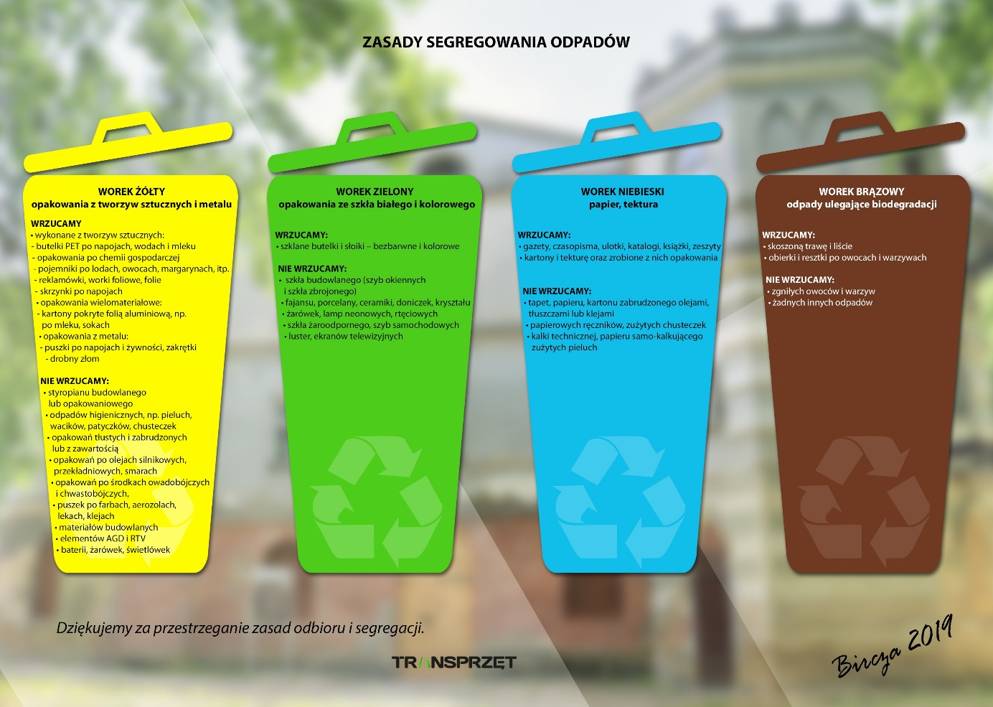
Rysunek 22. Ulotka informacyjna dotycząca zasad segregowania odpadów komunalnych.
Źródło: http://www.bircza.pl

8. Spis tabel
Tabela 1. Zestawienie dokumentów strategicznych wraz z ich celami, obszarami problemowymi oraz zarysowanymi kierunkami rozwoju. 11
Tabela 2. Sołectwa Gminy Bircza. 26
Tabela 3. Powierzchnia sołectw Gminy Bircza. 27
Tabela 4. Zestawienie gruntów Gminy Bircza. 28
Tabela 5. Struktura wiekowa mieszkańców gminy na dzień 31.12.2019 r. 30
Tabela 6. Rodzaj i wartość stężenia substancji w powietrzu dla stacji Przemyśl na dzień 21 marca 2019 r. 35
Tabela 7. Analiza SWOT dotycząca klimatu i jakości powietrza atmosferycznego. 43
Tabela 8. Wykaz gminnych dróg publicznych. 49
Tabela 9. Analiza SWOT dotycząca zagrożenia hałasem. 51
Tabela 10. Lokalizacja nadajników sieci telefonii komórkowej na terenie Gminy Bircza. 57
Tabela 11. Analiza SWOT dotycząca pól elektromagnetycznych. 58
Tabela 12. Sieć rzeczna Gminy Bircza. 59
Tabela 13. Charakterystyka 154 JCWPd. 64
Tabela 14. Charakterystyka hydrogeologiczna 154 JCWPd. 65
Tabela 15. Charakterystyka 168 JCWPd. 66
Tabela 16. Analiza SWOT wód powierzchniowych i podziemnych. 68
Tabela 17. Analiza SWOT gospodarki wodnościekowej. 73
Tabela 18. Analiza SWOT gospodarka odpadami i zapobieganie powstawaniu odpadów. 79
Tabela 19. Analiza SWOT zasoby geologiczne. 84
Tabela 20. Analiza SWOT z zakresu ochrony gleb. 89
Tabela 21. Formy ochrony przyrody w Gminie Bircza. 92
Tabela 22. Pomniki przyrody w Gminie Bircza. 95
Tabela 23. Analiza SWOT z zakresu zasobów przyrodniczych i ochrony lasów. 97
Tabela 24. Analiza SWOT z zakresu zagrożenia poważnymi awariami. 100
Tabela 25. Cele, kierunki interwencji i zadania przewidziane do realizacji w poszczególnych obszarach interwencji. 106
Tabela 26. Harmonogram realizacji zadań przewidzianych do realizacji wraz ze wskazaniem źródła finansowania. 113
Tabela 27. Harmonogram realizacji wybranych zadań szczegółowych – własnych Gminy Bircza przewidzianych do realizacji w zakresie ochrony środowiska oraz szczegółowych – monitorowanych. 118
Tabela 28. Proponowane wskaźniki monitoringu. 125

9. Spis rysunków
Rysunek 1. Położenie Gminy Bircza na tle powiatu przemyskiego. 23
Rysunek 2. Położenie Gminy Bircza. 24
Rysunek 3. Miejscowości na terenie Gminy Bircza. 25
Rysunek 4. Podział terytorium Polski na strefy klimatyczne. 33
Rysunek 5. Lokalizacja stacji pomiarowych na terenie Województwa Podkarpackiego w 2017 r. 36
Rysunek 6. Rozkład stężeń średniorocznych dwutlenku siarki w obszarze przygranicznym w 2017 r. 37
Rysunek 7. Rozkład stężeń średniorocznych dwutlenku azotu w obszarze przygranicznym w 2017 r. 38
Rysunek 8. Wartość 36 max. ze stężeń dobowych pyłu PM10 na obszarze przygranicznym w 2017 r. 39
Rysunek 9. Rozkład stężeń średniorocznych pyłu PM 2,5 w obszarze przygranicznym w 2017 r. 40
Rysunek 10. Rozkład stężeń średniorocznych benzo(α)pirenu w pyle PM10 w obszarze przygranicznym w 2017 r. 41
Rysunek 11. Lokalizacja punktów pomiarowych monitoringu PEM w Województwie Podkarpackim w 2017 r. 55
Rysunek 12. Wody powierzchniowe na terenie Gminy Bircza. 60
Rysunek 13. Ocena stanu JCWP rzecznych w Województwie Podkarpackim w 2017 roku. 61
Rysunek 14. Obowiązujący podział Polski na 172 jednolite części wód podziemnych. 63
Rysunek 15. Ilość wyrobów azbestowych w Gminie Bircza w podziale na rodzaje [Mg]. 77
Rysunek 16. Położenie arkusza Bircza na tle Mapy geologicznej Polski wg L. Marksa, A. Bera, W. Gogołka, K. Piotrowskiej. 82
Rysunek 17. Rozmieszczenie punktów pomiarowo-kontrolnych w województwie podkarpackim. 86
Rysunek 18. Przestrzenne zróżnicowanie odczynu gleb na podstawie statystyk dla województw. 87
Rysunek 19. Park Krajobrazowy Pogórza Przemyskiego. 91
Rysunek 20. Rezerwat leśny „Krępak”. 93
Rysunek 21. Rezerwat leśny „Reberce”. 94
Rysunek 22. Ulotka informacyjna dotycząca zasad segregowania odpadów komunalnych. 128

10. Spis wykresów
Wykres 1. Liczba mieszkańców Gminy Bircza w poszczególnych miejscowościach. 30
Wykres 2. Struktura wiekowa mieszkańców Gminy Bircza. 31

11. Spis zdjęć
Zdjęcie 1. Oczyszczalnia ścieków w Birczy po rozbudowie i modernizacji. 71

12. Wykorzystane materiały i opracowania
1. Ustawa z dnia 27 kwietnia 2001 r. Prawo ochrony środowiska (t. j. Dz.U. 2018 poz. 799 z późn. zm.),
2. Ustawa z dnia 14 grudnia 2012 r. o odpadach (t. j. Dz. U. z 2019 r. poz. 701 z późn. zm.),
3. Ustawa z dnia 20 lipca 2017 r. Prawo wodne (t.j. Dz. U. z 2018 r. poz. 2268 z późn. zm.),
4. Ustawa z dnia 16 kwietnia 2004 r. o ochronie przyrody (t. j. Dz. U. z 2018 r. poz. 1614 z późn. zm.),
5. Ustawa z dnia 13 kwietnia 2007 roku o zapobieganiu szkodom w środowisku i ich naprawie (t.j. Dz. U. z 2018 r. poz. 954 z późn. zm.),
6. Ustawa z dnia 13 września 1996 r. o utrzymaniu czystości i porządku w gminach (t. j Dz. U. z 2018 r. poz. 1454 z późn. zm.),
7. Ustawa z dnia 3 października 2008 r. o udostępnianiu informacji o środowisku i jego ochronie, udziale społeczeństwa w ochronie środowiska oraz o ocenach oddziaływania na środowisko (t.j. Dz. U. z 2018 r. poz. 2081 z późn. zm.),
8. Ustawa z dnia 6 grudnia 2006 r. o zasadach prowadzenia polityki rozwoju (t. j. Dz. U. z 2018 r. poz. 1307 z póżn. zm.),
9. Ustawa z dnia 7 lipca 1994 roku Prawo budowlane (t. j. Dz. U. z 2018 r. poz. 1202 z późn. zm.),
10. Ustawa z dnia 27 marca 2003 roku o planowaniu i zagospodarowaniu przestrzennym (t. j. Dz. U. z 2018 r. poz. 1945 z późn. zm.),
11. Ustawa z dnia 9 czerwca 2011 r. Prawo geologiczne i górnicze (t. j. Dz. U. 2017 r. poz. 2126 t.j. Dz. U. 2019 poz. 868),
12. Ustawa z dnia 3 lutego 1995 r. o ochronie gruntów rolnych i leśnych (t. j. Dz. U. z 2017 r. poz. 1161),
13. Ustawa z dnia 11 września 2015 r. o zużytym sprzęcie elektrycznym i elektronicznym (Dz. U. z 2018 r. poz. 1466 z późn. zm.),
14. Rozporządzenie Ministra Zdrowia z dnia 7 grudnia 2017 r. w sprawie jakości wody przeznaczonej do spożycia przez ludzi (Dz.U. z 2017 r. poz. 2294),
15. Rozporządzenie Ministra Środowiska z dnia 21 grudnia 2015 r. w sprawie kryteriów i sposobu oceny stanu jednolitych części wód podziemnych (Dz.U. z 2016 r. poz. 85),
16. Rozporządzenie Ministra Środowiska z dnia 24 sierpnia 2012 r. w sprawie poziomów niektórych substancji w powietrzu (Dz.U. z 2012 r. poz. 1031),
17. Rozporządzenie Ministra Środowiska z dnia 14 czerwca 2007 r. w sprawie dopuszczalnych
poziomów hałasu w środowisku (t. j. Dz.U. z 2014 r. poz. 112),
18. Rozporządzenie Ministra Środowiska z dnia 30 października 2003 r. w sprawie dopuszczalnych poziomów pól elektromagnetycznych w środowisku oraz sposobów sprawdzania dotrzymania tych poziomów (Dz.U. z 2003 r. Nr 192 poz. 1883),
19. Rozporządzenie Ministra Środowiska z dnia 30 grudnia 2002 r. w sprawie poważnych awarii objętych obowiązkiem zgłoszenia do Głównego Inspektora Ochrony Środowiska (Dz.U. z 2003 r. nr 5 poz. 58),
20. Rozporządzenie Ministra Środowiska z dnia 18 maja 2016 r. zmieniające rozporządzenie
w sprawie poważnych awarii objętych obowiązkiem zgłoszenia do Głównego Inspektora Ochrony Środowiska (Dz.U. z 2016 r. poz. 799),
21. Rozporządzenie Rady Ministrów z dnia 9 listopada 2010 roku w sprawie przedsięwzięć mogących znacząco oddziaływać na środowisko (t. j. Dz.U. z 2016 r. poz. 71),
22. Rozporządzenie Ministra Środowiska z dnia 18 listopada 2014 roku w sprawie warunków, jakie należy spełnić przy wprowadzaniu ścieków do wód lub do ziemi, oraz w sprawie substancji szczególnie szkodliwych dla środowiska wodnego (Dz.U. z 2014 r. poz. 1800),
23. Rozporządzenie Ministra Środowiska z dnia 24 sierpnia 2012 roku w sprawie poziomów
niektórych substancji w powietrzu (Dz. U. z 2012 r. poz. 1031).

Dostępne strony internetowe:
- http://isap.sejm.gov.pl
- http://natura2000.gdos.gov.pl
- www.kp.org.pl
- www.pois.gov.pl
- www.sejm.gov.pl
- www.stat.gov.pl
- www.bircza.pl

Plan Gospodarki Niskoemisyjnej dla Gminy Bircza.
Strategiczny Plan Adaptacji dla sektorów i obszarów wrażliwych na zmiany klimatu do roku 2020 z perspektywą do roku 2030.
http://www.psseprzemysl.pl

